
Ерейментау ауданының жайылымдарын басқару және оларды пайдалану жөніндегі 2022-2023 жылдарға арналған жоспарын бекіту туралы
Ақмола облысы Ерейментау аудандық мәслихатының 2022 жылғы 17 мамырдағы № 7С-27/5-22 шешімі
Қазақстан Республикасының "Қазақстан Республикасындағы жергілікті мемлекеттік басқару және өзін-өзі басқару туралы" Заңына, Қазақстан Республикасының "Жайылымдар туралы" Заңының 8-бабына сәйкес, Ерейментау аудандық маслихаты ШЕШТІ:
1. Қоса берілген Ерейментау ауданының жайылымдарын басқару және оларды пайдалану жөніндегі 2022-2023 жылдарға арналған жоспары бекітілсін.
2. Осы шешім оның алғашқы ресми жарияланған күнінен кейін күнтізбелік он күннен соң қолданысқа енгізіледі.
Ерейментау аудандық мәслихатының хатшысы | М.Әбжіков
Ерейментау аудандық
мәслихатының
2022 жылғы "17" мамырдағы
№ 7С-27/5-22 шешімімен
бекітілді
Ерейментау ауданының жайылымдарын басқару және оларды пайдалану жөніндегі 2022-2023 жылдарға арналған жоспары
Ерейментау ауданының жайылымдарын басқару және оларды пайдаланудың 2022-2023 жылдарға арналған жоспары (бұдан әрі – Жоспар) Қазақстан Республикасының 2001 жылғы 23 қаңтардағы "Жергілікті мемлекеттік басқару және жергілікті өзін-өзі басқару туралы" Заңдарына сәйкес әзірленген. Қазақстан Республикасындағы өзін-өзі басқару", 2017 жылғы 20 ақпандағы "Жайылымдар туралы", Қазақстан Республикасы Премьер-Министрінің орынбасары – Қазақстан Республикасы Ауыл шаруашылығы министрінің 2017 жылғы 24 сәуірдегі No 173 бұйрығымен. Жайылымдарды ұтымды пайдалану қағидаларын бекіту туралы" (Нормативтік құқықтық кесімдерді мемлекеттік тіркеу тізілімінде № 15090 болып тіркелген) Қазақстан Республикасы Ауыл шаруашылығы министрінің 2015 жылғы 14 сәуірдегі № 3- 3/332 бұйрығымен. "Жайылымдардың жалпы алаңына шекті рұқсат етілген жүктемені бекіту туралы" Заңымен (Нормативтік құқықтық актілерді мемлекеттік тіркеу тізілімінде № 11064 болып тіркелген).
Жоспар жайылымдық жерлерді ұтымды пайдалану, жемшөпке деген сұранысты тұрақты қамтамасыз ету және жайылымдардың тозу процестерінің алдын алу мақсатында қабылданған.
Жоспар:
1) құқық белгілейтін құжаттар негізінде жер санаттары, жер учаскелерінің меншік иелері және жер пайдаланушылар бөлінісінде Ерейментау ауданы аумағында жайылымдардың орналасу схемасын (картасын) (1-қосымша);
2) жайылым айналымдарының қолайлы схемаларын (2-қосымша);
3) жайылымдардың, оның ішінде маусымдық жайылымдардың сыртқы және ішкі шекаралары мен алаңдары, жайылымдық инфрақұрылым объектілері белгіленген картасын (3-қосымша);
4) жайылым пайдаланушылардың су тұтыну нормасына сәйкес жасалған су көздерiне (көлдерге, өзендерге, тоғандарға, апандарға, суару немесе суландыру каналдарына, құбырлы немесе шахталы құдықтарға) қол жеткізу схемасын (4-қосымша);
5) жайылымы жоқ жеке және (немесе) заңды тұлғалардың ауыл шаруашылығы жануарларының мал басын орналастыру үшін жайылымдарды қайта бөлу және оны берілетін жайылымдарға ауыстыру схемасын (5-қосымша);
6) аудандық маңызы бар қала, кент, ауыл, ауылдық округ маңында орналасқан жайылымдармен қамтамасыз етілмеген жеке және (немесе) заңды тұлғалардың ауыл шаруашылығы жануарларының мал басын шалғайдағы жайылымдарға орналастыру схемасын (6-қосымша);
7) ауыл шаруашылығы жануарларын жаюдың және айдаудың маусымдық маршруттарын белгілейтін жайылымдарды пайдалану жөніндегі күнтізбелік графикті (7-қосымша);
7-1) жергілікті жағдайлар мен ерекшеліктерге қарай жеке ауладағы ауыл шаруашылығы жануарларын жаюға халық мұқтажын қанағаттандыру үшін қажетті жайылымдардың сыртқы мен ішкі шекаралары және алаңдары белгіленген картасын (7-1 қосымша);
8) 7-1 қосымшаға Ерейментау ауданы бойынша ІҚМ аналық (сауын) басын орналастыру үшін жайылымдарды бөлу жөніндегі мәліметтерді құрайды(8-қосымша).
Жоспар жайылымдарды геоботаникалық зерттеп-қараудың жай-күйі туралы мәліметтерді, ветеринариялық-санитариялық объектілер туралы мәліметтерді, олардың иелерін - жайылым пайдаланушыларды, жеке және (немесе) заңды тұлғаларды көрсете отырып, ауыл шаруашылығы жануарлары мал басының саны туралы деректерді, шалғайдағы жайылымдарда жаю үшін ауыл шаруашылығы жануарларының мал басын қалыптастыру туралы мәліметтерді, екпе және аридтік жайылымдарда ауыл шаруашылығы жануарларын жаю ерекшеліктерін, малды айдап өтуге арналған сервитуттар туралы мәліметтерді және мемлекеттік органдар, жеке және (немесе) заңды тұлғалар ұсынған өзге де деректерді қамтиды.
Ерейментау ауданы аумағының жалпы ауданы 1765815 гектар, оның ішінде егістік-112449,1 гектар, тыңайған жерлер-119942,1 гектар, шабындық-17354,7 гектар, жайылымдық жерлер-1410411 гектар.
Жер санаттары бойынша:
ауыл шаруашылығы мақсатындағы жерлер-1261262 гектар ауыл шаруашылығы алқаптары, оның ішінде егістік 111849,1 гектар, тыңайған жерлер-117109,8 гектар, оның ішінде шабындық-11962,5 гектар, жайылымдық жерлер-1020302,6 гектар;
Ерейментау ауданы бойынша 333 шаруа қожалығы бар, жалпы ауыл шаруашылығы алқаптары-447605,2 гектар, оның ішінде егістік-38762,8 гектар тыңайған жерлер-22046,7 гектар, оның ішінде шабындық-6295,9 гектар, жайылым-380499,8 гектар;
Ерейментау ауданы бойынша мемлекеттік емес заңды тұлғалардың саны 137, ауыл шаруашылығы алқаптарының жалпы ауданы-773463,1 гектар, оның ішінде егістік-72399,7 гектар тыңайған жерлер-91333,7 гектар, оның ішінде шабындық-3842,3 гектар, жайылым-605887,4 гектар;
елді мекендердің жері-238699,7 гектар (32 елді мекен);
өнеркәсіп, көлік, байланыс, ғарыш қызметі, қорғаныс, ұлттық қауіпсіздік мұқтажына арналған жер және ауыл шаруашылығына арналмаған өзге де жер-11820,8 гектар;
орман қорының жері-14354 гектар;
су қорының жері-31360 гектар;
қордағы жерлер-147504,5 гектар, оның ішінде көпжылдық екпелер-3 гектар, тыңайған жерлер-2440,5 гектар, шабындықтар-446,2 гектар, жайылымдар-108395,4 гектар.
Ерейментау ауданы аумағының рельефі әр түрлі: көп бөлігін дала, ұсақ шоқылар, жазық және өзен аңғарлары алып жатыр. Өсімдіктер әр түрлі шөптердің дала түрлерімен және сәйкесінше ландшафтпен, қайың ормандарымен ұсынылған. Топырақ негізінен қара каштан және өсімдік қауымдастықтары түрлі-түсті және әр түрлі, құрғақшылыққа төзімді. Климаты шұғыл континентті және өте қуаң.
2022 жылдың 1 қаңтарына Ерейментау ауданында ірі қара малдың жалпы саны 59716 бас, оның ішінде аналық мал басы 31939 бас, ұсақ мал 78600 бас, жылқы 29086 бас.
Ауылдық округтер бойынша жайылымдардың жалпы алаңына түсетін жүктеменің рұқсат етілген шекті нормалары:
Күншалған ауылдық округі – ІҚМ – 7,0; ҰММ – 1,4; жылқылар-8,4;
Еркіншілік ауылдық округі-ІҚМ-9,0; ҰММ-1,8; жылқылар – 10,8;
Бестоғай ауылдық округі – ІҚМ – 9,0; ҰММ – 1,8; жылқылар-10,8;
Тайбай ауылдық округі – ІҚМ – 9,0; ҰММ – 1,8; жылқылар-10,8;
Торғай ауылдық округі-9,0; ұсақ мал-1,8; жылқы – 10,8;
Ақмырза ауылдық округі-ІҚМ-9,0; ҰММ-1,8; жылқылар – 10,8;
Ақсуат ауылы – ІҚМ-9,0; ҰММ-1,8; жылқылар – 10,8;
Қойтас ауылдық округі – ІҚМ-9,0; ҰММ-1,8; жылқылар – 10,8;
Сілеті ауылы – ІҚМ-9,0; ҰММ-1,8; жылқылар – 10,8;
Олжабай батыр атындағы ауылдық округі-ІҚМ-9,0; ҰММ-1,8; жылқылар – 10,8;
Новомарковка ауылы – ІҚМ-9,0; ҰММ-1,8; жылқылар – 10,8;
Өлеңті ауылдық округі-ІҚМ-10,0; ҰММ-2,0; жылқылар – 12,0;
Бозтал ауылы-ІҚМ-10,0; ҰММ-2,0; жылқылар – 12,0
Ауыл шаруашылығы жануарларының орташа тәуліктік су тұтыну мөлшері Қазақстан Республикасы Премьер-Министрінің орынбасары – Қазақстан Республикасы Ауыл шаруашылығы министрінің 2016 жылғы 30 желтоқсандағы № 545 "Ауыл шаруашылығы жануарларының суды тұтынуының нақты нормаларын әзірлеу әдістемесі" бұйрығына сәйкес айқындалады, суды тұтыну және сарқынды суларды бұру".
Ауыл шаруашылығы жануарларының орташа тәуліктік су шығыны, 1 бас малға тәулігіне литр.
Жануарлар топтары | Суды тұтыну*
 | Оңтүстік аймақ |  |  | Солтүстік аймақ
 | Жыл маусымдары |  |  | Жыл маусымдары
 | жазғы | өктем және күзгі | қыс | жазғы | өктем және күзгі | қыс
Сауын сиырлар | 60 | 45 | 35 | 55 | 45 | 35
Құрғақ сиырлар | 50 | 40 | 30 | 50 | 40 | 30
2 жасқа дейінгі құнажындар | 30 | 30 | 25 | 30 | 30 | 25
6 айға дейінгі бұзаулар | 20 | 15 | 15 | 20 | 15 | 15
Қоқыспен себеді | 40 | 30 | - | 40 | 30 | -
Ересек буаз егеді | 25 | 20 | - | 25 | 20 | -
жасқа толмаған жас шошқалар | 15 | 10 | - | 15 | 10 | -
4 ай
Жатырды тамақтандырмайтын жұмыс жылқылары | 50 | 40 | 30 | 50 | 40 | 30
Асыл жылқыларды өсіру, жатырды азықтандыру | 60 | 40 | 30 | 50 | 40 | 30
1,5 жасқа дейінгі құлындар | 40 | 30 | 20 | 40 | 30 | 20
7 айға дейінгі құлындар | 10 | 7 | - | 10 | 6 | -
Ересек қой | 8 | 6 | 3 | 8 | 5 | 3
1 жасқа дейінгі жас қойла | 3 | 3 | - | 3 | - | -
Ауылшаруашылық жануарларын жаю мен өткізудің маусымдық маршруттарын белгілейтін жайылымдарды ауыстыру схемалары мен жайылымдарды пайдаланудың күнтізбелік кестесін жер пайдаланушылар осы жоспарда көрсетілген мәліметтерді ескере отырып, КХ, КФХ, ЖШС, ӘКК анықтайды.
2022-2023 жылдарға арналған
Ерейментау ауданы бойынша
жайылымдарды басқару және
оларды пайдалану жөніндегі
жоспарына 1 қосымша
Құқық белгілейтін құжаттар негізінде жер санаттары, жер учаскелерінің меншік иелері және жер пайдаланушылар бөлінісінде Ақсуат ауылы аумағында жайылымдардың орналасу схемасы (картасы)

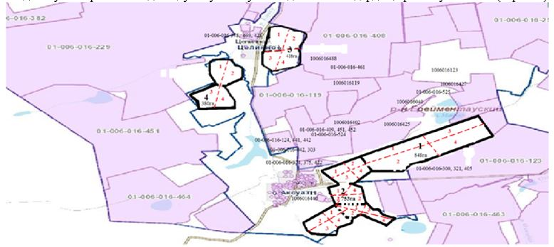

Ақсуат ауылының аумағында жайылымдарды орналастыру схемасына (картасына) қоса берілген жер учаскелерінің меншік иелері мен жер пайдаланушылары тізімі
1 кесте
№ | Жер учаскелерінің жер пайдаланушыларының атауы
1 | ШҚ "Байтимир и К" Байтемиров Кайрат Садырович
2 | ШҚ "Долинка" Горр Александра Александровна
3 | ШҚ"Ерсімай" Идрисов Ерболат Смагулович
4 | ШҚ "Новодолинка" Иост Анастасия Гарьевна
5 | ШҚ "Боронбай" Камалиев Нажмелин Боранбаевич
6 | ШҚ "Мадинат" Кекаев Висит Висхаевич
7 | ШҚ "Үміт" Кудасова Рымтай Абылхаировна
8 | ШҚ "Надежда"Левен Яков Петрович
9 | ШҚ "Ереймен" Мажкенова Жанат Хайруллаевна
10 | ШҚ"Асылхан"Нахипов Асылхан Абильдаевич
11 | ШҚ "Елімай" Нурмуханов Мурат Шоппаевич
12 | ШҚ "Рахат" Садыров Рахат Каиргельдинович
13 | ШҚ "Арман" Султанбекова Айман Рапильбековна
14 | ШҚ "Орнек П" Хамзина бахтыгуль Ермековна
15 | ЖШС " Айзет Фармс"
16 | ШҚ "Ибрагим" Шержанова Галия Карабаевна
17 | ШҚ "Асаубаев" Асаубаев Асхат Жолдасович
18 | ОДЗ Силам Гулжан
19 | ЖШС "Акшілік" Жаханов Ержан Тулеутаевич
20 | ШҚ "Камышев" Камышев Галым Конаевич
21 | ЖШС "Нур Агро"
22 | ЖШС "Торт Тулік Мол"
23 | ЖШС "Алиби Павловка"
24 | ЖШС "Ерейментау Кулан""
25 | ЖШС "Ерейментау Акбас"
26 | ЖШС "Вефиль"
Ерейментау ауданы Ақсуат ауылындағы мал айдауға арналған сервитуттар туралы мәліметтер
Ақсуат ауылында мал айдауға арналған сервитуттар келесі жер пайдаланушылармен орнатылған:
"Ерсімай" ШҚ Ыдырысов Ерболат Смағұлұлы, "Елімай" ШҚ Нұрмұханов Мұрат Шопайұлы, "Ерейментау Құлан" ЖШС Шамшурынов М, "Камышев" ШҚ Камышев ғалым Қонайұлы.
Ақсуат ауылы бойынша елді мекендер бөлінісінде мал мен жайылымдық жерлердің болуы туралы мәліметтер
2 кесте
№ | Елді мекен | Жайылым алаңы, га | Малдың саны | Жайылымдардың қажеттілігі, га | Жайылымдардың жетіспеуі / артық болуы, га
1 | Аксуат ауылы | 12258 | ІҚМ-1024 б, (аналық-553 б),  ҰҚМ–1325 б,  Жылқы–230 б | ІҚМ 9216 га, (ІҚМ( аналық) 4977 га, ҰҚМ 2385 га  Жылқы2484 га | 7281
Құқық белгілейтін құжаттар негізінде жер санаттары, жер учаскелерінің меншік иелері және жер пайдаланушылар бөлінісінде Бозтал ауылы аумағында жайылымдардың орналасу схемасы (картасы)

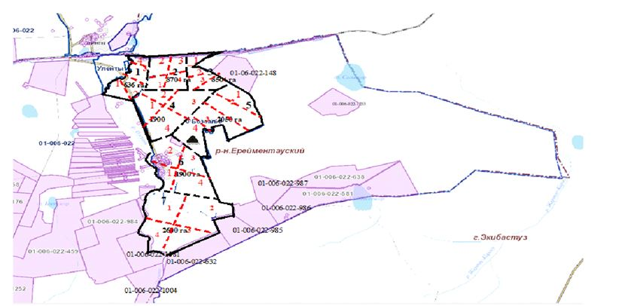

Бозтал ауылы әкімдігінің аумағында жайылымдардың орналасу схемасына қоса берілетін жер учаскелерінің меншік иелері мен жер пайдаланушылардың тізімі
1 кесте
№ | Жер учаскеле-рінің жер пайдалану-шыларының атауы
1. | "Жаманкара" ШҚ
2. | "Сага" ШҚ
3. | "Айгыржал" ШҚ
4. | "Мурат" ШҚ
5. | "Карасенгир" ШҚ
6. | "Каир" ШҚ
7. | Жумабеков
8. | "Секуов" ШҚ
9. | "Тұмсық" ШҚ
10. | "КМ-Бірлік" ШҚ
11. | "Аубакиров" ШҚ к/х "Кордабай"
12. | Сулейменов Н. Н
13. | Кожахметов А
14. | Агрофирма "Сарыадыр"
15 | "ЦентрСпецСтрой – Астана"
16 | "МТС-Ерейментау" ЖШС
17 | "Баянды-Санжар" ЖШС
18 | "Бозтал – Агро" ЖШС
19 | "Бозтал" ЖШС
20 | Алимжанов Жомарт
21 | КХ Хан-келді Айдар Ералы
22 | Молдашев М.Н.
23 | Секуов Асет
24 | Жумабеков Жанат
25 | Копбаев С.Т.
26 | ИП "Байқоныс"
27 | КХ "Курес"
28 | КХ "Нұғайбек"
Ерейментау ауданы Бозтал ауылындағы мал айдауға арналған сервитуттар туралы мәліметтер
Бозтал ауылында мал айдауға арналған сервитуттар келесі жер пайдаланушылармен орнатылған (барлығы 6 ):
"Айғыржал" ШҚ Сейітов Ерболат Сеитұлы, "Каирбеков Балтабек Атбайлович" ШҚ," Бозтал-Агро" ЖШС," нарды-Санжар" ЖШС," Агрофирма Сарадыр" ЖШС, "Мәулен-тау" ЖШС Секуов А.
Бозтал ауылы әкімдігі бойынша мал және жайылымдық жерлердің бары туралы мәліметтер
2 кесте
№ | Елді мекен | Жайылым алаңы, га | Малдың болуы | Жайылымдардың қажеттілігі | Жайылымдардың жетіспеуі / артық болуы
1 | а. Бозтал | 16560 | ІҚМ 1425 б., аналық 690б.  ҰҚМ– 3008 б.  Жылқы 792 б | ІҚМ 14250га  ІҚМ(аналық) 6900 га  ҰҚМ 6016 га  Жылқы 9504га | 9600 га
Құқық белгілейтін құжаттар негізінде жер санаттары, жер учаскелерінің меншік иелері және жер пайдаланушылар бөлінісінде Новомарковка ауылы аумағында жайылымдардың орналасу схемасы (картасы)

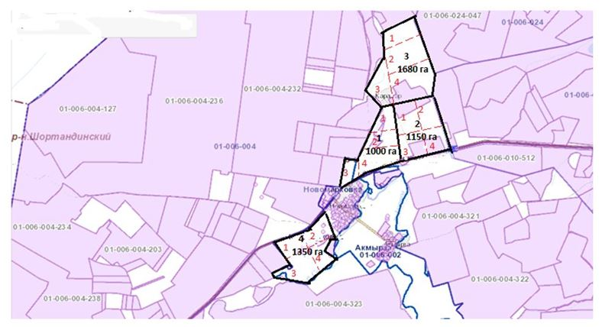

Новомарковка ауылындағы жайылымдық жерлерді орналастыру схемасына қоса берілген жер учаскелерінің меншік иелері мен жер пайдаланушылардың тізбесі
1 кесте
№ | Жер учаскелерін пайдаланушылардың атауы
1 | ШҚ "Хамзе" Биекенов Ержан Хамзинович
2 | ШҚ "Мади" Боранбаев Сансызбай Набидуллаевич
3 | ШҚ "Галина" Калинка Михаил Васильевич
4 | ШҚ "Астык" Шадрин Александр Леонидович
5 | ШҚ "Болашак" Уваисов Канат Кажибекович
6 | ШҚ "Бек" Бахаев Ергалий Каирбекович
7 | ШҚ "Еркебулан" Жиеналин Марат Мендыгаринович
8 | ШҚ "Колос" Марченко Андрей Николаевич
9 | ШҚ "Айдар" Нигметов Айдар Сагадиевич
10 | ШҚ Оразалин Кабилашим Кабдусалимович
11 | ШҚ "Нур-Даулет" Биекенов Кабибулла Хамитович
12 | ШҚ "Дильназ" Жиеналин М.Р.
13 | ШҚ "Лихтей" Лихтей Людмила Петровна
14 | ШҚ "Артем" Герман Григорий Григорьевич
15 | ШҚ "Виктория" Мельников Александр Викторович
16 | ШҚ "Заитов" Заитов АсылбекБашидович
17 | ШҚ "Авангард" Кимышев Сансызбай Азнашевич
18 | ШҚ "Юльян" Микша Александр Юльянович
19 | Тулепбергенов Жанабек Касымбекович
20 | ШҚ Тлепов Манат Калиевич
21 | ШҚ Каратаева Гульбаршин Шакишовна
22 | Романова Наталья Васильевна
23 | Арсланов Ильнур Ринатович
24 | Кажигалиев Биржан Едилович
25 | Рыбалко Сергей Васильевич
26 | Черезова Татьяна Владимировна
27 | Кадук Сергей Александрович
28 | ОДЗ Жайлаубай Ш.Б., Марченко Г.Н.
29 | ОДЗ Мухатов Кажкен Ашимович, Мухатов Даурен Кажкенович
30 | ТОО "Стаханово-Агро"
31 | ЖШС "Новомарковка-2002"
32 | ЖШС "АФ-Новомарковка 2010"
33 | ЖШС "Kazakhstan Invest group"
34 | ЖШС "Жалгас-Агро"
35 | ЖШС "ЖОРҒАТАЙ"
36 | ЖШС "Акмола-Бим"
37 | ЖШС "Компания Алтын-Қазық"
Ерейментау ауданы Новомарковка ауылындағы мал айдауға арналған сервитуттар туралы мәліметтер
Новомарковка ауылында мал айдауға арналған сервитуттар келесі жер пайдаланушылармен орнатылған:
"Хамзе" ШҚ Биекенов Ержан Хамзинович, "Мәди" ШҚ Боранбаев Сансызбай Набидуллаұлы, "Галина" ШҚ Калинка Михаил Васильевич, "астық" ШҚ Шадрин Александр Леонидович, "Болашақ" ШҚ Уваисов Қанат Қажыбекұлы, "Еркебұлан" ШҚ Жиеналин Марат Мендыгаринович, "Колос" ШҚ Марченко Андрей Николаевич, "Айдар"ШҚ Нигметов Айдар Сагадиевич, "Нұр-Дәулет" ШҚ Биекенов Кабибулла Хамитович, "Лихтей" ШҚ Лихтей Людмила Петровна, "Виктория" ШҚ Мельников Александр Викторович, "Авангард" ШҚ Кимышев Сансызбай Азнашевич, "Юльян" ШҚ Микша Александр Юльянович, ШҚ Тлепов Манат Калиевич, Нургазина Райхан Уалихановна, Микша Юльян Юльянович, Тулепбергенов Жанабек Касымбекович, "Глория" ШҚ Рыбалко Сергей Васильевич, Кадук Сергей Александрович, ОДЗ Мухатов Кажкен Ашимович, Мухатов Даурен Кажкенович, "Жалғас-Агро" ЖШС, "ЖОРҒАТАЙ"ЖШС.
Новомарковка ауылы әкімдігі бойынша мал және жайылымдық жерлердің бары туралы мәліметтер
2 кесте
№ | Елді мекен | Жайылым алаңы, га | Малдың болуы | Жайылымдардың қажеттілігі | Жайылымдардың жетіспеуі / артық болуы
1 | Новомарковка ауылы | 9812 | ІҚМ- 1554 б  (аналық 782 б)  ҰҚМ – 2794 б  Жылқы – 641б | ІҚМ 13986 га  (ІҚМ (аналық) 7038 га)  ҰҚМ 5092,2 га  Жылқы 6922,8 | 2774 га
Құқық белгілейтін құжаттар негізінде жер санаттары, жер учаскелерінің меншік иелері және жер пайдаланушылар бөлінісінде Сілеті ауылы аумағында жайылымдардың орналасу схемасы (картасы)

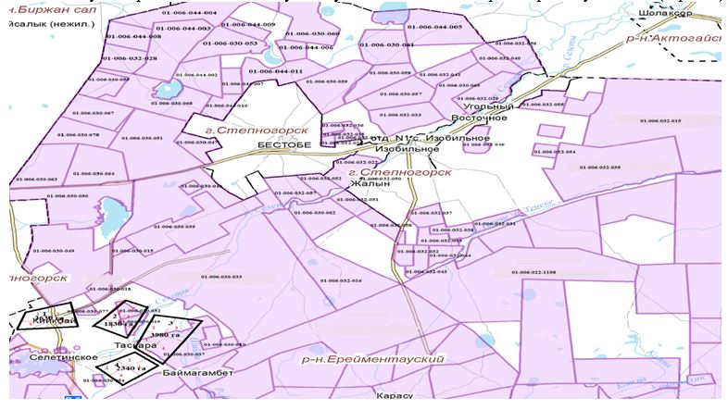

Сілеті ауылының аумағында жайылымдардың орналасу схемасына (картасына) қоса берілетін жер учаскелерінің меншік иелері мен жер пайдаланушылар тізімі
1 кесте
№ | Жер учаскелерінің жер пайдаланушыларының атауы
1 | ЖШС "Думат"
2 | ЖШС "Ен-Дала"
3 | ЖШС "Алдяр-Агро"
4 | ЖШС "АМИР AGRO-2019"
5 | ЖШС "Астана Өріс"
6 | ЖШС "Ерейментау Кулан"
7 | ЖШС "Ерейментау Изобильный"
8 | ЖШС "Жана Береке"
9 | ЖШС "Алтын Дала Ерейментау"
10 | ШҚ "Куаныш"
11 | ШҚ Кулагер
12 | ШҚ Артем
13 | ШҚ Карасор
14 | ШҚ Ерсаин
15 | ШҚ Бакенов
16 | ШҚ Майканова
17 | ШҚ Султанов
18 | ШҚ Купеев
19 | ШҚ Мермуханов
20 | ШҚ "Ағайындар" Ахметов Акмалиден Каиргельдинович
21 | ШҚ Алибаев
22 | ШҚ Лев
23 | ШҚ Пикалов С.Н.
24 | ШҚ Нуркенов
25 | ШҚ Бондаренко
26 | ШҚ Сатпаев
27 | ШҚ Ильхам
28 | ШҚ Инсенбаев Д.Р.
29 | ШҚ Алибаев А.К.
30 | ШҚ Есмагамбетов А
31 | ШҚ Ибраев Ж.Н.
32 | ШҚ Баранкуль М.Е.
33 | ШҚ Абылгазимова
34 | ШҚ Зейнелова
35 | ШҚ Канафин
36 | ШҚ Жуманов
37 | ШҚ Муканов
38 | ШҚ Махатова
39 | ШҚ Автелвай
40 | ШҚ Аипов Серик Нурканович
41 | ШҚ Рахимжанов Куаныш Серикович
42 | ШҚ Рахимжанова Батима
43 | ШҚ "Саян", глава Сатбаева Махабат Бейсембаевна
44 | ШҚ Биханов Ермек Абаевич
45 | ШҚ Абжанов Сейтхан Амангельдинович
46 | ШҚ Беркимбаев Марат Ермекович
47 | ШҚ Джесупбеков Асхат Маратович
48 | ШҚ Капашев Тулеген Жаксыбекович
49 | ШҚ Султанов Ибрагим Алданович
50 | ШҚ Тайтыш Ардак Амангельды
51 | ШҚ Талипов Галымбек Гомарович
52 | ЖШС "ТрансАлКом"
53 | ЖШС "Казахалтын Technology"
54 | ОДЗ с.Восточное
55 | Дюкенева Шайза
Ерейментау ауданы Сілеті ауылындағы мал айдауға арналған сервитуттар туралы мәліметтер
Мал айдау үшін сервитуттарды белгілеу талап етілмейді, өйткені мал айдау елді мекеннің шекараларында және ауданның ауыл шаруашылығы тауарын өндірушілердің аумағына әсер етпей, ауданның босалқы жерлерінде өтеді.
Сілеті ауылы бойынша мал және жайылымдық жерлердің бары туралы мәліметтер
2 кесте
№ | Елді мекен | Жайылым алаңы, га | Малдың болуы | Жайылымдардың қажеттілігі | Жайылымдардың жетіспеуі/артық болуы
1 | Сілеті ауылы | 21869 | ІҚМ – 2285 б,  ҰҚМ– 2257 б,  Жылқы 436 б | ІҚМ 20565 га  ҰҚМ 4062,6 га  Жылқы 4708,8 га | -7467,4 га
Құқық белгілейтін құжаттар негізінде жер санаттары, жер учаскелерінің меншік иелері және жер пайдаланушылар бөлінісінде Ақмырза ауылы аумағында жайылымдардың орналасу схемасы (картасы)

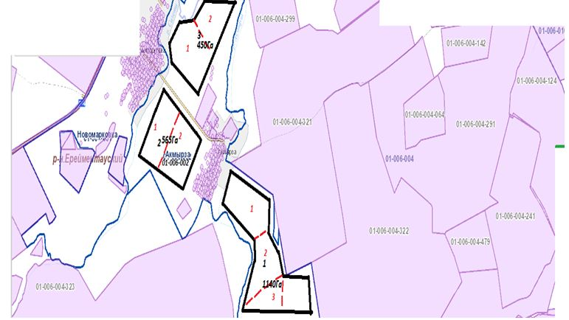

Құқық белгілейтін құжаттар негізінде жер санаттары, жер учаскелерінің меншік иелері және жер пайдаланушылар бөлінісінде Жолбасшы ауылы аумағында жайылымдардың орналасу схемасы (картасы)

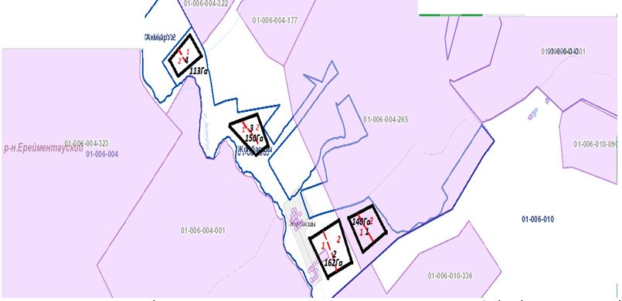

Ақмырза ауылдық округі аумағында жайылымдардың орналасу схемасына қоса берілетін жер учаскелерінің меншік иелері мен жер пайдаланушылардың тізімі
1 кесте
№ | Жер учаскелерінің жер пайдаланушыларының атауы
1 | ШҚ "Мади" тарауы Боранбаев Сансызбай Набидуллаұлы
2 | ШҚ "Темирбек" тарауы Сабитов Куандык Темирбекұлы
3 | ШҚ"Фортуна" тарауы Нургазина Райхан
4 | ШҚ "Әдил" тарауы Абаков Миранбек Ертайұлы
5 | ШҚ "Виктор" тарауы Козлов Виктор Николаевич
6 | ШҚ "Глория" Рыбалко Сергей Васильевич
7 | ШҚ "Бимжанов" Бимжанов серик Секенович
8 | ШҚ " Сайдалы" Тулеубеков Ардак Серикбайұлы
9 | Битюкова Валентина Владимировна
10 | Русакович Иван Аркадьевич
11 | Сабитов Аман Темирбекұлы
12 | ШҚ "Колос" Марченко Андрей Николаевич
13 | Шачнева Наталия Владимировна
14 | Токтаров К.О.
15 | ЖШС "Серноводск"
16 | ЖШС"Нс-Кеноткель
17 | ЖШС "Олжас-Іскер"
18 | ЖШС "Кульсара-Кос"
19 | ЖШС "Sairan-trans"
Ерейментау ауданы Ақмырза ауылдық округіндегі мал айдауға арналған сервитуттар туралы мәліметтер
Ақмырза ауылдық округінде мал айдауға арналған сервитуттар келесі жер пайдаланушылармен орнатылған:
"Темірбек" ШҚ Сәбитов Қуандық Темірбекұлы, "Серноводск" ЖШС Кекаев Висит Висхаевич, "Гүлсара-Қос" ЖШС Алин Қанат Төлеубекұлы, "Әділ"ШҚ Абақов Мейрамбек Ертайұлы,"Сайдалы" ШҚ Төлеубеков Ардақ Серікбайұлы, Ескендіров сағат Мұқашұлы (жеке сектор), Амангелді Бейбіт Айтпайұлы.
Ақмырза ауылдық округі бойынша елді мекендер бөлінісінде мал мен жайылымдық жерлердің болуы туралы мәліметтер
Кесте 2
№ | Елді мекен | Жайылымдар алаңы | Малдардың болуы | Жайылымдардың қажеттілігі | Жайылымдардың жетіспеуі / артық болуы, га
1 | а.Акмырза | 5187 | ІҚМ- 778б,  ( аналық -490б),  ҰҚМ – 1208 б,  Жылқы – 496 б | ІҚМ 7002 га  ( ІҚМ ( аналық ) 4410га  ҰҚМ 2174,4га  Жылқы 5356,8 га | 777 га
2 | а.Жолбасшы | 1909 га | ІҚМ- 182головы  ( аналық 89 головы)  ҰҚМ– 245 б  Жылқы-134б | ІҚМ 1638 га  ( ІҚМ ( аналық ) 801га  ҰҚМ 2646га  Жылқы 1447га | 1108га
Құқық белгілейтін құжаттар негізінде жер санаттары, жер учаскелерінің меншік иелері және жер пайдаланушылар бөлінісінде Өлеңті ауылы аумағында жайылымдардың орналасу схемасы (картасы)

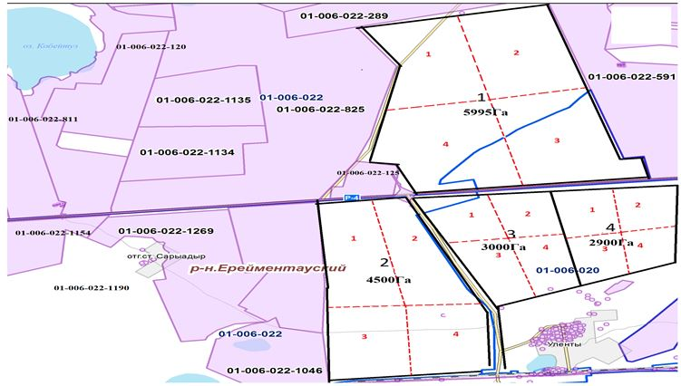

Құқық белгілейтін құжаттар негізінде жер санаттары, жер учаскелерінің меншік иелері және жер пайдаланушылар бөлінісінде Өлеңті станциясы аумағында жайылымдардың орналасу схемасы (картасы)

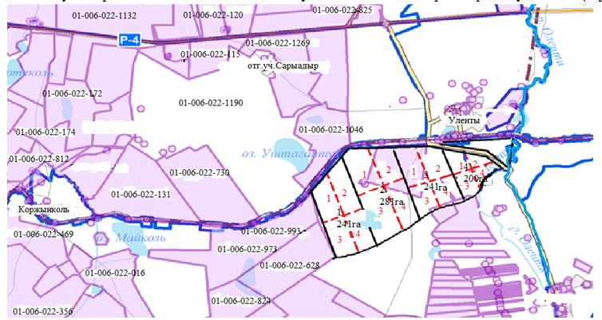

Құқық белгілейтін құжаттар негізінде жер санаттары, жер учаскелерінің меншік иелері және жер пайдаланушылар бөлінісінде Қоржынкөл станциясы аумағында жайылымдардың орналасу схемасы (картасы)

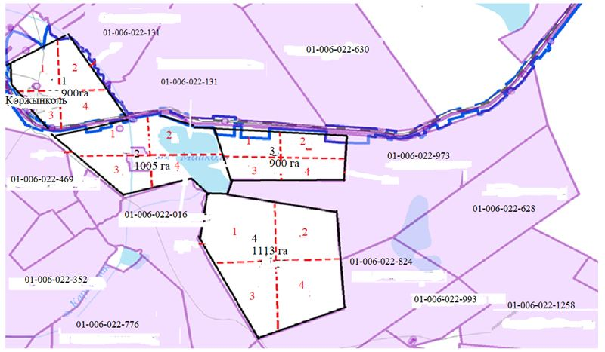

Өлеңті ауылдық округі аумағында жайылымдардың орналасу схемасына (картасына) қоса берілетін жер учаскелерінің меншік иелері мен жер пайдаланушылардың тізімі
1 кесте
№ | Жер телімдерін жер пайдаланушыларының атауы
1 | ШҚ "Сайдалы" Ахметов Серик Кадырович
2 | ШҚ "Гасна" Даниряов Муратбек Рахметжанович
3 | ШҚ "Бает-Ауыл" Баетов Адирбек Жанабекович
4 | ШҚ "Толеген" Азиев Берикбай Кусаинович
5 | ШҚ "Арай" Апенов Сыздык Сыздыкович
6 | ШҚ "Баке" Копбаев Серик Тулегенович
7 | ШҚ Нуртазин Искак Жансеитович
8 | ШҚ "Балжан" Мустафин Ербол Тарыпович
9 | ШҚ "Дархан-1" Рыскулов Есенгельды Аманжолович
10 | ШҚ "Береке" Сулейменов Толеген Сманович
11 | ШҚ "Имагамбет" Бекбаев Куаныш Ботпаевич
12 | ШҚ "Амантай" Тайжанов Шарап Таурбаевич
13 | ШҚ "Айдар" Нигметов Айдар Сагадиевич
14 | ШҚ "Султан", глава Султанов Тендик Калиакбарович
15 | Тавлетеев Газиз Талипович
16 | Худжанов Сахрат Берикович
17 | Оразбаев Амангельды Какимович
18 | "Аубакиров" Аубакиров Гибадолла Хасенович
19 | ШҚ "Зейнел" Зейнел
20 | ШҚ "Заман" Батенов Кошербай
21 | ШҚ "Салкынбек" Салкынбек Шырын Салқынбекқызы
22 | ШҚ "Койсары" Кусаинов Муслим Зейнелгабиденович
23 | ШҚ "Пан" Кусаинов Кайрулла Кушенович –
24 | ШҚ "ҚАЙРҚОЖА", Калдарбеков Айдар Маратбекович
25 | ШҚ Аубакиров Меирхан Амантаевич
26 | ШҚ Темирбаев Абай Сулейменович
27 | ШҚ Төкен Ерболат Қабдылғаниұлы-
28 | ШҚ "Аргынбай", глава Апенов Бапаш Серикович
29 | Магрупова Ляля
30 | ЖШС "ЦентрСпецСтрой-Астана 1"
31 | ТОО "Torezhal"
32 | ЖШС "Агрофирма Сарыадыр"
33 | ЖШС "Мейрман"
34 | ЖШС "Баеке"
35 | ЖШС "Коржинколь"
36 | ЖШС "Ботан-А"
37 | ЖШС "Даниал-А"
38 | ЖШС "Корпорация ОН-Олжа"
39 | ЖШС "Титау-Ферм"
40 | ЖШС "Зимовка 109"
41 | ЖШС "Мерей-Адина"
Ерейментау ауданы Өлеңті ауылдық округінің мал айдауға арналған сервитуттар туралы мәліметтер
Мал айдау үшін сервитуттарды белгілеу талап етілмейді, өйткені мал айдау елді мекеннің шекараларында және ауданның ауыл шаруашылығы тауарын өндірушілердің аумағына әсер етпей, ауданның босалқы жерлерінде өтеді.
Өлеңті ауылдық округі бойынша елді мекендер бөлінісінде мал мен жайылымдық жерлердің болуы туралы мәліметтер
2 кесте
№ | Елді мекен | Жайылым алаңы, га | Малдың саны | Жайылымдардың қажеттілігі, га | Жайылымдардың жетіспеуі / артық болуы, га
1 | Өлеңті ауылы | 15995 | ІҚМ- 1827 б,  ( аналық -805 б),  ҰҚМ –2578 б,  Жылқы – 202 б | ІҚМ 18270 га  ( ІҚМ ( аналық ) 8050 га  ҰҚМ 5156 га  Жылқы 2424 га | 7945 га
2 | Өлеңті станциясы | 963 | ІҚМ - 54 б  ( аналық -33 б)  ҰҚМ – 164 б  Жылқы 35 б | ІҚМ 540 га  ( ІҚМ ( аналық ) 330га  ҰҚМ 328га  Жылқы 420 | 633 га
3 | Қоржынкөл станциясы | 3918 | ІҚМ - 48 б  ( аналық -21 б)  ҰҚМ – 154 б  Жылқы - жоқ | ІҚМ 480 га  ( ІҚМ ( аналық ) 210га  ҰҚМ 308 га | 3708 га
Құқық белгілейтін құжаттар негізінде жер санаттары, жер учаскелерінің меншік иелері және жер пайдаланушылар бөлінісінде Торғай ауылы аумағында жайылымдардың орналасу схемасы (картасы)

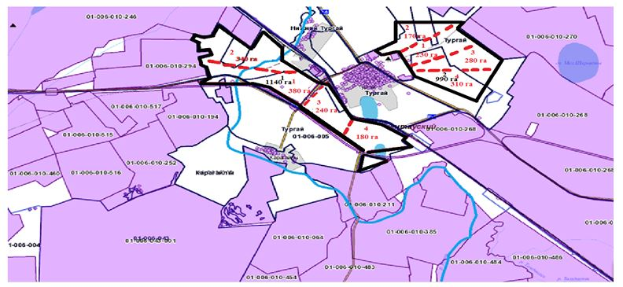

Құқық белгілейтін құжаттар негізінде жер санаттары, жер учаскелерінің меншік иелері және жер пайдаланушылар бөлінісінде Төменгі Торғай ауылы аумағында жайылымдардың орналасу схемасы (картасы)

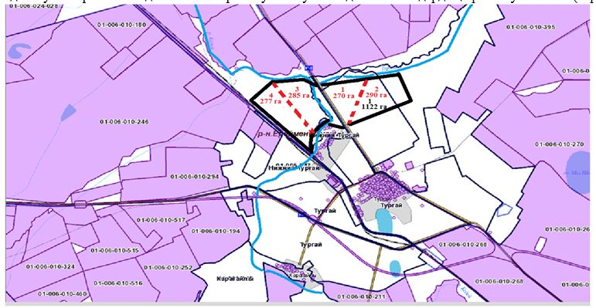

Құқық белгілейтін құжаттар негізінде жер санаттары, жер учаскелерінің меншік иелері және жер пайдаланушылар бөлінісінде Қарағайлы ауылы аумағында жайылымдардың орналасу схемасы (картасы)

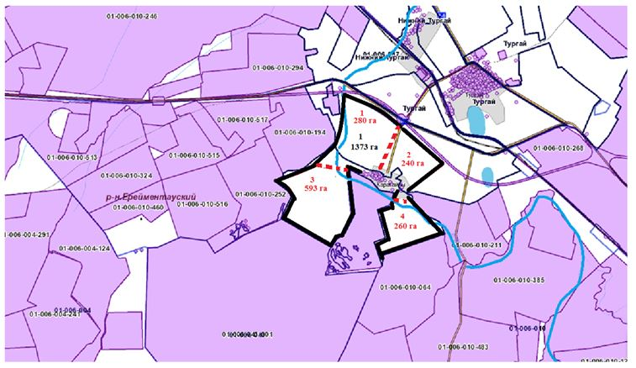

Құқық белгілейтін құжаттар негізінде жер санаттары, жер учаскелерінің меншік иелері және жер пайдаланушылар бөлінісінде Балықты ауылы аумағында жайылымдардың орналасу схемасы (картасы)

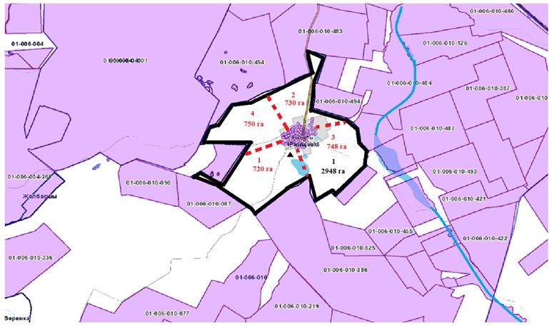

Құқық белгілейтін құжаттар негізінде жер санаттары, жер учаскелерінің меншік иелері және жер пайдаланушылар бөлінісінде Жаңа Жол ауылы аумағында жайылымдардың орналасу схемасы (картасы)

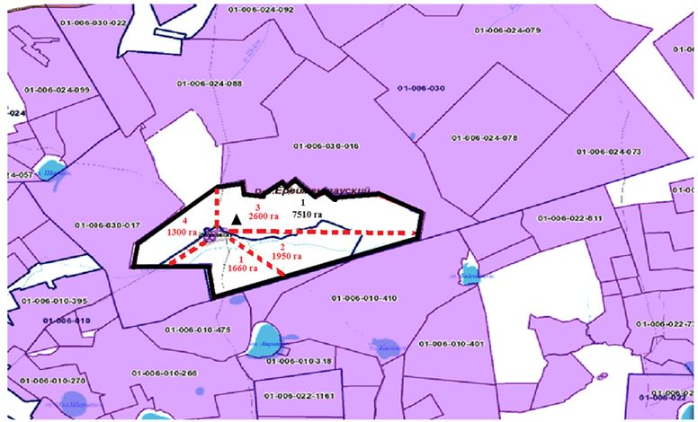

Торғай ауылдық округі аумағында жайылымдардың орналасу схемасына (картасына) қоса берілетін жер учаскелерінің меншік иелері мен жер пайдаланушылардың тізімі
1 кесте
№ | Жер учаскелерінің жер пайдаланушыларының атауы
1 | "Аубакиров К-17" ШҚ Аубакиров Канат Канжигалиевич
2 | "Каржасбаев" ШҚ Каржасбаев Мурат Кабылшарипович
3 | "Рахим" ШҚ Камбалов Газис Тауекелович
4 | "Дуйсенбай" ШҚ Абденов Кенжебек Дюсембаевич
5 | "Ташенов" ШҚ Ташенов Тлеубай Сансызбаевич
6 | "Мухамеджан" ШҚ Бекмагамбетов Жанат Сатаевич
7 | "Өріс" ШҚ глава Еламанов Елдар Абайұлы
8 | "Бекулан" ШҚ Ахметов М.Д.
9 | ШҚ Альжанов Омержан Елеманович
10 | "Торгай" ЖШС
11 | "Сезим-Ер" ЖШС
12 | "SataІ-2017" ЖШС
13 | "Соколинки и К" ЖШС
14 | "ABC-АГРО" ЖШС
15 | "Эмир-Мерген" ЖШС
16 | "МАЙЛЫБАЙ-2020" ЖШС
17 | "Стаханово-Агро" ЖШС
18 | "Жана Жол - А" ЖШС
19 | "Ортау" АӨК
20 | "Қарағайлы" АӨК
21 | "Профессиональный лицей №18" ММ
Ерейментау ауданы Торғай ауылдық округіндегі мал айдауға арналған сервитуттар туралы мәліметтер
Торғай ауылдық округінде мал айдауға арналған сервитуттар келесі жер пайдаланушылармен орнатылған:
"Әубәкіров К-17" ШҚ Қ. Қ. Әубәкіров, "Дүйсенбай" ШҚ қ. Д. Әбденов, ХХ "Тәшенова" Т. с. Тәшенова, "Мұхамеджан" ШҚ ж. С. Бекмағамбетов, "Бекұлан" ШҚ М. д. Ахметов, ШҚ О. Е. Әлжанов
Торғай ауылдық округі бойынша елді мекендер бөлінісінде мал мен жайылымдық жерлердің болуы туралы мәліметтер
Кесте 2
№ | Елді мекен | Жайылым алаңы, га | Малдың саны | Жайылымдардың қажеттілігі, га | Жайылымдардың жетіспеуі / артық болуы, га
1 | Торғай ауылы | 9220 | ІҚМ- 997 б,  ( аналық -498 б),  ҰҚМ – 3158 б,  Жылқы – 462 б | ІҚМ 8973 га  ( ІҚМ ( аналық) 4482 га  ҰҚМ 5684,4 га  Жылқы 4989,6 га | 4738 га
2 | Төменгі Торғай ауылы | 1122 | ІҚМ - 126 б  ( аналық -40 б)  ҰҚМ – 326 б  Жылқы -39 б | ІҚМ 1134 га  ( ІҚМ ( аналық ) 360га  ҰҚМ 586,8 га  Жылқы 421,2 | 762га
3 | Қарағайлы ауылы | 1373 | ІҚМ - 61 б  ( аналық -38 б)  ҰҚМ – 371 б  Жылқы -124 б | ІҚМ 549 га  ( ІҚМ ( аналық ) 342га  ҰҚМ 667,8 га  Жылқы 1339,2га | 1031га
4 | Балықты ауылы | 2948 | ІҚМ -157 б,  ( аналық -77 б)  ҰҚМ - 457 б  жылқы – 287 б | ІҚМ 1413га  ( ІҚМ ( аналық ) 693га  ҰҚМ 822,6га  Жылқы 3099,6га | 2255 га
5 | Жаңа жол ауылы | 9387 | ІҚМ -759 б,  ( аналық -334 б)  ҰҚМ - 800 б  Жылқы – 224 б | ІҚМ 6831га  ( ІҚМ ( аналық ) 3006га)  ҰҚМ 1440га  Жылқы 2419,2га | 6381 га
Құқық белгілейтін құжаттар негізінде жер санаттары, жер учаскелерінің меншік иелері және жер пайдаланушылар бөлінісінде Еркіншілік ауылы аумағында жайылымдардың орналасу схемасы (картасы)

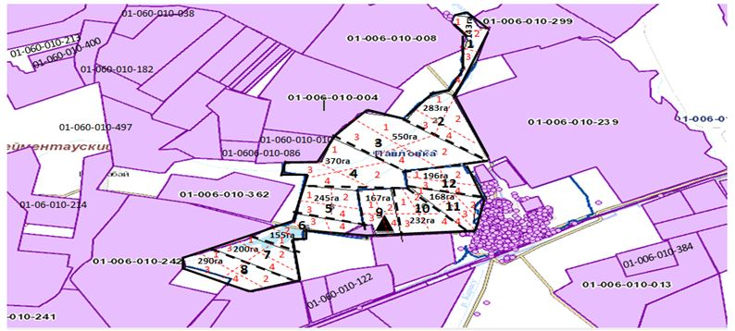

Құқық белгілейтін құжаттар негізінде жер санаттары, жер учаскелерінің меншік иелері және жер пайдаланушылар бөлінісінде Еңбек ауылы аумағында жайылымдардың орналасу схемасы (картасы)

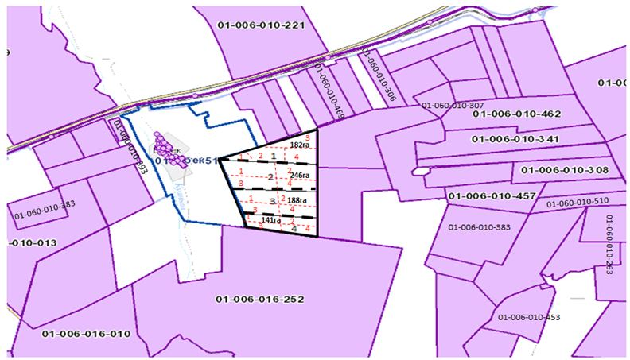

Еркіншілік ауылдық округі аумағында жайылымдардың орналасу схемасына (картасына) қоса берілетін жер учаскелерінің меншік иелері мен жер пайдаланушыларының тізімі
1 кесте.
№ | Жер учаскелерінің жер пайдаланушыларының атауы
1 | ШҚ "Жолымбет" Имансеитов Кайрат Аманжолович
2 | ШҚ "Картбай" Кызыров Даулет Айтбаевич
3 | ШҚ "Д. А. Ерканат" Кизиров Ерканат Тегисович
4 | ШҚ "Ислам" Табулдин Сотжан Куанышевич
5 | ШҚ "Дарига" Идрисов Габдулла Кайркенович
6 | ШҚ "Какишев" Какишев Дидар Серикович
7 | ШҚ "Олжа"Омаров Курбан Олжабаевич
8 | ШҚ "Ильяс"Ильясов Серик Сейтахметович
9 | ШҚ "Кар-жас"Жанкашбеков Болат Кошкенбаевич
10 | ШҚ "Темирбулат" Аубакиров Темирбулат Алпыспаевич
11 | ШҚ "Алихан"Калиаскар Акимжан
12 | ШҚ "Туймебай Кадылбек" Туймебай Кадылбек
13 | ШҚ "Енбек" ЕрежепЖаналык
14 | ШҚ Шорман Амангельдинов Ахпан Шорманович
15 | ШҚ "Дидар-хан" Байтасов Кайыргельды Халиханович
16 | ШҚ "Ержан" Бектурсунов Ержан Нуртасович
17 | ШҚ "Отеубай" Биекенов Сагидулла Хамитович
18 | ШҚ "Асыл" Бимжанов Тургун Байкенович
19 | ШҚ "Баеш" Досмагамбетов Бауржан Каиржанович
20 | ШҚ "Кожахмет" Махметов Бекзат Ордабаевич
21 | ШҚ "Майтобе" Турсынбаев Кайдар Кенесович
22 | ШҚ "Мариям" Жамантаев Бауржан Нажмиденович
23 | ШҚ "Фаворит" Беззубец Сергей Васильевич
24 | ШҚ "Алибек" БайдельдиноваБибигульШокуевна
25 | ШҚ "ТБА" Өміртайұлы Темірлан
26 | ШҚ "Тастыбай" Егимбаев Амантай Тастыбаевич
27 | ШҚ Құралай А Цэрэн Жантурсан
28 | ШҚ Нигметов Р С Нигметов Руслан Серикович
29 | ШҚ Алтынбаев Болат Нартаевич
30 | КХ "Әділ" Абаков Мейрамбек Ертаевич
31 | КХ "Фортуна" Нургазина Райхан Уалихановна
32 | КХ "Фестиваль" Тайжанов Қуаныш Айтбайұлы
33 | Байдельдинов Амангельды Токенович
34 | Байдельдинов Серик Тукенович
35 | Омаров Дулат Жанабаевич
36 | Алькеева Кызылгуль Калдыбаевна
37 | ОҮЖП3 гр (Исатаевы)
38 | ОҮЖП4 гр (Ермагамбетов Х.С. и др)
39 | ОҮЖП4 гр (Кенжебекова З.)
40 | ОҮЖП40 гр (Ахметов В.Т. и др)
41 | ОҮЖП2 адам (Жолдыбаева Б.К., Жолдыбаев К.Т.)
42 | ОҮЖП5 гр (Смагулов М.Д.)
43 | ОҮЖП6 гр. (Бусурманов С.С. и др)
44 | ОҮЖП8 адам (Жакишев Аслан Сагатович и др)
45 | ОҮЖП2 адам (Жолдыбеков К.Т., Жолдыбекова К.)
46 | ОҮЖПШакимов Г. Т
47 | ЖК Наушик Наушик Адил
48 | ЖК Ерканат Сарсенбаев Ерканат Тулеутаевич
49 | ЖК Ақеділ Құсайынұлы Жанат
50 | АШӨК "Атам-Сай"
51 | АШӨК "Көкмойнақ"
52 | ЖШС "Алиби-Павловка"
53 | ЖШС "Агрофирма Ерейментау"
54 | ЖШС "Agro Capital Group"
55 | ЖШС "HARVEST-KZ"
56 | АҚ "КазАгроФинанс"
57 | ЖШС "Еркеншилик"
58 | ЖШС "Aqkeme esil"
59 | ЖШС "Еркеншелик Бидай"
60 | ЖШС "ZHER-ANA-2021"
Ерейментау ауданы Еркіншілік ауылдық округіндегі мал айдауға арналған сервитуттар туралы мәліметтер
Еркіншілік ауылдық округінде мал айдауға арналған сервитуттар келесі жер пайдаланушылармен орнатылған:
"Жолымбет" ШҚ К. А. Имансеитов, "Қартбай" ШҚ Д. А. Қызыров, "Фаворит" ШҚ С. В. Беззубец, "Мәриям" ШҚ Б. Н. Жамантаев, "Еңбек" ШҚ Ережеп ж.
Еркіншілік ауылдық округі бойынша елді мекендер бөлінісінде мал мен жайылымдық жерлердің болуы туралы мәліметтері
Кесте 2
№ | Елді мекен | Жайылым алаңы, га | Малдың болуы | Жайылымдардың қажеттілігі, га | Жайылымдардың жетіспеуі / артық болуы, га
1 | Еркіншілік ауылы | 17 487 | ІҚМ 2710 б,  ( аналық -1988 б),  ҰҚМ – 7213 б  Жылқы – 713 гб | ІҚМ 24390 га  ( ІҚМ ( аналық ) 17892 га)  ҰҚМ 12983,4 га  Жылқы 7700,4 га | -405 га
2 | Еңбек ауылы | 858 | ІҚМ - 333 б  ( аналық -203 б)  ҰҚМ – 1824 б  Жылқы -188 б | ІҚМ 2997 га  ( ІҚМ ( аналық) 1827га)  ҰҚМ 3288.6 га  Жылқы 2030.4 | -969 га
Құқық белгілейтін құжаттар негізінде жер санаттары, жер учаскелерінің меншік иелері және жер пайдаланушылар бөлінісінде Тайбай ауылы аумағында жайылымдардың орналасу схемасы (картасы)

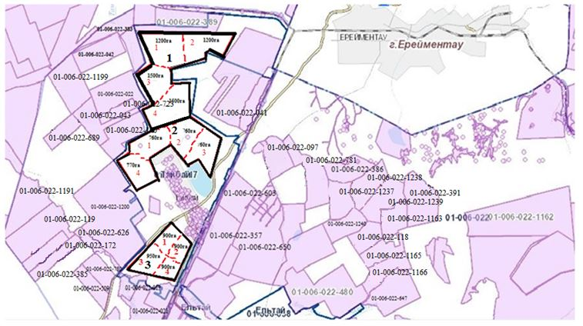

Құқық белгілейтін құжаттар негізінде жер санаттары, жер учаскелерінің меншік иелері және жер пайдаланушылар бөлінісінде Елтай ауылы аумағында жайылымдардың орналасу схемасы (картасы)

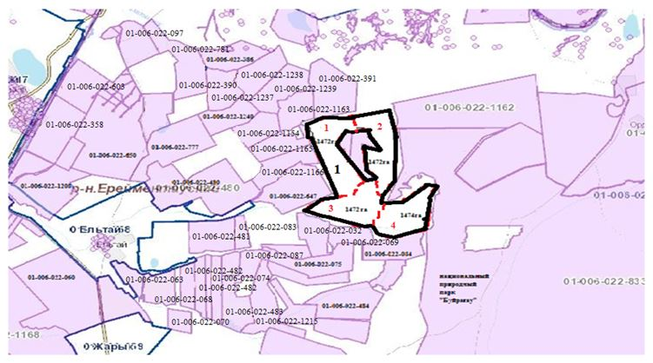

Құқық белгілейтін құжаттар негізінде жер санаттары, жер учаскелерінің меншік иелері және жер пайдаланушылар бөлінісінде Жарық ауылы аумағында жайылымдардың орналасу схемасы (картасы)

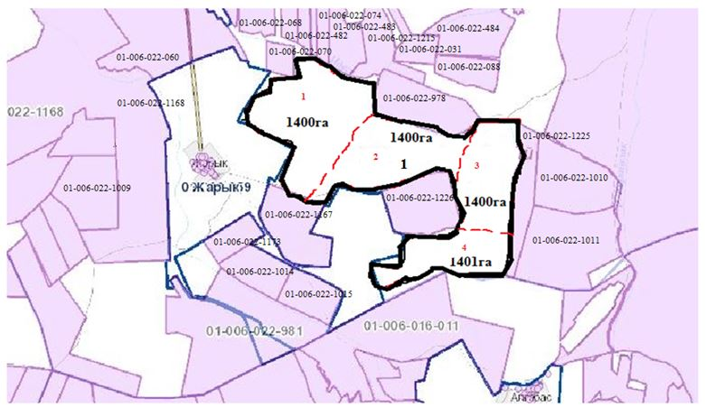

Құқық белгілейтін құжаттар негізінде жер санаттары, жер учаскелерінің меншік иелері және жер пайдаланушылар бөлінісінде Малтабар ауылы аумағында жайылымдардың орналасу схемасы (картасы)

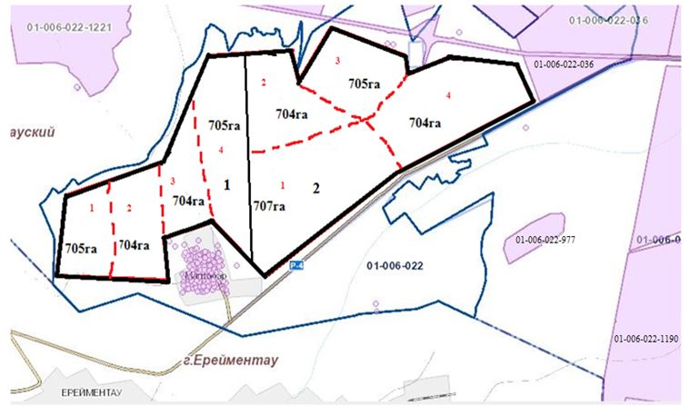

Тайбай ауылдық округі аумағында жайылымдардың орналасу схемасына қоса берілетін жер учаскелерінің меншік иелері мен жер пайдаланушылары тізімі
кесте 1
№ | Жер учаскелерінің жер пайдаланушыларының атауы
1 | Абилов Кусаин
2 | Артеменко Валентина Ивановна
3 | ШҚ "Жунусов" Жунусов Мухтар Темиртасович
4 | ШҚ "Элита" Мамбур Валерий Петрович
5 | ШҚ "Никка" Соколов Никита Владимирович
6 | Көшербай Дарын
7 | Акимбаев Байконыр
8 | ОДЗ Абишевы
9 | ОДЗ Абишевы
10 | ОДЗ Поляковы
11 | ОДЗ Друзик
12 | Батталов Ерлик
13 | Панасюк Александр Иванович
14 | Мацебура Андрей Сергеевич
15 | Алпыспаев Аян Турсунханович
16 | Кияшев Кайрат Карибжанович
17 | Ускенбаев Жанат Жаканбаевич
18 | Жунусов Серик Башкенович
19 | Кульмагамбетов Жанбек Есильбаевич
20 | ШҚ "Наби" Блялов Амантай Набиевич
21 | ШҚ "Qazyna" Кияшев Максат Бапанович
22 | ШҚ "Шалтыков" Шалтыков Суиндык Толеубаевич
23 | ШҚ "Елтай" Блялов Аубакир Шайзадинович
24 | ШҚ "Жахин" Жакин Женис Каиркенович
25 | ШҚ "Кызыл жар" Иманбаев Акжол Сагыдатович
26 | ШҚ "Иманбаевых" Иманбаев Сагыдат Мухаметкалиевич
27 | ШҚ "Молдахметовых" Молдахметов Дулат Темирханович
28 | ШҚ "Байрузов" Байрузов Нариман Маратович
29 | ШҚ "Бейсембеков" Бейсембеков Кайрат Сеилханович
30 | ШҚ "Кусаинов" Кусаинов Ереймен Ильдебаевич
31 | ШҚ "Жарык" Кусаинов Уалихан Серикович
32 | ШҚ "Сатжан" Сатжан Толеубай Иманжусупович
33 | ШҚ "Байжуманов" Байжуманов Асет Мирбахитович
34 | Тасбулатов М.Т., Тасбулатов Т., Тасбулатов Б.Т.
35 | ШҚ "Темир" Айнагельдинов Кантай Темирович
36 | ШҚ "Байербах" Баэрбах Владимир Иванович
37 | ШҚ "Каратай" Блялов Серикбол Касыматович
38 | ШҚ "Нұрсұлтан" Жантлеуов Ибраим
39 | Кайруллин Абылайхан Амандыкович
40 | ШҚ "Заман" Кушербаев Досхан Нурланович
41 | ШҚ "Шөптікөл" Кумшагамбетов Жанат Кенесович
42 | ШҚ "Карибай" Мамбеталина Несип Сатуалдиновна
43 | ШҚ "Айдос" Тулейбергенов Мирам Жумабаевич
44 | ШҚ "Касен" Хасенов Нурлат
45 | ШҚ "Нұрсат" Дюсембаев Жанел Шайхимович
46 | ИП "Имагамбетов" Имагамбетов Кайрат Амантаевич
47 | ШҚ "Талап" Мусин Тлеутай Куатович
48 | ШҚ "Муратбек" Турегельдин Кайргельды Муратбекович
49 | ШҚ "Роллан" Тулендинов Кыдырбай Шпекбаевич
50 | Ныгметов Сарсенбай Кенесович
51 | Имагамбетов Назар Амантаевич
52 | Рахимбекова Алтын
53 | ШҚ "Одеке" Айтжанова Асемгуль Захарияновна
54 | ШҚ "Кумая" Ульбашев Виктор Сергеевич
55 | ШҚ "Пчелка" Парфенова Нина Петровна
56 | ШҚ "Берік" Рахимжанов Бейсембай
57 | Игылманова Шайымжан
58 | Карапыш Владимир Иванович
59 | ШҚ "Жуманова" Командир Берик
60 | ШҚ "Рустем" Сарсенбаева Гульмира Олжабаевна
61 | Сахария Хавджалел
62 | Сагындыкова Махаббат Конысовна
63 | Кулимбаев Серик Мукашевич
64 | Каратаев Бейсембек Шуктаевич
65 | Адайкин Юрий Юрьевич
66 | Добровольский Евгений Валерьевич
67 | ЖШС "Ақ Жар 2016"
68 | ЖШС "Султан-С"
69 | ЖШС "Сайран и Бразерс"
70 | ЖШС "Елікті-2020" Тугельбаева
71 | ЖШС "Бұйратау"
72 | ЖШС "Golden Energy corp."
73 | ЖШС "SANANDA AGRO"
74 | ЖШС "Agro SIM"
75 | ЖШС "Жанторе-Н"
76 | ЖШС "ZHER-ANA-2021"
77 | ЖШС "Жетібай 19"
78 | ЖШС "DariyaAgro"
79 | ЖШС "АЙҚЫН-АГРО"
80 | СПК "Аксуат"
81 | СПК "Ырыс-2016"
82 | СПК "Береке"
Ерейментау ауданы Тайбай ауылдық округінің мал айдауға арналған сервитуттар туралы мәліметтер
Мал айдау үшін сервитуттарды белгілеу талап етілмейді, өйткені мал айдау елді мекеннің шекараларында және ауданның ауыл шаруашылығы тауарын өндірушілердің аумағына әсер етпей, ауданның босалқы жерлерінде өтеді.
Тайбай ауылдық округі бойынша елді мекендер бөлінісінде мал мен жайылымдық жерлердің болуы туралы мәліметтер
Кесте 2
№ | Елді мекен | Жайылым алаңы, га | Малдың болуы | Жайылымдардың қажеттілігі, га | Жайылымдардың жетіспеуі / артық болуы, га
1 | Тайбай | 10745,3 | ІҚМ- 1576 б,  ( аналық -930б),  ҰҚМ – 1649б,  Жылқы – 373 б | ІҚМ 14184 га  ( ІҚМ ( аналық ) 8370 га  ҰҚМ 2969 га  Жылқы 4029 га | 2375,3 га
2 | Ельтай | 5890 | ІҚМ - 206 б  ( аналық -107 б)  ҰҚМ – 414 б  Жылқы -125 б | ІҚМ 1854 га  ( ІҚМ ( аналық ) 963 га)  ҰҚМ 746 га  Жылқы 1350 | 4927га
3 | Жарык | 5601 | ІҚМ - 83 б  ( аналық - 47 б)  ҰҚМ – 24 б  Жылқы -100 б | ІҚМ 747 га  ( ІҚМ ( аналық ) 423 га)  ҰҚМ 44 га  Жылқы 1080 га | 5178 га
4 | Малтабар | 5638 | ІҚМ -412 б,  ( аналық -214 б)  ҰҚМ 410 б  Жылқы – 154 б | ІҚМ 3708 га  ( ІҚМ ( аналық ) 1926 га)  ҰҚМ 738га  Жылқы 1664га | 3712 га
Құқық белгілейтін құжаттар негізінде жер санаттары, жер учаскелерінің меншік иелері және жер пайдаланушылар бөлінісінде Күншалған ауылы аумағында жайылымдардың орналасу схемасы (картасы)

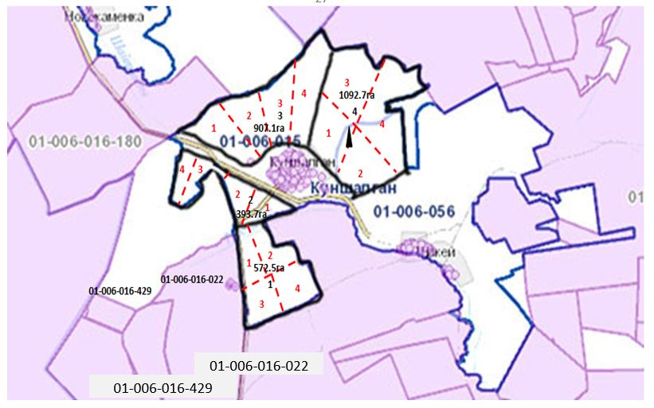

Құқық белгілейтін құжаттар негізінде жер санаттары, жер учаскелерінің меншік иелері және жер пайдаланушылар бөлінісінде Қаратал ауылы аумағында жайылымдардың орналасу схемасы (картасы)

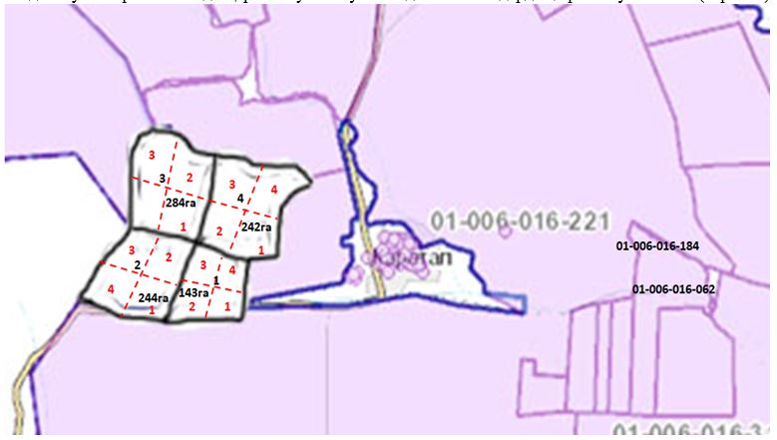

Құқық белгілейтін құжаттар негізінде жер санаттары, жер учаскелерінің меншік иелері және жер пайдаланушылар бөлінісінде Шакей ауылы аумағында жайылымдардың орналасу схемасы (картасы)

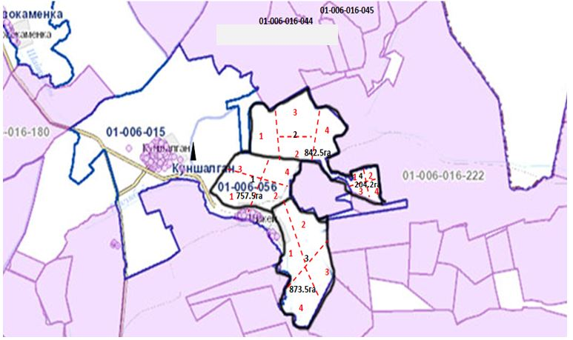

Күншалған ауылдық округі аумағында жайылымдардың орналасу схемасына қоса берілетін жер учаскелерінің меншік иелері мен жер пайдаланушылардың тізімі
1 кесте
№ | Жер учаскелерінің жер пайдаланушыларының атауы
1 | Жумабаеков Марат Санакович ШҚ "Мухамед"
2 | Хасенов Рашид "Естай"
3 | ШҚ "Каратал" Меньшаков Анатолий Анатольевич
4 | ШҚ "Медей" Яковлев Евгений
5 | ШҚ "Жастемир" Абильдинов Марат Жетписович
6 | ШҚ "Адилет" Боканов Жумажан Сембинович
7 | ШҚ "Тауекел" Залгаринов Рахимжан
8 | Касымов Жанбулат Амантаевич
9 | ШҚ "Гулим" Садвакасов Даул Балтабаевич
10 | Кузембаев Алтай
11 | Қинаят Қайрат
12 | Земляной Владимир Петрович
13 | Утепов Сарсенбек
14 | ЖШС "Акдым-1"
15 | ЖШС "Нұр-Аli-2011"
16 | ЖШС "Дүйсен Қ"
17 | ОДЗ Садвокасов Ержан
18 | ИП Онерхан
19 | Акимбаев Байконур Еламанович
Ерейментау ауданы Күншалған ауылдық округінің мал айдауға арналған сервитуттар туралы мәліметтер
Мал айдау үшін сервитуттарды белгілеу талап етілмейді, өйткені мал айдау елді мекеннің шекараларында және ауданның ауыл шаруашылығы тауарын өндірушілердің аумағына әсер етпей, ауданның босалқы жерлерінде өтеді.
Күншалған ауылдық округі бойынша елді мекендер бөлінісінде мал мен жайылымдық жерлердің болуы туралы мәліметтер
Кесте 2
№ | Елді мекен | Жайылым алаңы, га | Малдың саны | Жайылымдардың қажеттілігі, га | Жайылымдардың жетіспеуі / артық болуы, га
1 | Күншалған ауылы | 4696 | ІҚМ- 1074 б,  ( аналық -401б),  ҰҚМ – 1481 б,  Жылқы –446 гб | ІҚМ 4711га  ( ІҚМ ( аналық ) 2807 га)  ҰҚМ 2073.4 га  Жылқы 3746,4 га | 1889 га
2 | Шәкей ауылы | 2472 | ІҚМ 498б  ( аналық -163 б)  ҰҚМ – 826 б  Жылқы -144 б | ІҚМ 2345 га  ( ІҚМ ( аналық ) 1141га)  ҰҚМ 1156,4га  Жылқы 1209,6 | 1331га
3 | Қаратал ауылы | 1261 | ІҚМ - 298 б  ( аналық -118 б)  ҰҚМ – 79 б  Жылқы 57 б | ІҚМ 1260 га  ( ІҚМ ( аналық ) 826га)  ҰҚМ 110,6 га  Жылқы 478,8га | 435 га
Құқық белгілейтін құжаттар негізінде жер санаттары, жер учаскелерінің меншік иелері және жер пайдаланушылар бөлінісінде Қойтас ауылы аумағында жайылымдардың орналасу схемасы (картасы)

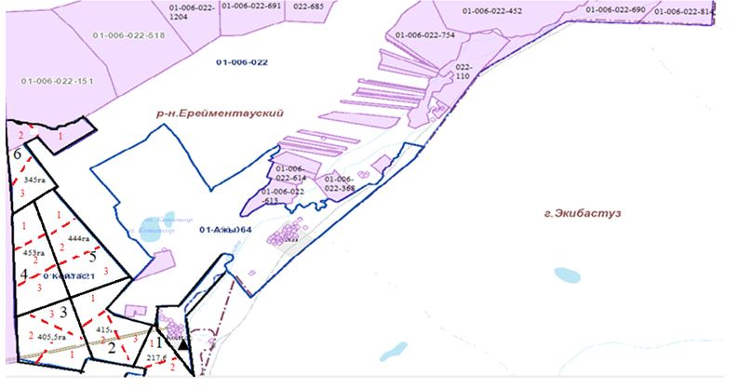

Құқық белгілейтін құжаттар негізінде жер санаттары, жер учаскелерінің меншік иелері және жер пайдаланушылар бөлінісінде Ажы ауылы аумағында жайылымдардың орналасу схемасы (картасы)

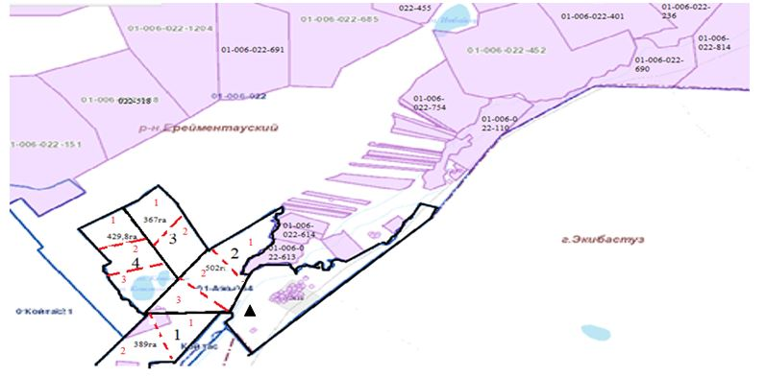

Қойтас ауылдық округі аумағында жайылымдардың орналасу схемасына (картасына) қоса берілетін жер учаскелерінің меншік иелері мен жер пайдаланушыларының тізімі
1 кесте
№ | Жер учаскелерінің жер пайдаланушыларының атауы
1 | ШҚ "Алдибеков" Алдибеков Зейнилкабиден Мейрамович
2 | ШҚ "Түйе-Тас" Альдибеков Госман Мейрамович
3 | ШҚ "Береке-5" Канапьянов Асет Казбекович
4 | ЖШС "Хамзе" Ахмет Аблайхан
5 | ШҚ "Дам-Ал" Сейдахметова Гульнар
6 | ШҚ "Аубакиров" Аубакиров Гибадолла Хасенович
7 | ШҚ "Абдрахманов" Абдрахманов Данияр Толеубаевич
8 | Нуртазин Искак Жансеитович
9 | ШҚ "Ойнак" Сагимбаев Руслан Жаманбаевич
10 | ШҚ "Катышев"Катышев Марат Саттарович
11 | ШҚ "Ашимов" Ашимов Зайкен Серикович
12 | ШҚ "Анафин" Анафина Светлана Ваховна
13 | ШҚ "Ағайын" Байдильдинов Мирам Туханович
14 | ШҚ "Агайын" Жолдасов Куаныш Магжанович
15 | Орынгали Серик
16 | ШҚ "Кайркожа" Калдарбеков Айдар Маратбекович
17 | ШҚ " Братья Елешевы" Елешев Жакен Дюсенович
18 | ЖШС "Фирма "Ер-LTD"
19 | ЖШС "Масакпай"
20 | ЖШС " Корпорация ОН-Олжа"
21 | ЖШС "ДСК Гранит-Е"
22 | ЖШС "Акмол-Ереймен"
23 | ЖШС "Кокшетау-Жылу"
24 | ЖШС "Баеке"
25 | ЖШС "Ерейментау Кулан
26 | ЖШС "Азиз-ЛТД"
27 | ЖШС "Инвест-Агро-2017"
28 | Айтжанов Ж.Ж.
29 | Байдильдинов Бейсембай Туханович
30 | Елешова Карлыгаш Тускеновна
31 | ШҚ "Абилов" Абилов Жаксылык Касенович
32 | ШҚ "Абдилов" Абдилов Жомарт Ебкенович
33 | ШҚ Блялов Кайрат Кизикенович
34 | ШҚ "Абил" Абилов Мурат Сагинбаевич
35 | ШҚ Абишев Ерхан Мухтарович
36 | ШҚ Жумабеков Нурсултан Советович
37 | ШҚ Каппасов Нажмиден Жалелович
38 | ШҚ Кусниденов Жанат
39 | ШҚ Тулеубеков Ардак Серикбаевич
40 | ШҚ Абильдинов Сагат Шопбаевич
41 | Амангельдина Дана Бауыржановна
42 | ЖШС "Agro Innova"
43 | ЖШС "Zhanali-company-2021"
44 | ЖШС "Олжа Іскер"
45 | ЖШС "Жерхан"
46 | ЖШС "Ақниет Қойтас"
Ерейментау ауданы Қойтас ауылдық округіндегі мал айдауға арналған сервитуттар туралы мәліметтер
Қойтас ауылдық округінде мал айдауға арналған сервитуттар келесі жер пайдаланушылармен орнатылған:
"Алдибеков" ШҚ Зайнилкабиден, "түйе-Тас" ШҚ Алдибеков Госман, "Береке-5" ШҚ Қанапиянов Әсет," Хамзе " ЖШС Ахмет Абылайхан Сүлейменежи, "Дам-А." ШҚ Сейдахметова Гүлнар, "Әубәкіров" ШҚ Әубәкіров Гибадолла, "Абдрахманов" ШҚ Әбдірахманов Данияр, Нұртазин Исак, "ШҚКелчак "Сағымбаев Руслан," КЕЛДАҚ "ШҚ Сағымбаев Марат," Әшімов "ШҚ, Әшімов ЗАЙКЕН," Әшімов "ШҚ Анафин" Светлана, "Анатимин" ШҚ байдильдинв мирам, "А Мераимин" ШҚ Байдасов Қуаныш, Орынбалы Серік," Куржай "ШҚ Қалдарбеков Айдар Маратбекұлы," братья Елешев "ШҚ Елешев Дүйсенұлы, "Масақпай" ЖШС,"он-Олжа корпорациясы" ЖШС, "ДСК Гранит-Е" ЖШС, "Акмол-Ереван" ЖШС, "Баеке" ЖШС, "Ереван" Құлан " ЖШС," Азиз-ЛТД "ЖШС," Инвест-Агро-2017 "ЖШС, Айтжанов Жұмажан, Байдильдинов Бейсембай, Елешова Ластыгаш, ШҚ "Абилов" Әбілов Жақсылық, ШҚ"Абдилов" Жомарт, ШҚ ШҚ БЛАЙЛОВ Қайрат, ШҚ "Абил" Абилов Мұрат, ШҚ" Абишев "Абишев Ерман, ШҚ" Абишев "Абишев Нұрсұлтан, ШҚ "Каппасов" Каппасов НАДЖИДЕН, ШҚ Құсниденов Жомарт, ШҚ Тілеубеков Құрметті Серікбайұлы, ШҚ Абильдинов сағат, Амангельдина Дана, Абдрахманов Данияр, ЖШС ОЛЖАСКЕР" ЖШС," Жерхан" ЖШС,"шынайылық Қойтас" ЖШС.
Қойтас ауылдық округі бойынша елді мекендер бөлінісінде мал мен жайылымдық жерлердің болуы туралы мәліметтер
Кесте 2
№ | Елді мекен | Жайылым алаңы, га | Мал саны | Жайылымдардың қажеттілігі | Жайылымдардың жетіспеушілігі/артық болуы, га
1 | Ажы ауылы | 4048 | ІҚМ- 717 б,  ( аналық -346 б),  ҰҚМ – 1584 б,  Жылқы – 617 б | ІҚМ 6453га  ( ІҚМ ( аналық) 3114 га)  ҰҚМ 2851,2 га  Жылқы 6663,6га | 934 га
2 | Қойтас ауылы | 8249 | ІҚМ - 207 б  ( аналық -95 б)  МРС – 749 б  Жылқы 124 б | ІҚМ 1863га  ( ІҚМ ( аналық 855г)  ҰҚМ 1348,2га  Жылқы 1339,2га | 7394 га
Құқық белгілейтін құжаттар негізінде жер санаттары, жер учаскелерінің меншік иелері және жер пайдаланушылар бөлінісінде Олжабай батыр атындағы ауылы аумағында жайылымдардың орналасу схемасы (картасы)

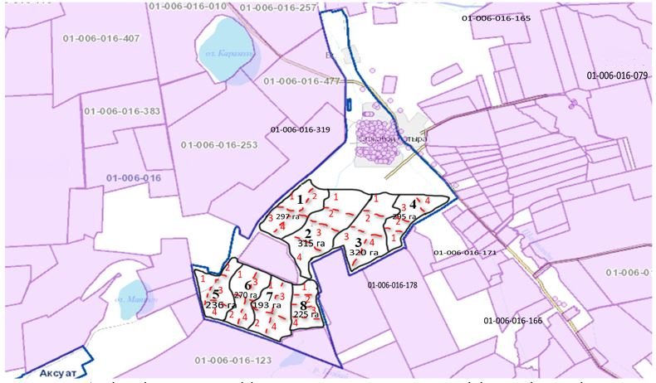

Құқық белгілейтін құжаттар негізінде жер санаттары, жер учаскелерінің меншік иелері және жер пайдаланушылар бөлінісінде Ынтымақ ауылы аумағында жайылымдардың орналасу схемасы (картасы)

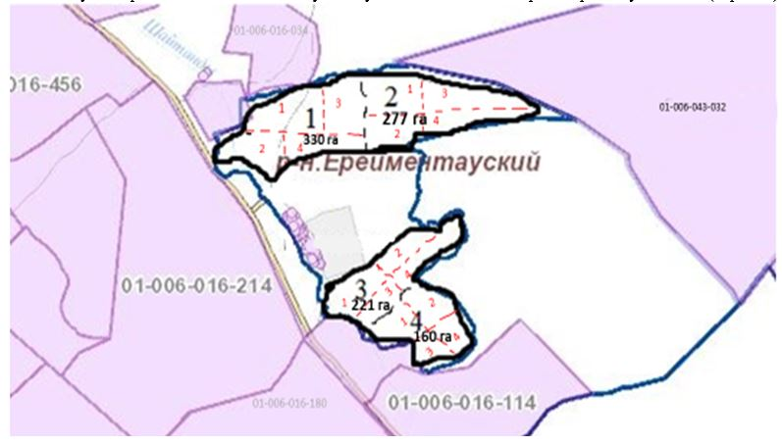

Құқық белгілейтін құжаттар негізінде жер санаттары, жер учаскелерінің меншік иелері және жер пайдаланушылар бөлінісінде Алғабас ауылы аумағында жайылымдардың орналасу схемасы (картасы)

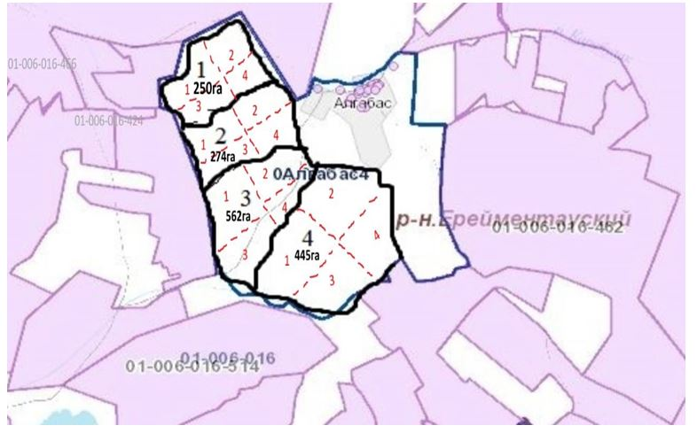

Құқық белгілейтін құжаттар негізінде жер санаттары, жер учаскелерінің меншік иелері және жер пайдаланушылар бөлінісінде Баймен отгон учаскесі аумағында жайылымдардың орналасу схемасы (картасы)

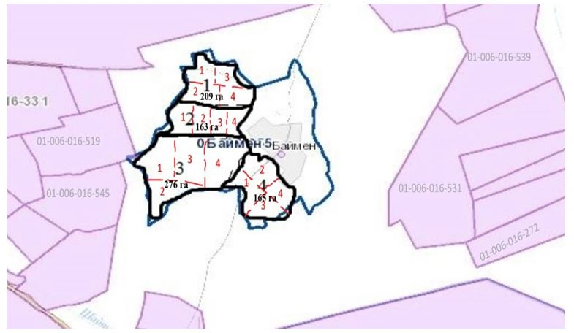

Олжабай батыр атындағы ауылдық округі аумағында жайылымдардың орналасу схемасына қоса берілетін жер учаскелерінің меншік иелері мен жер пайдаланушылардың тізімі
1 кесте
№ | Жер учаскелерінің жер пайдаланушыларының атауы
1 | "Айдабол-77" ШҚ, Назарбеков Ержан Балтабаевич
2 | "Азат" ШҚ Жаманбалин Каиркен (3 мүше КХ)
3 | "Нурлан" ШҚТугубаев Абдыкарым Сагалиевич
4 | ШҚ Идрисов Кайролла Каиржанович
5 | ШҚ Куланбаев Бекболат Сагинаевич
6 | "Алмат" ШҚ Альмагамбетов Ержан Олжабаевич
7 | "Гея" ШҚ Евфименко Виталий Михайлович
8 | "Шакшабай" ШҚ Жарболов Гомармардан
9 | "Торе" ШҚ Жумаканов Марат Кабыкенович
10 | ШҚ Махорин Павел Евгениевич
11 | "Рустем" ШҚ Сарсенбаева Гульмира Олжабаевна
12 | ШҚ Сарсенов Жанат Абыкенович
13 | ШҚ Сарсен Сарсенов Абай Абыкенович
14 | "Dimash" ШҚ Байгабыл Тилеубек
15 | "Береке" ШҚ Унайбеков Ержан Айтымович
16 | "Акжол" ШҚ Джусупов Дархан Каиргельдинович
17 | "Оразов" ШҚ Оразов Темирбек Казбекович
18 | "Талгат" ШҚ Жагипаров Канат Жанабаевич
19 | "А-Шаттык" ШҚ Тугубаев Н.А.
20 | ШҚ Кусаинов Серикбай Ильдебаевич
21 | "Серикбаев" ШҚ Олжатаев Канат Серикбаевич
22 | "Аскаров М", Аскаров Мурат Ермекбаевич
23 | "ERASYL" ШҚ, Бақыт Алпыс
24 | "Abaq-Kerei" ШҚ, Асылбек Айнур
25 | "Жанбек" ШҚ, Жантуаров Тулеутай Топанович
26 | "Ерсаин" ШҚ, Шошанов Канат Амангельдинович
27 | "Келербек" ШҚ . Келербек Еcболат
28 | "Sultan"ШҚ Мадениет Султанбек
29 | "Адилет" ШҚ Кушенов Какен Калауович
30 | "Утегенов" ШҚ Утегенов Арман Тулегенович
31 | "Daryn" ШҚ Байгабыл Куанбек
32 | "Бүркіт" ШҚ Аскар Кариба
33 | "Аружан" ШҚ Алдасугуров Серик Айтмагамбетович
34 | "Erkin" ШҚБайгавыл Мырзабек
35 | "Еламан" ШҚ Еламанов Амангельды Аманжолулы
36 | ШҚ Жиенгалиева Мира Исагалиевна
37 | Боранбаев Кудайберген Кажкенович
38 | ЖҰЖП Аскер Х., Оралбай М., Харатас А., Аскер Т., Аскер Н.
39 | Шиптенко Сергей Иванович
40 | ЖҰЖП 11 оралман (Хибай Байгавал и др)
41 | ЖҰЖПТашимова Бакыт Темирбулатовна, Ташимова Дарига Булатбековна, Ташимов Имангали Темирбулатович, Ташимова Рахимаш
42 | Тлепов Тулеубай Акылбекович
43 | Акишев Куат Калдыбаевич
44 | Ашимов Ермухан Галымжанович
45 | Бейсенов Талгат Шарипович
46 | ЖҰЖП 3 адам (Головко А.В. и др)
47 | ЖҰЖП 3 адам (Жагипаров Т.А. и др)
48 | ЖҰЖП 3 адам (Кункенова А.К. и др)
49 | ЖҰЖП 4 адам (Ерсак, Бурлаченко)
50 | ЖҰЖП 5 адам (Аскаров К.Е. И др)
51 | ЖҰЖП Алдасугурова Бакыт Байбулатовна, Алдасугуров Серик Айтмагамбетович
52 | "FRIEND" ШҚ
53 | "Береке-3" ШҚ Дуйсембаев Адай Темирбаевич
54 | ЖҰЖП9адам (Байтуаровы)
55 | ЖҰЖП Канафин Сабыр Бектурсунович, Канафин Асхат Сабырович, Канафина Несипелды Дюсекеевна
56 | ЖҰЖП Байгабыл Куанбек, Байгабыл Тилеубек
57 | ЖҰЖП Жумаканов Мурат Кабкенович, Есентаев Мурат Амангельдинович
58 | ЖҰЖП Мешитхан Мадениет, Бейілхан Төқтаған
59 | ЖҰЖП 5 адам (Мурзалиновы)
60 | Тулеуов Темирбек
61 | Уналов Расым Толпышевич
62 | Керейбаев Максут Байтенович
63 | "Жалыкбас"ЖШС
64 | "Жалыкпас и К"ЖШС
65 | ТОО "Бегей"
66 | "АК Жар 2016"ЖШС
67 | "Олжабай Агро-2016"ЖШС
68 | "AK17 Partners" ЖШС
69 | "Береке-2017"АШӨК
70 | "Aqjol-2019"АШӨК
71 | "Ataqonys-2018"АШӨК
72 | "Yntymaq-2018"АШӨК
73 | "Максат" ШҚ Жантуаров Укибай Топанович
74 | " Murat-2022" ШҚ Жумаканов Мурат Кабкенович
75 | "Arуs-2022" ШҚ Жумаш Серан
76 | "NURGISA" ШҚ Мадениет Досымбек
77 | "Ракишев" ШҚ Рақыш Дастан Нүсіпханұлы
78 | "Алишер" ШҚ Кайдахметов Куанат Акпанович
79 | "MAQSAT" ШҚ Сақари Еркінбек
80 | "АСХАТ" ШҚ Хожабай Балжан
81 | "ALTYN CAQA" ШҚ Қабдыл Алтынбек
82 | "Санжар" ШҚ Альмагамбетов Сайран Ольжабаевич
83 | ШҚ Оразов Ануарбек Казбекович
84 | КХ AQGOL Мамұтбек Еркінбек
85 | "Айжан" ШҚ Ұлымқан Тұрғын
86 | ШҚ Унайбеков Салават Каиржанович
87 | ШҚ Расул Қайнар
88 | "EL-AMAN-2020"ЖШС
89 | "Белый Яр"ЖШС
90 | "HARVEST-KZ"ЖШС
91 | "Тан Агро Групп-ІІ"ЖШС
92 | ШҚ Коновалова Юлианна
93 | "AiS-2021" ЖШС
94 | Апенов Ж.С.
95 | Райман Е.О.
96 | Унайбеков Салават Каиржанович
97 | Канафин Асхат Сабырович
Ерейментау ауданы Олжабай батыр атындағы ауылдық округіндегі мал айдауға арналған сервитуттар туралы мәліметтер
Олжабай батыр атындағы ауылдық округінде мал айдауға арналған сервитуттар келесі жер пайдаланушылармен орнатылған:
"Жалықбас" ЖШС, "Оразова" ШҚ, "Береке" ШҚ, "г." ШҚ, "Торь" ШҚ, "Алмата" ШҚ, Б. Хибай ОДЗ., ОД Канафин а. С. Мәдениет ОДЗ., ОДЗ х әскер., ӘКК "Береке-2017", ӘКК "Agjol-2019", ӘКК "Atagonys-2018", ӘКК "Yntymag-2018", ӘКК "Аймақ".
Олжабай батыр атындағы ауылдық округі бойынша елді мекендер бөлінісінде мал мен жайылымдық жерлердің болуы туралы мәліметтер
Кесте 2
№ | Елді мекен | Жайылым алаңы, га | Малдың саны | Жайылымдардың қажеттілігі, га | Жайылымдардың жетіспеуі / артық болуы, га
1 | Олжабай батыратындағыауылы | 5744 | ІҚМ- 2984 б,  ( аналық -1166 б),  ҰҚМ– 4179 б,  Жылқы – 456 б | ІҚМ 26856 га  ( ІҚМ ( аналық ) 10494 га  ҰҚМ 7522,2 га  Жылқы 4924,8 га | -4750 га
2 | Ынтымақ ауылы | 4306 | ІҚМ - 297 б  ( аналық -136 б)  ҰҚМ – 251 б  Жылқы -33 б | ІҚМ 2673 га  ( ІҚМ ( аналық ) 1224 га  ҰҚМ 451,8 га  Жылқы 356,4 га | 3082га
3 | Баймен учаскесі | 4253 | ІҚМ - 288 б  (аналық -137 б)  ҰҚМ – 348 б  Жылқы -50 б | ІҚМ 2592 га  ( ІҚМ ( аналық ) 1233га)  ҰҚМ 626,4га  Жылқы 540 га | 3020 га
3 | Алгабас ауылы | 2827 | ІҚМ - 225 б  (аналық – 90 б)  ҰҚМ – 424 б  Жылқы - 96 б | ІҚМ 2025га  ( ІҚМ ( аналық ) 810га)  ҰҚМ 763,2 га  Жылқы 1036,8га | 2017га
Құқық белгілейтін құжаттар негізінде жер санаттары, жер учаскелерінің меншік иелері және жер пайдаланушылар бөлінісінде Бестоғай ауылы аумағында жайылымдардың орналасу схемасы (картасы)

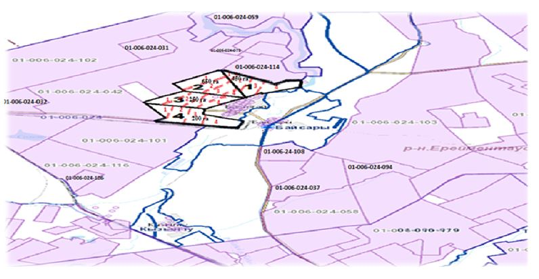

Құқық белгілейтін құжаттар негізінде жер санаттары, жер учаскелерінің меншік иелері және жер пайдаланушылар бөлінісінде Байсары ауылы аумағында жайылымдардың орналасу схемасы (картасы)

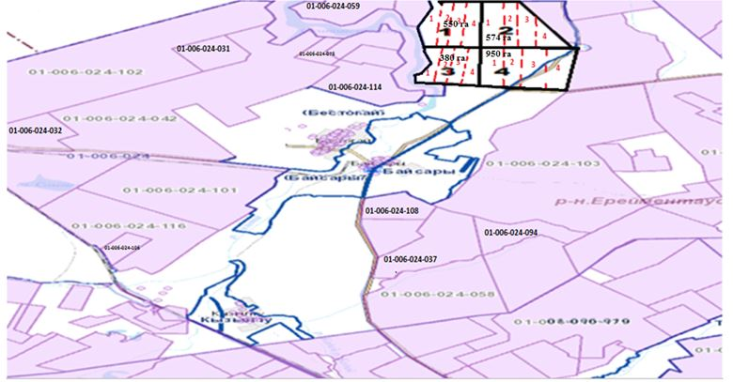

Құқық белгілейтін құжаттар негізінде жер санаттары, жер учаскелерінің меншік иелері және жер пайдаланушылар бөлінісінде Қызылту ауылы аумағында жайылымдардың орналасу схемасы (картасы)

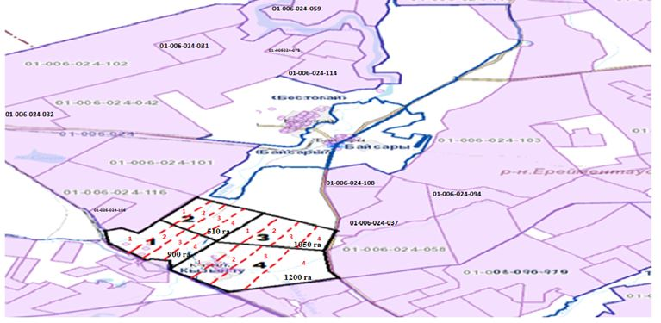

Ерейментау ауданы Бестоғай ауылдық округінің мал айдауға арналған сервитуттар туралы мәліметтер
Мал айдау үшін сервитуттарды белгілеу талап етілмейді, өйткені мал айдау елді мекеннің шекараларында және ауданның ауыл шаруашылығы тауарын өндірушілердің аумағына әсер етпей, ауданның босалқы жерлерінде өтеді.
Бестоғай ауылдық округі аумағында жайылымдардың орналасу схемасына (картасына) қоса берілетін жер учаскелерінің меншік иелері мен жер пайдаланушылардың тізімі
1 кесте
№ | Жер учаскелерінің жер пайдаланушыларының атауы
1 | ШҚ "Омербай" Кунанбаев Жанат Бауржанович
2 | ШҚ "Камтаев" Камтаев Умертай Мурашитович
3 | ШҚ "Калибек" Калибеков Алик Ондасынович
4 | ШҚ Жукенов Мурат Каленович
5 | ШҚ Хамитов Даурен Калиаскарович
6 | ШҚ "Мадина" Уразалинова Замзагуль Максутовна
7 | ШҚ "Сұлтан", глава Жумашев Бекболат Тулеуович
8 | ШҚ Мұса Мұратбек Күсетұлы
9 | ШҚ Қалиолла Шаймурат
10 | ШҚ "Арка" Жанбырбаев Какен Сатыбалдинович
11 | ШҚ "Еркенбулак" Мусин Хамзе
12 | ШҚ "Мейір" Абежанов Толеубай Танирбергенович
13 | ШҚ"Бимжан" Бимжанов Серик Секенович
14 | ШҚ – 55138 Абдрахманов Н
15 | ШҚ "Хамзе" БиекеновЕржанХамзинович
16 | ШҚ "Шакиржанов"
17 | ШҚ "Ай-барыс" Досымкулов К
18 | ЖШС "Шиелі А"
19 | ЖШС "KazHorseMugalzhar"
20 | ЖШС "Торгай"
21 | ЖШС "SeletaAgroInvest"
22 | ЖШС "Таңмырза"
23 | ЖШС "Өнім-Табыс"
24 | ЖШС "Birlikagro"
25 | ЖШС "MeatTrade"
26 | ЖШС "Satal-2017"
27 | ЖШС "KZ BEEF"
28 | ТОО "AdalAgrokz"
29 | ЖШС "Нур-Береке 1968"
30 | ЖШС "Жайтап"
31 | ЖШС "Жанажол"
32 | ЖШС "Бестогай ПСЖ"
33 | ЖШС "ABBAS AGRO"
34 | ЖШС "Ырыс"
35 | ЖШС "SimatAgro"
Бестоғай ауылдық округі бойынша елді мекендер бөлінісінде мал мен жайылымдық жерлердіңболуы туралы мәліметтер
Кесте 2
№ | Елдімекен | Жайылымалаңы, га | Малдың саны | Жайылымдардыңқажеттілігі, га | Жайылымдардың жетіспеуі / артық болуы, га
1 | Бестоғай ауылы | 8990 | ІҚМ- 706 б,  ҰҚМ– 1102 б,  Жылқы – 360 б | ІҚМ 6354 га  ҰҚМ 1983,6 га  Жылқы 3888 га | -3235,6 га
2 | Байсары ауылы | 92571 | ІҚМ - 732 б  ҰҚМ – 1367 б  Жылқы -741 б | ІҚМ 6588 га  ҰҚМ 2460,6 га  Жылқы 8002,8 га | 75520,4 га
3 | Қызылту ауылы | 856 | ІҚМ -108 б  ҰҚМ -419 б  Жылқы -43 б | ІҚМ 972 га  ҰҚМ 754,2 га  Жылқы 464,4 га | -1334,6 га
Ескертпе: аббревиатуралардың толық жазылуы:
ШҚ – шаруа қожалығы;
ЖШС – жауапкершілігі шектеулі серіктестік;
ОДЗ – ортақ үлестік жер пайдаланушылар;
ІҚМ – ірі қара малмал;
ҰҚМ – ұсақ қара мал;
а. –ауыл;
б. – бас;
га - гектар;

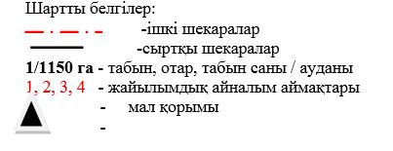

2022-2023 жылдарға арналған
Ерейментау ауданы бойынша
жайылымдарды басқару және
оларды пайдалану жөніндегі
жоспарына 2 қосымша
Жайылым айналымдарының қолайлы схемалары Ақсуат ауылы

№ | Ауыл атауы | 2022-2023 жылғы қаламдар саны
 |  | 1 | 2 | 3 | 4
1 | Ақсуат
 | №1 (848 га) | КЖМ | ЖМ | ЖКМ | ДҚ
 | №2 (757 га) | КЖМ | ЖМ | ЖКМ | ДҚ
 | №3 (416 га) | КЖМ | ЖМ | ЖКМ | ДҚ
 | №4 (380 га) | КЖМ | ЖМ | ЖКМ | ДҚ
Жайылым айналымдарының қолайлы схемалары Бозтал ауылы

№ | Ауыл атауы | 2022-2023 жылғы қаламдар саны
 |  | 1 | 2 | 3 | 4
1 | Бозтал
 | 1 (636 га) | КЖМ | ЖМ | КМ | ДҚ
 | 2 (870 га) | КЖМ | ЖМ | КМ | ДҚ
 | 3 (850 га) | КЖМ | ЖМ | КМ | ДҚ
 | 4 (1900 га) | КЖМ | ЖМ | КМ | ДҚ
 | 5 (2050 га) | КЖМ | ЖМ | КМ | ДҚ
 | 6 (1900 га) | КЖМ | ЖМ | КМ | ДҚ
 | 7 (2600 га) | КЖМ | ЖМ | КМ | ДҚ
Жайылым айналымдарының қолайлы схемалары Новомарковка ауылы

№ | Ауыл атауы | 2022-2023 жылғы қаламдар саны
 |  | 1 | 2 | 3 | 4
1 | Новомарковка
 | №1 (1000 га) | КЖМ | ЖМ | ЖКМ | ДҚ
 | №2 (1150 га) | КЖМ | ЖМ | ЖКМ | ДҚ
 | №3 (1680 га) | КЖМ | ЖМ | ЖКМ | ДҚ
 | №4 (1350 га) | КЖМ | ЖМ | ЖКМ | ДҚ
Жайылым айналымдарының қолайлы схемалары Сілеті ауылы

№ | Ауыл атауы | 2022-2023 жылғы қаламдар саны
 |  | 1 | 2 | 3 | 4
Сілеті
1 | № 1 (2630 га) | КЖМ | ЖМ | ЖКМ | ДҚ
2 | № 2 (1830 га) | КЖМ | ЖМ | ЖКМ | ДҚ
3 | № 3 (3980 га) | КЖМ | ЖМ | ЖКМ | ДҚ
4 | № 4 (2340 га) | КЖМ | ЖМ | ЖКМ | ДҚ
Жайылым айналымдарының қолайлы схемалары Ақмырза ауылы

Жайылым айналымдарының қолайлы схемалары Жолбасшы ауылы

№ | Ауыл атауы | 2022-2023 жылғы қаламдар саны
 |  | 1 | 2 | 3 | 4
1 | Ақмырза а.
 | 1 (1140 га) | КЖМ | ЖМ | ЖКМ | ДҚ
 | 2 (565 га) | ЖМ | ДҚ
 | 3 (450 га) | ЖМ | ДҚ
2 | Жолбасшы а. |  | ДҚ
 | 1 (140 га) | ЖМ | ДҚ
 | 2 (162 га) | ЖМ | ДҚ
 | 3 (150 га) | ЖМ | ДҚ
 | 4 (113 га) | ЖМ | ДҚ
Жайылым айналымдарының қолайлы схемалары Өлеңті ауылы

Жайылым айналымдарының қолайлы схемалары Өлеңті станциясы

Жайылым айналымдарының қолайлы схемалары Қоржынкөл станциясы

№ | Ауыл атауы | 2022-2023 жылғы қаламдар саны
 |  | 1 | 2 | 3 | 4
1 | Өлеңті а.
 | 1 (5995 га) | КЖМ | ЖМ | ЖКМ | ДҚ
 | 2 (4500 га) | КЖМ | ЖМ | ЖКМ | ДҚ
 | 3 (3000 га) | КЖМ | ЖМ | ЖКМ | ДҚ
 | 4 (2900 га) | КЖМ | ЖМ | ЖКМ | ДҚ
2 | ст. Өлеңті
 | 1 (241 га) | КЖМ | ЖМ | ЖКМ | ДҚ
 | 2 (281 га) | КЖМ | ЖМ | ЖКМ | ДҚ
 | 3 (241 га) | КЖМ | ЖМ | ЖКМ | ДҚ
 | 4 (200 га) | КЖМ | ЖМ | ЖКМ | ДҚ
3 | ст. Қоржынкөл
 | 1 (900 га) | КЖМ | ЖМ | ЖКМ | ДҚ
 | 2 (1005 га) | КЖМ | ЖМ | ЖКМ | ДҚ
 | 3 (900 га) | КЖМ | ЖМ | ЖКМ | ДҚ
 | 4 (1113 га) | КЖМ | ЖМ | ЖКМ | ДҚ
Жайылым айналымдарының қолайлы схемалары Торғай ауылы

Жайылым айналымдарының қолайлы схемалары Төменгі Торғай ауылы

Жайылым айналымдарының қолайлы схемалары Қарағайлы ауылы

Жайылым айналымдарының қолайлы схемалары Балықты ауылы

Жайылым айналымдарының қолайлы схемалары Жаңа Жол ауылы

№ | Ауыл атауы | 2022-2023 жылғы қаламдар саны
 |  | 1 | 2 | 3 | 4
1 | Торғай
 | 1(1140 га) | КЖМ | ЖМ | ЖКМ | ДҚ
 | 2 (990 га) | КЖМ | ЖМ | ЖКМ | ДҚ
2 | Төменгі Торғай
 | 1 (1122 га) | КЖМ | ЖМ | ЖКМ | ДҚ
3 | Карағайлы
 | 1 (1373 га) | КЖМ | ЖМ | ЖКМ | ДҚ
4 | Балықты
 | 1 (2948 га) | КЖМ | ЖМ | ЖКМ | ДҚ
5 | Жана жол
 | 1 (7510 га) | КЖМ | ЖМ | ЖКМ | ДҚ
Жайылым айналымдарының қолайлы схемалары Еркіншілік ауылы

Жайылым айналымдарының қолайлы схемалары Еңбек ауылы

№ | Ауыл атауы | 2022-2023 жылғы қаламдар саны
 |  | 1 | 2 | 3 | 4
Еркінішілк
1 | 1 (143 га) | КЖМ | ЖМ | ЖКМ | ДҚ
2 | 2 (283 га) | КЖМ | ЖМ | ЖКМ | ДҚ
3 | 550 га | КЖМ | ЖМ | ЖКМ | ДҚ
4 | 370 га | КЖМ | ЖМ | ЖКМ | ДҚ
5 | 245 га | КЖМ | ЖМ | ЖКМ | ДҚ
6 | 155 га | КЖМ | ЖМ | ЖКМ | ДҚ
7 | 200 га | КЖМ | ЖМ | ЖКМ | ДҚ
8 | 290 га | КЖМ | ЖМ | ЖКМ | ДҚ
9 | 167 га | КЖМ | ЖМ | ЖКМ | ДҚ
10 | 232 га | КЖМ | ЖМ | ЖКМ | ДҚ
11 | 168 га | КЖМ | ЖМ | ЖКМ | ДҚ
12 | 196 га | КЖМ | ЖМ | ЖКМ | ДҚ
 | Енбек
1 | 182 га | КЖМ | ЖМ | ЖКМ | ДҚ
2 | 246 га | КЖМ | ЖМ | ЖКМ | ДҚ
3 | 188 га | КЖМ | ЖМ | ЖКМ | ДҚ
4 | 141 га | КЖМ | ЖМ | ЖКМ | ДҚ
Жайылым айналымдарының қолайлы схемалары Тайбай ауылы

Жайылым айналымдарының қолайлы схемалары Елтай ауылы

Жайылым айналымдарының қолайлы схемалары Жарық ауылы

Жайылым айналымдарының қолайлы схемалары Малтабар ауылы

№ | Ауыл атауы | 2022-2023 жылғы қаламдар саны
 |  | 1 | 2 | 3 | 4
1 | Тайбай
 | 1 | КЖМ | ЖМ | ЖКМ | ДҚ
 | 2 | КЖМ | ЖМ | ЖКМ | ДҚ
 | 3 | КЖМ | ЖМ | ЖКМ | ДҚ
2 | Елтай
 | 1 | КЖМ | ЖМ | ЖКМ | ДҚ
3 | Жарық
 | 1 | КЖМ | ЖМ | ЖКМ | ДҚ
4 | Малтабар
 | 1 | КЖМ | ЖМ | ЖКМ | ДҚ
 | 2 | КЖМ | ЖМ | ЖКМ | ДҚ
Жайылым айналымдарының қолайлы схемалары Күншалған ауылы

Жайылым айналымдарының қолайлы схемалары Қаратал ауылы

Жайылым айналымдарының қолайлы схемалары Шакей ауылы

№ | Ауыл атауы | 2022-2023 жылғы қаламдар саны
 |  | 1 | 2 | 3 | 4
1 | Күншалған
 | 1(572,5га) | КЖМ | ЖМ | ЖКМ | ДҚ
 | 2 (393,7га) | КЖМ | ЖМ | ЖКМ | ДҚ
 | 3 (907,1га) | КЖМ | ЖМ | ЖКМ | ДҚ
2 | 4 (1092,7га) | КЖМ | ЖМ | ЖКМ | ДҚ
 | Қаратал
3 | 1(243га) | КЖМ | ЖМ | ЖКМ | ДҚ
 | 2 (244га) | КЖМ | ЖМ | ЖКМ | ДҚ
4 | 3 (284га) | КЖМ | ЖМ | ЖКМ | ДҚ
 | 4 (242га) | КЖМ | ЖМ | ЖКМ | ДҚ
 | Шакей
 | 1(757,5га) | КЖМ | ЖМ | ЖКМ | ДҚ
 | 2 (842,6га) | КЖМ | ЖМ | ЖКМ | ДҚ
 | 3 (873,5га) | КЖМ | ЖМ | ЖКМ | ДҚ
 | 4 (204,2га) | КЖМ | ЖМ | ЖКМ | ДҚ
Жайылым айналымдарының қолайлы схемалары Қойтас ауылы

Жайылым айналымдарының қолайлы схемалары Ажы ауылы

№ | Ауыл атауы | 2022-2023 жылғы қаламдар саны
 |  | 1 | 2 | 3 | 4
1 | Қойтас
 | 1 (217,6 га) | КЖМ | ЖМ | ЖКМ | ДҚ
 | 2(415 га) | КЖМ | ЖМ | ЖКМ | ДҚ
 | 3(405,5 га) | КЖМ | ЖМ | ЖКМ | ДҚ
 | 4 (453 га) | КЖМ | ЖМ | ЖКМ | ДҚ
 | 5 (444 га) | КЖМ | ЖМ | ЖКМ | ДҚ
 | 6 (345 га) | КЖМ | ЖМ | ЖКМ | ДҚ
2 | Ажы
 | 1 (389 га) | ЖМ | ЖКМ | КЖМ | ДҚ
 | 2 (502 га) | ЖМ | ЖКМ | КЖМ | ДҚ
 | 3 (367 га) | ЖМ | ЖКМ | КЖМ | ДҚ
 | 4 (429,8 га) | КЖМ | ЖМ | ЖКМ | ДҚ
Жайылым айналымдарының қолайлы схемалары Олжабай батыр атындағы ауылы

Жайылым айналымдарының қолайлы схемалары Ынтымақ ауылы

Жайылым айналымдарының қолайлы схемалары Алғабас ауылы

Жайылым айналымдарының қолайлы схемалары Баймен отгон учаскесі

№ | Ауыл атауы | 2022-2023 жылғы қаламдар саны
 |  | 1 | 2 | 3 | 4
1 | Олжабай батыр атындағы а.
 | 1 (297 га) | КЖМ | ЖМ | ЖКМ | ДҚ
 | 2 (315 га) | КЖМ | ЖМ | ЖКМ | ДҚ
 | 3 (320 га) | КЖМ | ЖМ | ЖКМ | ДҚ
 | 4 (295 га) | КЖМ | ЖМ | ЖКМ | ДҚ
 | 5 (236 га) | КЖМ | ЖМ | ЖКМ | ДҚ
 | 6 (270 га) | КЖМ | ЖМ | ЖКМ | ДҚ
 | 7 (193 га) | КЖМ | ЖМ | ЖКМ | ДҚ
 | 8 (225 га) | КЖМ | ЖМ | ЖКМ | ДҚ
2 | Ынтымақ
 | 1 (320 га) | КЖМ | ЖМ | ЖКМ | ДҚ
 | 2 (227 га) | КЖМ | ЖМ | ЖКМ | ДҚ
 | 3 (221 га) | КЖМ | ЖМ | ЖКМ | ДҚ
 | 4 (160 га) | КЖМ | ЖМ | ЖКМ | ДҚ
3 | Алғабас
 | 1 (250 га) | КЖМ | ЖМ | ЖКМ | ДҚ
 | 2 (274 га) | КЖМ | ЖМ | ЖКМ | ДҚ
 | 3 (562 га) | КЖМ | ЖМ | ЖКМ | ДҚ
 | 4 (445 га) | КЖМ | ЖМ | ЖКМ | ДҚ
4 | Баймен
 | 1 (209 га) | КЖМ | ЖМ | ЖКМ | ДҚ
 | 2 (163 га) | КЖМ | ЖМ | ЖКМ | ДҚ
 | 3 (276 га) | КЖМ | ЖМ | ЖКМ | ДҚ
 | 4 (165 га) | КЖМ | ЖМ | ЖКМ | ДҚ
Жайылым айналымдарының қолайлы схемалары Бестоғай ауылы

Жайылым айналымдарының қолайлы схемалары Байсары ауылы

Жайылым айналымдарының қолайлы схемалары Қызылту ауылы

№ | Ауыл атауы | 2022-2023 жылғы қаламдар саны
 |  | 1 | 2 | 3 | 4
1 | Бестоғай
 | 1 (450 га) | КЖМ | ЖМ | ЖКМ | ДҚ
 | 2 (650 га) | КЖМ | ЖМ | ЖКМ | ДҚ
 | 3 (250 га) | КЖМ | ЖМ | ЖКМ | ДҚ
 | 4 (200 га) | КЖМ | ЖМ | ЖКМ | ДҚ
2 | Байсары
 | 1 (550 га) | КЖМ | ЖМ | ЖКМ | ДҚ
 | 2 (574 га) | КЖМ | ЖМ | ЖКМ | ДҚ
 | 3 (380 га) | КЖМ | ЖМ | ЖКМ | ДҚ
 | 4 (950 га) | КЖМ | ЖМ | ЖКМ | ДҚ
3 | Қызылту
 | 1 (900 га) | КЖМ | ЖМ | ЖКМ | ДҚ
 | 2 (510 га) | КЖМ | ЖМ | ЖКМ | ДҚ
 | 3 (1050 га) | КЖМ | ЖМ | ЖКМ | ДҚ
 | 4 (1200 га) | КЖМ | ЖМ | ЖКМ | ДҚ
Ескертпе: аббревиатуралардың толық жазылуы:
КЖМ - көктем-жаз маусымы;
ЖКМ- жаз-күз маусымы;
ЖМ - жаз маусымы;
ДҚ - демалыс алаңы.

2022-2023 жылдарға арналған
Ерейментау ауданы бойынша
жайылымдарды басқару және
оларды пайдалану жөніндегі
жоспарына 3 қосымша
Жайылымдардың, оның ішінде маусымдық жайылымдардың сыртқы және ішкі шекаралары мен алаңдары, жайылымдық инфрақұрылым объектілері белгіленген картасы Ақсуат ауылы

Жайылымдардың, оның ішінде маусымдық жайылымдардың сыртқы және ішкі шекаралары мен алаңдары, жайылымдық инфрақұрылым объектілері белгіленген картасы Бозтал ауылы

Жайылымдардың, оның ішінде маусымдық жайылымдардың сыртқы және ішкі шекаралары мен алаңдары, жайылымдық инфрақұрылым объектілері белгіленген картасы Новомарковка ауылы

Жайылымдардың, оның ішінде маусымдық жайылымдардың сыртқы және ішкі шекаралары мен алаңдары, жайылымдық инфрақұрылым объектілері белгіленген картасы Сілеті ауылы

Жайылымдардың, оның ішінде маусымдық жайылымдардың сыртқы және ішкі шекаралары мен алаңдары, жайылымдық инфрақұрылым объектілері белгіленген картасы Ақмырза ауылы

Жайылымдардың, оның ішінде маусымдық жайылымдардың сыртқы және ішкі шекаралары мен алаңдары, жайылымдық инфрақұрылым объектілері белгіленген картасы Жолбасшы ауылы

Жайылымдардың, оның ішінде маусымдық жайылымдардың сыртқы және ішкі шекаралары мен алаңдары, жайылымдық инфрақұрылым объектілері белгіленген картасы Өлеңті ауылы

Жайылымдардың, оның ішінде маусымдық жайылымдардың сыртқы және ішкі шекаралары мен алаңдары, жайылымдық инфрақұрылым объектілері белгіленген картасы Өлеңті станциясы

Жайылымдардың, оның ішінде маусымдық жайылымдардың сыртқы және ішкі шекаралары мен алаңдары, жайылымдық инфрақұрылым объектілері белгіленген картасы Қоржынкөл станциясы

Жайылымдардың, оның ішінде маусымдық жайылымдардың сыртқы және ішкі шекаралары мен алаңдары, жайылымдық инфрақұрылым объектілері белгіленген картасы Торғай ауылы

Жайылымдардың, оның ішінде маусымдық жайылымдардың сыртқы және ішкі шекаралары мен алаңдары, жайылымдық инфрақұрылым объектілері белгіленген картасы Төменгі Торғай ауылы

Жайылымдардың, оның ішінде маусымдық жайылымдардың сыртқы және ішкі шекаралары мен алаңдары, жайылымдық инфрақұрылым объектілері белгіленген картасы Карағайлы ауылы

Жайылымдардың, оның ішінде маусымдық жайылымдардың сыртқы және ішкі шекаралары мен алаңдары, жайылымдық инфрақұрылым объектілері белгіленген картасы Балықты ауылы

Жайылымдардың, оның ішінде маусымдық жайылымдардың сыртқы және ішкі шекаралары мен алаңдары, жайылымдық инфрақұрылым объектілері белгіленген картасы Жана Жол ауылы

Жайылымдардың, оның ішінде маусымдық жайылымдардың сыртқы және ішкі шекаралары мен алаңдары, жайылымдық инфрақұрылым объектілері белгіленген картасы Еркінішілік ауылы

Жайылымдардың, оның ішінде маусымдық жайылымдардың сыртқы және ішкі шекаралары мен алаңдары, жайылымдық инфрақұрылым объектілері белгіленген картасы Енбек ауылы

Жайылымдардың, оның ішінде маусымдық жайылымдардың сыртқы және ішкі шекаралары мен алаңдары, жайылымдық инфрақұрылым объектілері белгіленген картасы Тайбай ауылы

Жайылымдардың, оның ішінде маусымдық жайылымдардың сыртқы және ішкі шекаралары мен алаңдары, жайылымдық инфрақұрылым объектілері белгіленген картасы Елтай ауылы

Жайылымдардың, оның ішінде маусымдық жайылымдардың сыртқы және ішкі шекаралары мен алаңдары, жайылымдық инфрақұрылым объектілері белгіленген картасы Жарық ауылы

Жайылымдардың, оның ішінде маусымдық жайылымдардың сыртқы және ішкі шекаралары мен алаңдары, жайылымдық инфрақұрылым объектілері белгіленген картасы Малтабар ауылы

Жайылымдардың, оның ішінде маусымдық жайылымдардың сыртқы және ішкі шекаралары мен алаңдары, жайылымдық инфрақұрылым объектілері белгіленген картасы Күншалған ауылы

Жайылымдардың, оның ішінде маусымдық жайылымдардың сыртқы және ішкі шекаралары мен алаңдары, жайылымдық инфрақұрылым объектілері белгіленген картасы Қаратал ауылы

Жайылымдардың, оның ішінде маусымдық жайылымдардың сыртқы және ішкі шекаралары мен алаңдары, жайылымдық инфрақұрылым объектілері белгіленген картасы Шакей ауылы

Жайылымдардың, оның ішінде маусымдық жайылымдардың сыртқы және ішкі шекаралары мен алаңдары, жайылымдық инфрақұрылым объектілері белгіленген картасы Қойтас ауылы

Жайылымдардың, оның ішінде маусымдық жайылымдардың сыртқы және ішкі шекаралары мен алаңдары, жайылымдық инфрақұрылым объектілері белгіленген картасы Ажы ауылы

Жайылымдардың, оның ішінде маусымдық жайылымдардың сыртқы және ішкі шекаралары мен алаңдары, жайылымдық инфрақұрылым объектілері белгіленген картасы Олжабай батыр атындағы ауылы

Жайылымдардың, оның ішінде маусымдық жайылымдардың сыртқы және ішкі шекаралары мен алаңдары, жайылымдық инфрақұрылым объектілері белгіленген картасы Ынтымақ ауылы

Жайылымдардың, оның ішінде маусымдық жайылымдардың сыртқы және ішкі шекаралары мен алаңдары, жайылымдық инфрақұрылым объектілері белгіленген картасы Алғабас ауылы

Жайылымдардың, оның ішінде маусымдық жайылымдардың сыртқы және ішкі шекаралары мен алаңдары, жайылымдық инфрақұрылым объектілері белгіленген картасы Баймен отгон учаскесі

Жайылымдардың, оның ішінде маусымдық жайылымдардың сыртқы және ішкі шекаралары мен алаңдары, жайылымдық инфрақұрылым объектілері белгіленген картасы Бестоғай ауылы

Жайылымдардың, оның ішінде маусымдық жайылымдардың сыртқы және ішкі шекаралары мен алаңдары, жайылымдық инфрақұрылым объектілері белгіленген картасы Байсары ауылы

Жайылымдардың, оның ішінде маусымдық жайылымдардың сыртқы және ішкі шекаралары мен алаңдары, жайылымдық инфрақұрылым объектілері белгіленген картасы Қызылту ауылы

2022-2023 жылдарға арналған
Ерейментау ауданы бойынша
жайылымдарды басқару және
оларды пайдалану жөніндегі
жоспарына 4 қосымша
Жайылым пайдаланушылардың су тұтыну нормасына сәйкес жасалған су көздерiне (көлдерге, өзендерге, тоғандарға, апандарға, суару немесе суландыру каналдарына, құбырлы немесе шахталы құдықтарға) қол жеткізу схемасы Ақсуат ауылы

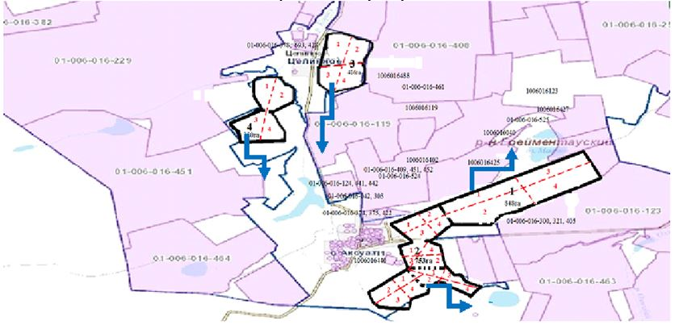

Жайылым пайдаланушылардың су тұтыну нормасына сәйкес жасалған су көздерiне (көлдерге, өзендерге, тоғандарға, апандарға, суару немесе суландыру каналдарына, құбырлы немесе шахталы құдықтарға) қол жеткізу схемасы Бозтал ауылы

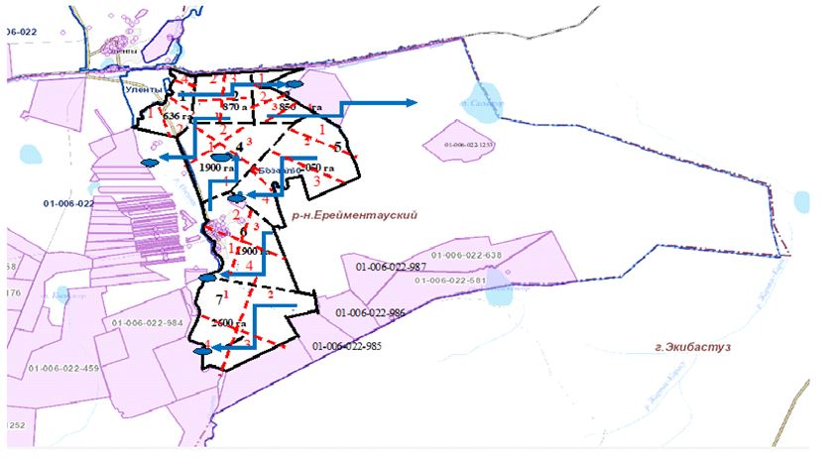

Жайылым пайдаланушылардың су тұтыну нормасына сәйкес жасалған су көздерiне (көлдерге, өзендерге, тоғандарға, апандарға, суару немесе суландыру каналдарына, құбырлы немесе шахталы құдықтарға) қол жеткізу схемасы Новомарковка ауылы

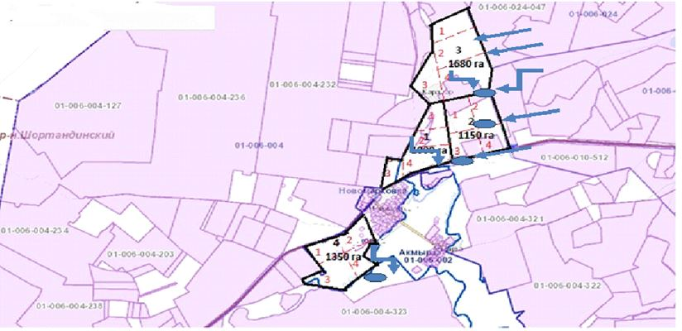

Жайылым пайдаланушылардың су тұтыну нормасына сәйкес жасалған су көздерiне (көлдерге, өзендерге, тоғандарға, апандарға, суару немесе суландыру каналдарына, құбырлы немесе шахталы құдықтарға) қол жеткізу схемасы Сілеті ауылы

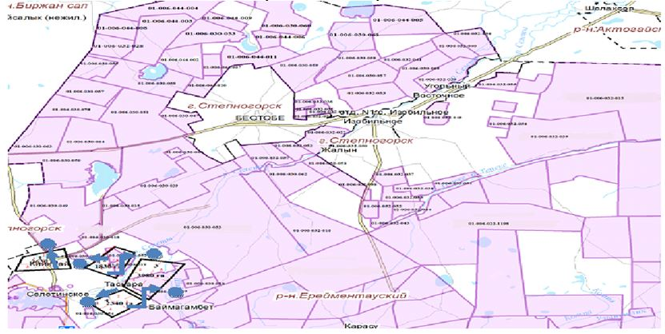

Жайылым пайдаланушылардың су тұтыну нормасына сәйкес жасалған су көздерiне (көлдерге, өзендерге, тоғандарға, апандарға, суару немесе суландыру каналдарына, құбырлы немесе шахталы құдықтарға) қол жеткізу схемасы Ақмырза ауылы

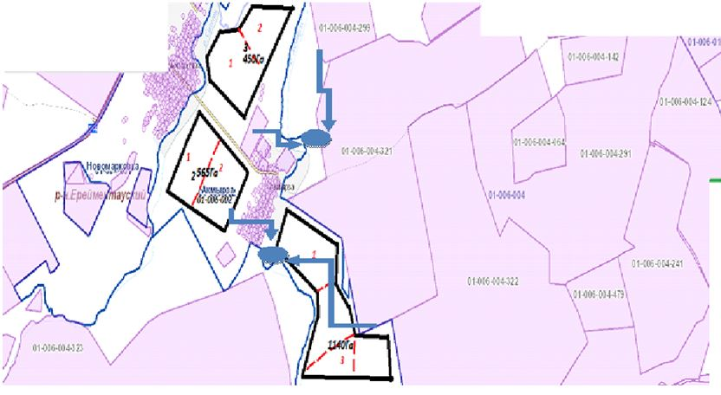

Жайылым пайдаланушылардың су тұтыну нормасына сәйкес жасалған су көздерiне (көлдерге, өзендерге, тоғандарға, апандарға, суару немесе суландыру каналдарына, құбырлы немесе шахталы құдықтарға) қол жеткізу схемасы Жолбасшы ауылы

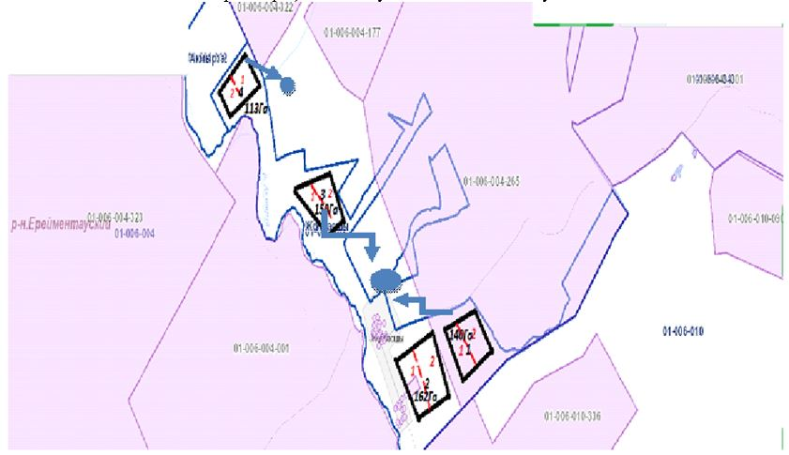

Жайылым пайдаланушылардың су тұтыну нормасына сәйкес жасалған су көздерiне (көлдерге, өзендерге, тоғандарға, апандарға, суару немесе суландыру каналдарына, құбырлы немесе шахталы құдықтарға) қол жеткізу схемасы Өлеңті ауылы

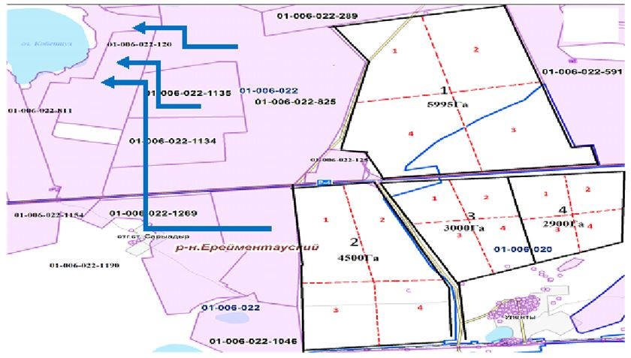

Жайылым пайдаланушылардың су тұтыну нормасына сәйкес жасалған су көздерiне (көлдерге, өзендерге, тоғандарға, апандарға, суару немесе суландыру каналдарына, құбырлы немесе шахталы құдықтарға) қол жеткізу схемасы Өлеңті станциясы

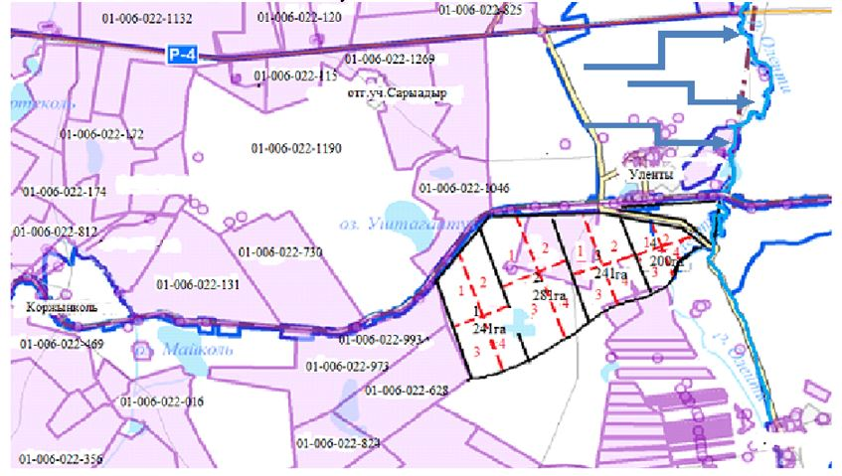

Жайылым пайдаланушылардың су тұтыну нормасына сәйкес жасалған су көздерiне (көлдерге, өзендерге, тоғандарға, апандарға, суару немесе суландыру каналдарына, құбырлы немесе шахталы құдықтарға) қол жеткізу схемасы Қоржынкөл станциясы

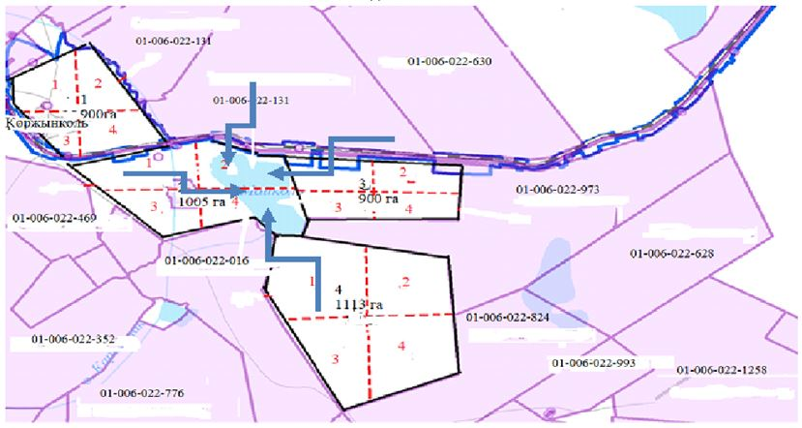

Жайылым пайдаланушылардың су тұтыну нормасына сәйкес жасалған су көздерiне (көлдерге, өзендерге, тоғандарға, апандарға, суару немесе суландыру каналдарына, құбырлы немесе шахталы құдықтарға) қол жеткізу схемасы Торғай ауылы

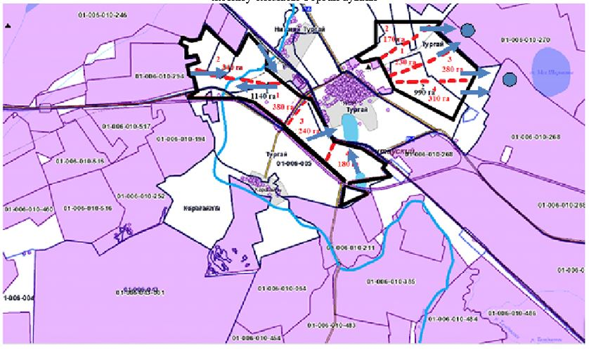

Жайылым пайдаланушылардың су тұтыну нормасына сәйкес жасалған су көздерiне (көлдерге, өзендерге, тоғандарға, апандарға, суару немесе суландыру каналдарына, құбырлы немесе шахталы құдықтарға) қол жеткізу схемасы Төменгі Торғай ауылы

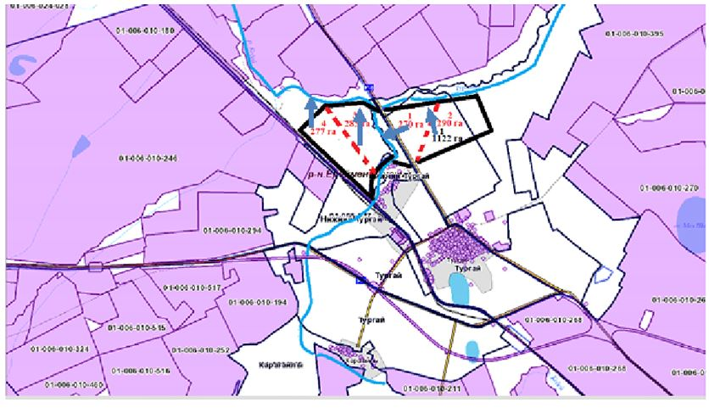

Жайылым пайдаланушылардың су тұтыну нормасына сәйкес жасалған су көздерiне (көлдерге, өзендерге, тоғандарға, апандарға, суару немесе суландыру каналдарына, құбырлы немесе шахталы құдықтарға) қол жеткізу схемасы Қарағайлы ауылы

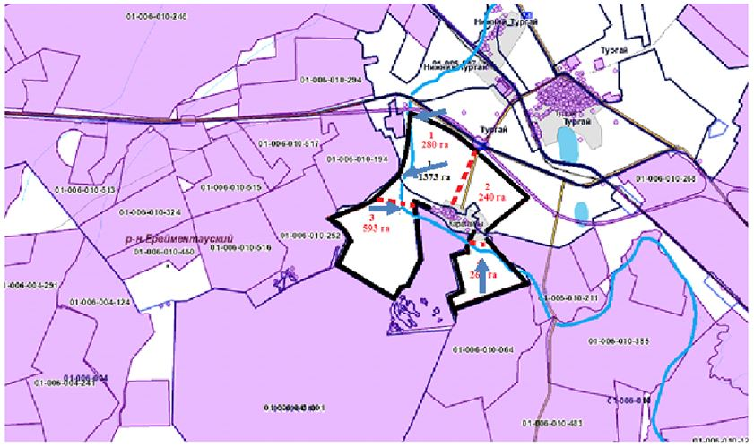

Жайылым пайдаланушылардың су тұтыну нормасына сәйкес жасалған су көздерiне (көлдерге, өзендерге, тоғандарға, апандарға, суару немесе суландыру каналдарына, құбырлы немесе шахталы құдықтарға) қол жеткізу схемасы Балықты ауылы

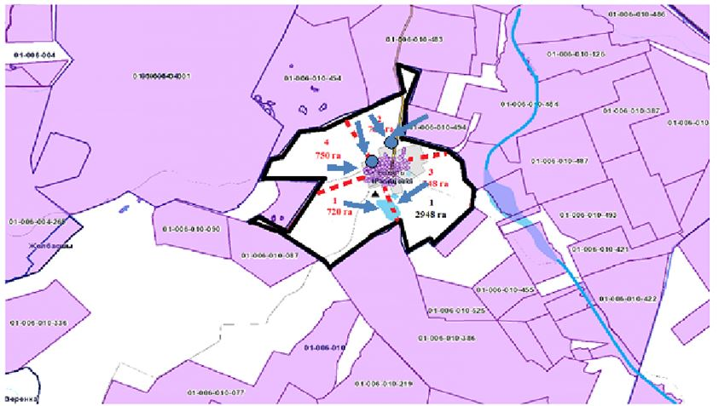

Жайылым пайдаланушылардың су тұтыну нормасына сәйкес жасалған су көздерiне (көлдерге, өзендерге, тоғандарға, апандарға, суару немесе суландыру каналдарына, құбырлы немесе шахталы құдықтарға) қол жеткізу схемасы Жаңа жол ауылы

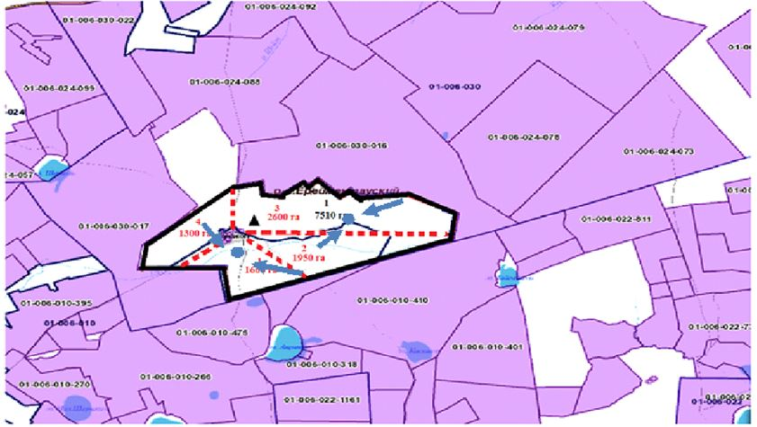

Жайылым пайдаланушылардың су тұтыну нормасына сәйкес жасалған су көздерiне (көлдерге, өзендерге, тоғандарға, апандарға, суару немесе суландыру каналдарына, құбырлы немесе шахталы құдықтарға) қол жеткізу схемасы Еркінішілк ауылы

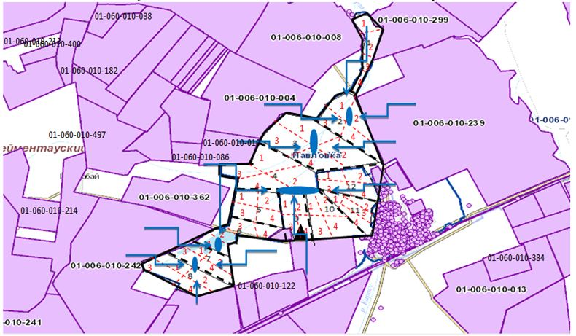

Жайылым пайдаланушылардың су тұтыну нормасына сәйкес жасалған су көздерiне (көлдерге, өзендерге, тоғандарға, апандарға, суару немесе суландыру каналдарына, құбырлы немесе шахталы құдықтарға) қол жеткізу схемасы Еңбек ауылы

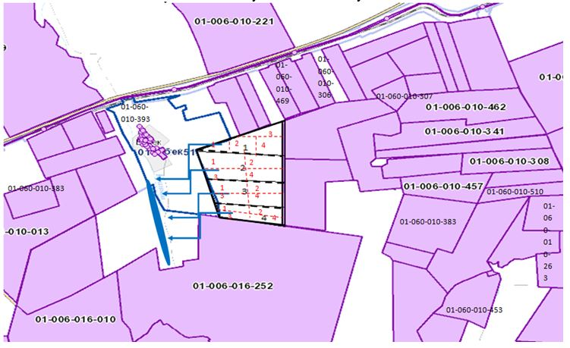

Жайылым пайдаланушылардың су тұтыну нормасына сәйкес жасалған су көздерiне (көлдерге, өзендерге, тоғандарға, апандарға, суару немесе суландыру каналдарына, құбырлы немесе шахталы құдықтарға) қол жеткізу схемасы Тайбай ауылы

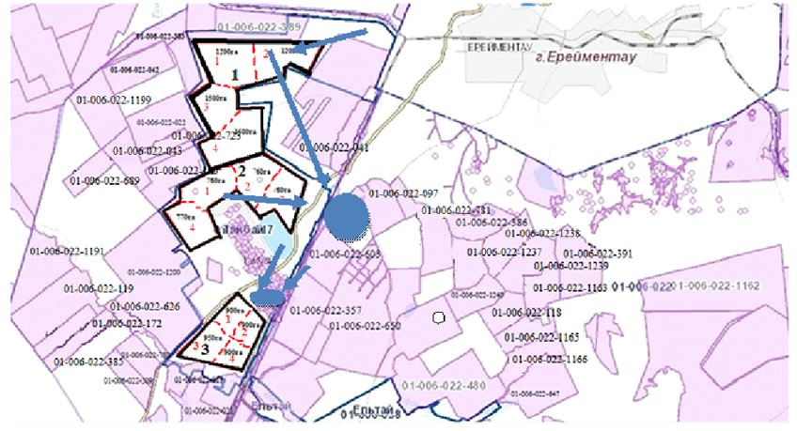

Жайылым пайдаланушылардың су тұтыну нормасына сәйкес жасалған су көздерiне (көлдерге, өзендерге, тоғандарға, апандарға, суару немесе суландыру каналдарына, құбырлы немесе шахталы құдықтарға) қол жеткізу схемасы Елтай ауылы

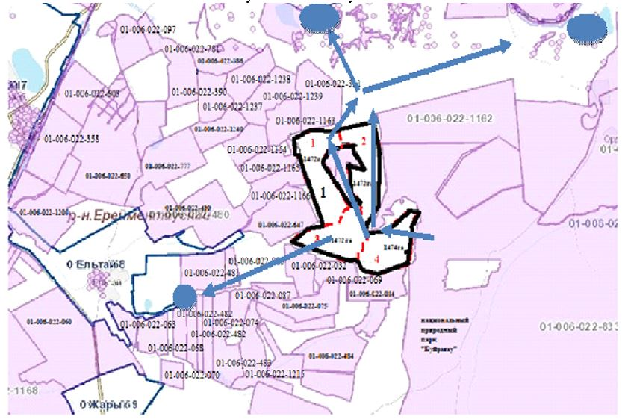

Жайылым пайдаланушылардың су тұтыну нормасына сәйкес жасалған су көздерiне (көлдерге, өзендерге, тоғандарға, апандарға, суару немесе суландыру каналдарына, құбырлы немесе шахталы құдықтарға) қол жеткізу схемасы Жарық ауылы

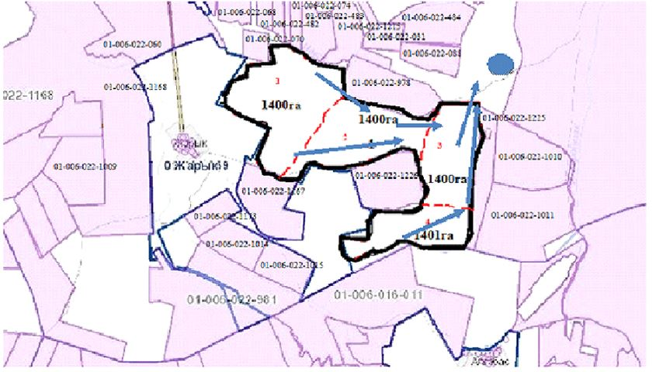

Жайылым пайдаланушылардың су тұтыну нормасына сәйкес жасалған су көздерiне (көлдерге, өзендерге, тоғандарға, апандарға, суару немесе суландыру каналдарына, құбырлы немесе шахталы құдықтарға) қол жеткізу схемасы Малтабар ауылы

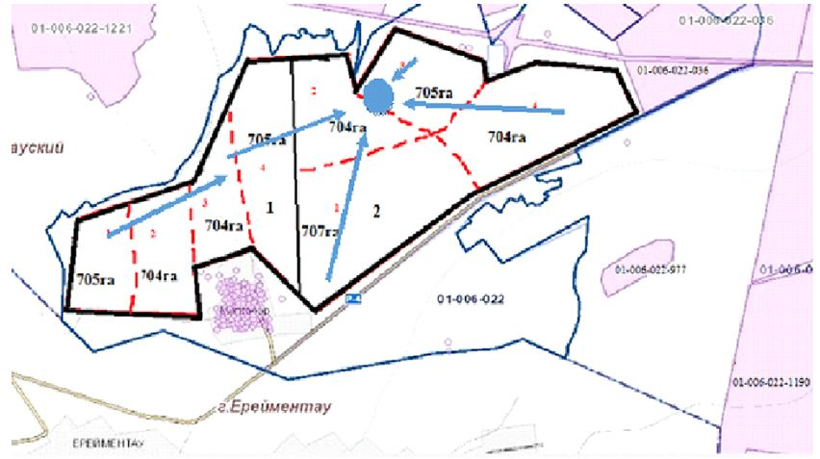

Жайылым пайдаланушылардың су тұтыну нормасына сәйкес жасалған су көздерiне (көлдерге, өзендерге, тоғандарға, апандарға, суару немесе суландыру каналдарына, құбырлы немесе шахталы құдықтарға) қол жеткізу схемасы Күншалған ауылы

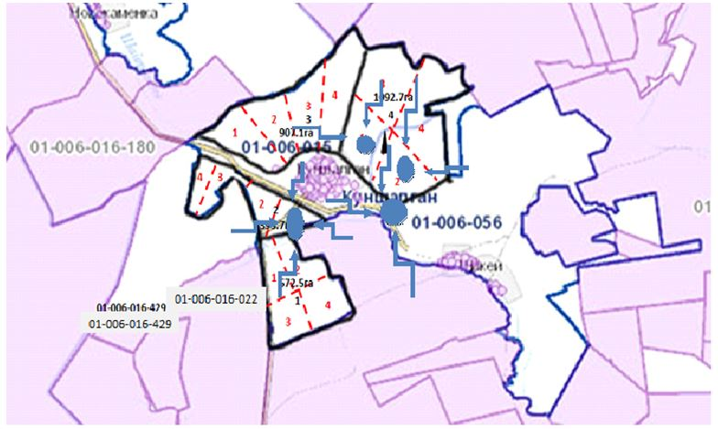

Жайылым пайдаланушылардың су тұтыну нормасына сәйкес жасалған су көздерiне (көлдерге, өзендерге, тоғандарға, апандарға, суару немесе суландыру каналдарына, құбырлы немесе шахталы құдықтарға) қол жеткізу схемасы Қаратал ауылы

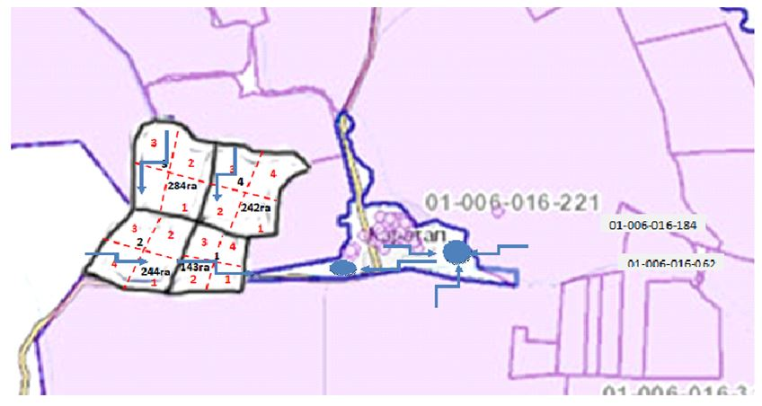

Жайылым пайдаланушылардың су тұтыну нормасына сәйкес жасалған су көздерiне (көлдерге, өзендерге, тоғандарға, апандарға, суару немесе суландыру каналдарына, құбырлы немесе шахталы құдықтарға) қол жеткізу схемасы Шакей ауылы

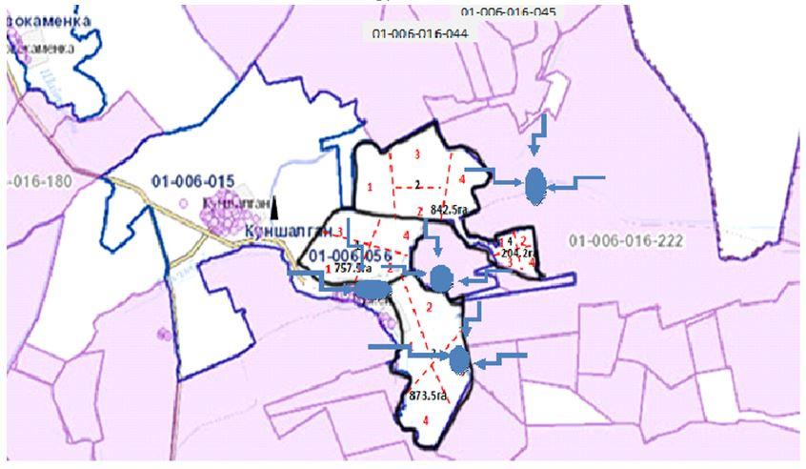

Жайылым пайдаланушылардың су тұтыну нормасына сәйкес жасалған су көздерiне (көлдерге, өзендерге, тоғандарға, апандарға, суару немесе суландыру каналдарына, құбырлы немесе шахталы құдықтарға) қол жеткізу схемасы Қойтас ауылы

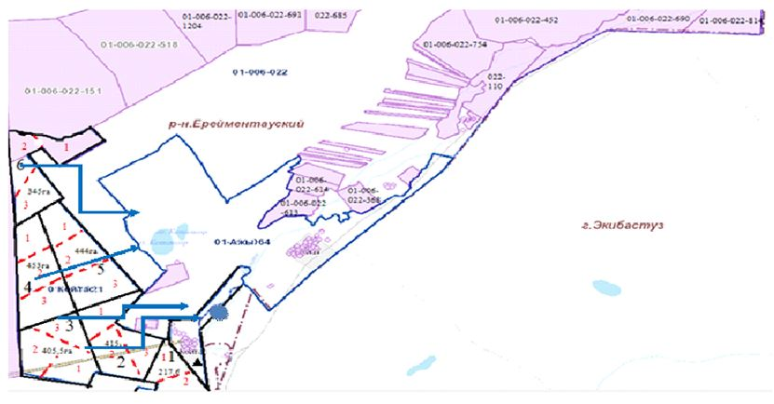

Жайылым пайдаланушылардың су тұтыну нормасына сәйкес жасалған су көздерiне (көлдерге, өзендерге, тоғандарға, апандарға, суару немесе суландыру каналдарына, құбырлы немесе шахталы құдықтарға) қол жеткізу схемасы Ажы ауылы

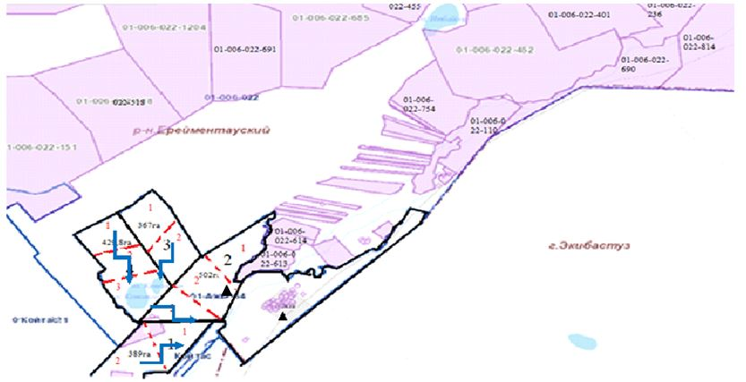

Жайылым пайдаланушылардың су тұтыну нормасына сәйкес жасалған су көздерiне (көлдерге, өзендерге, тоғандарға, апандарға, суару немесе суландыру каналдарына, құбырлы немесе шахталы құдықтарға) қол жеткізу схемасы Олжабай батыр атындағы ауылы

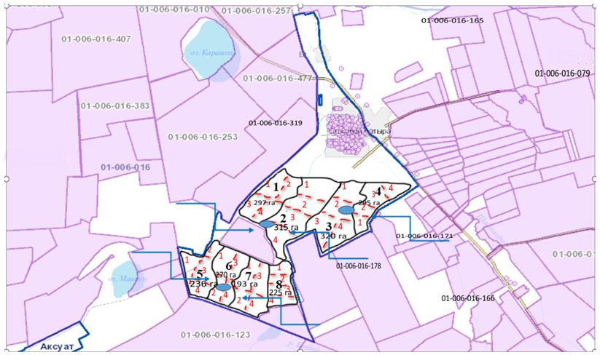

Жайылым пайдаланушылардың су тұтыну нормасына сәйкес жасалған су көздерiне (көлдерге, өзендерге, тоғандарға, апандарға, суару немесе суландыру каналдарына, құбырлы немесе шахталы құдықтарға) қол жеткізу схемасы Ынтымақ ауылы

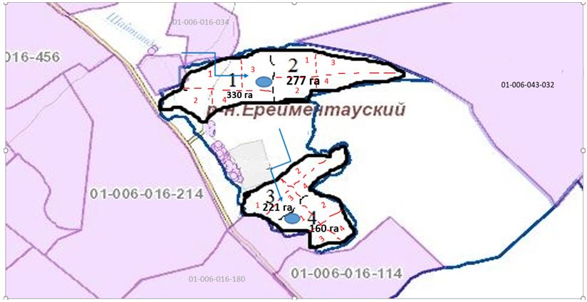

Жайылым пайдаланушылардың су тұтыну нормасына сәйкес жасалған су көздерiне (көлдерге, өзендерге, тоғандарға, апандарға, суару немесе суландыру каналдарына, құбырлы немесе шахталы құдықтарға) қол жеткізу схемасы Алғабас ауылы

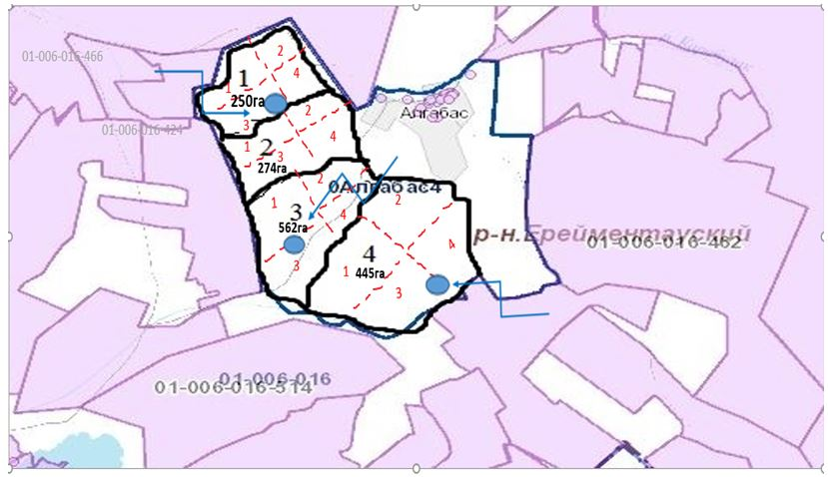

Жайылым пайдаланушылардың су тұтыну нормасына сәйкес жасалған су көздерiне (көлдерге, өзендерге, тоғандарға, апандарға, суару немесе суландыру каналдарына, құбырлы немесе шахталы құдықтарға) қол жеткізу схемасы Баймен отгон учаскесі

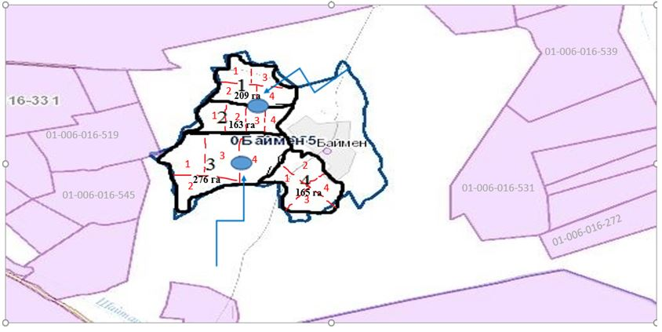

Жайылым пайдаланушылардың су тұтыну нормасына сәйкес жасалған су көздерiне (көлдерге, өзендерге, тоғандарға, апандарға, суару немесе суландыру каналдарына, құбырлы немесе шахталы құдықтарға) қол жеткізу схемасы Бестоғай ауылы

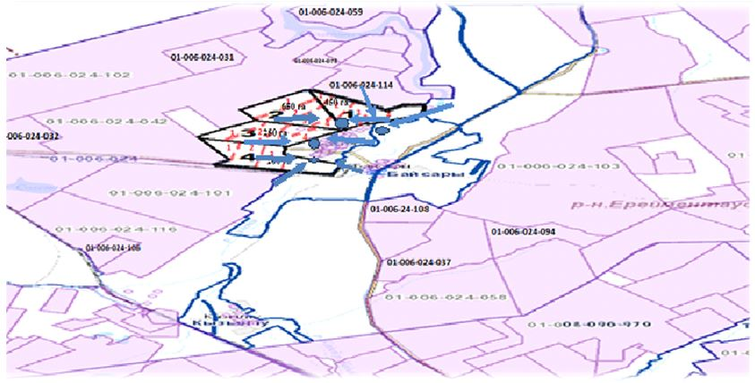

Жайылым пайдаланушылардың су тұтыну нормасына сәйкес жасалған су көздерiне (көлдерге, өзендерге, тоғандарға, апандарға, суару немесе суландыру каналдарына, құбырлы немесе шахталы құдықтарға) қол жеткізу схемасы Байсары ауылы

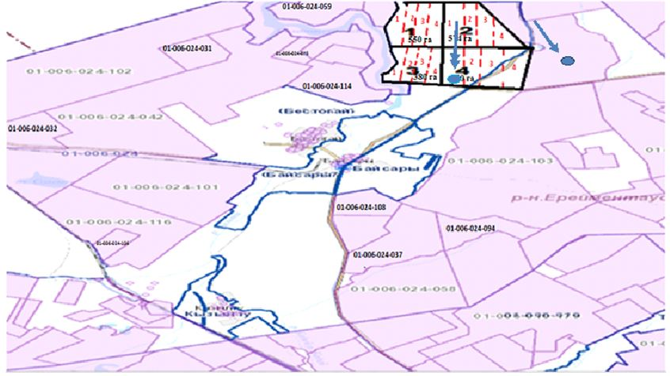

Жайылым пайдаланушылардың су тұтыну нормасына сәйкес жасалған су көздерiне (көлдерге, өзендерге, тоғандарға, апандарға, суару немесе суландыру каналдарына, құбырлы немесе шахталы құдықтарға) қол жеткізу схемасы Қызылту ауылы

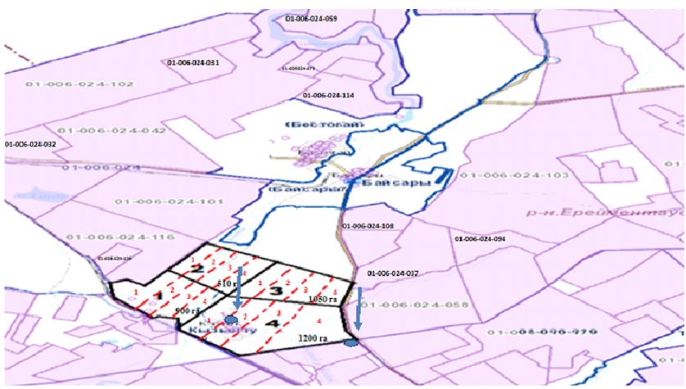

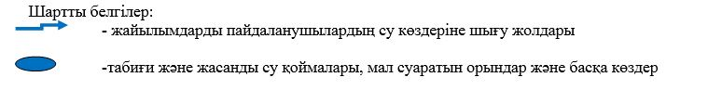

2022-2023 жылдарға арналған
Ерейментау ауданы бойынша
жайылымдарды басқару және
оларды пайдалану жөніндегі
жоспарына 5 қосымша
Жайылымы жоқ жеке және (немесе) заңды тұлғалардың ауыл шаруашылығы жануарларының мал басын орналастыру үшін жайылымдарды қайта бөлу және оны берілетін жайылымдарға ауыстыру схемасы Ақсуат ауылы

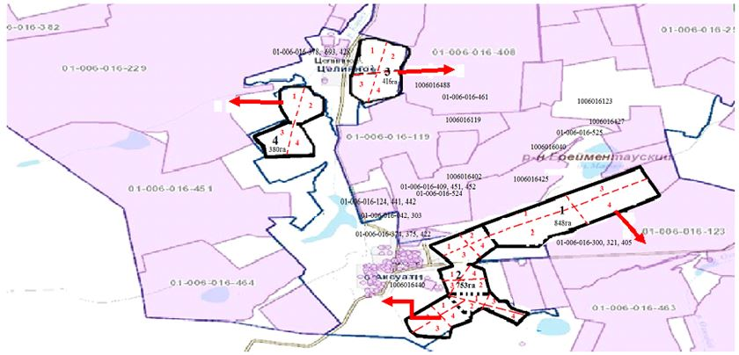

Жайылымы жоқ жеке және (немесе) заңды тұлғалардың ауыл шаруашылығы жануарларының мал басын орналастыру үшін жайылымдарды қайта бөлу және оны берілетін жайылымдарға ауыстыру схемасы Бозтал ауылы

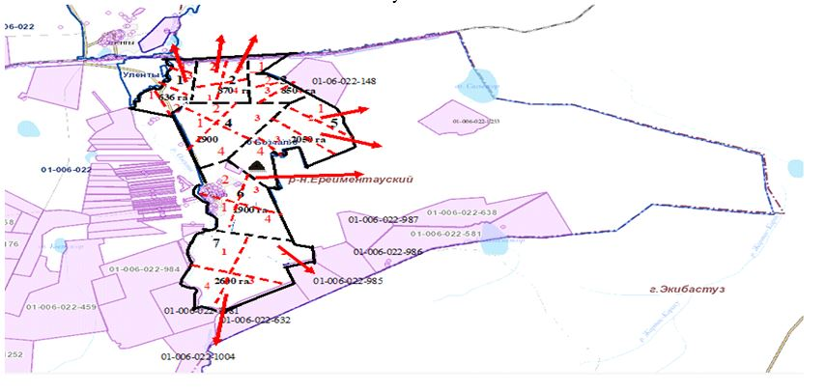

Жайылымы жоқ жеке және (немесе) заңды тұлғалардың ауыл шаруашылығы жануарларының мал басын орналастыру үшін жайылымдарды қайта бөлу және оны берілетін жайылымдарға ауыстыру схемасы Новомарковка ауылы

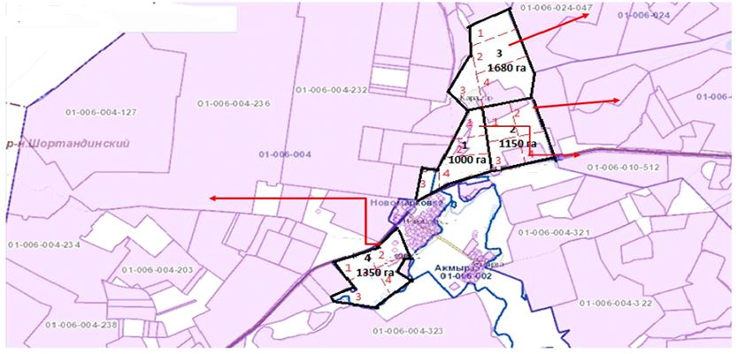

Жайылымы жоқ жеке және (немесе) заңды тұлғалардың ауыл шаруашылығы жануарларының мал басын орналастыру үшін жайылымдарды қайта бөлу және оны берілетін жайылымдарға ауыстыру схемасы Сілеті ауылы

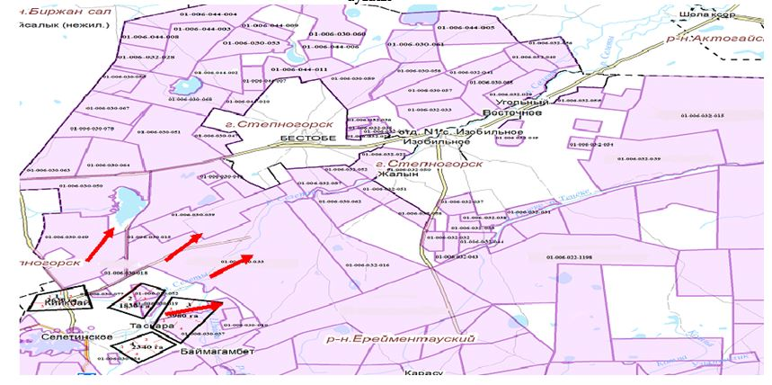

Жайылымы жоқ жеке және (немесе) заңды тұлғалардың ауыл шаруашылығы жануарларының мал басын орналастыру үшін жайылымдарды қайта бөлу және оны берілетін жайылымдарға ауыстыру схемасы Ақмырза ауылы

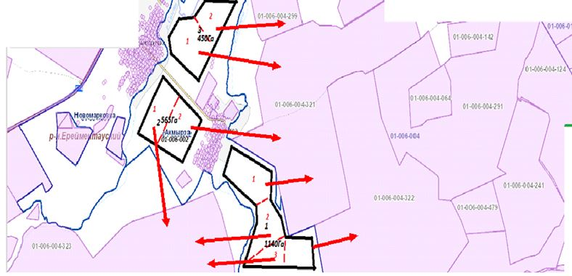

Жайылымы жоқ жеке және (немесе) заңды тұлғалардың ауыл шаруашылығы жануарларының мал басын орналастыру үшін жайылымдарды қайта бөлу және оны берілетін жайылымдарға ауыстыру схемасы Жолбасшы ауылы

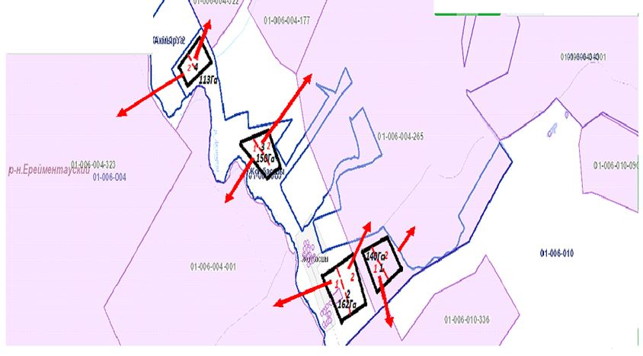

Жайылымы жоқ жеке және (немесе) заңды тұлғалардың ауыл шаруашылығы жануарларының мал басын орналастыру үшін жайылымдарды қайта бөлу және оны берілетін жайылымдарға ауыстыру схемасы Өлеңті ауылы

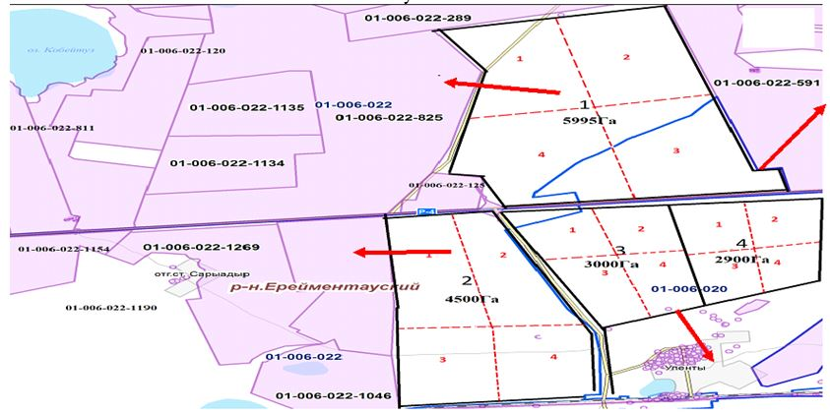

Жайылымы жоқ жеке және (немесе) заңды тұлғалардың ауыл шаруашылығы жануарларының мал басын орналастыру үшін жайылымдарды қайта бөлу және оны берілетін жайылымдарға ауыстыру схемасы Өлеңті станциясы

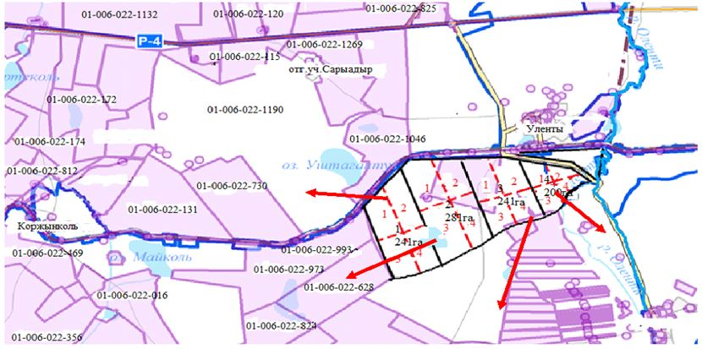

Жайылымы жоқ жеке және (немесе) заңды тұлғалардың ауыл шаруашылығы жануарларының мал басын орналастыру үшін жайылымдарды қайта бөлу және оны берілетін жайылымдарға ауыстыру схемасы Қоржынкөл станциясы

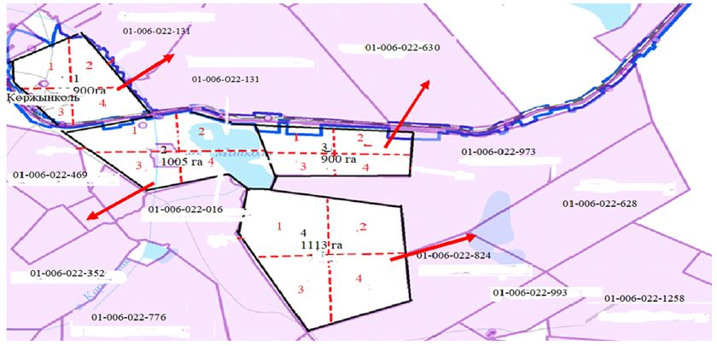

Жайылымы жоқ жеке және (немесе) заңды тұлғалардың ауыл шаруашылығы жануарларының мал басын орналастыру үшін жайылымдарды қайта бөлу және оны берілетін жайылымдарға ауыстыру схемасы Торғай ауылы

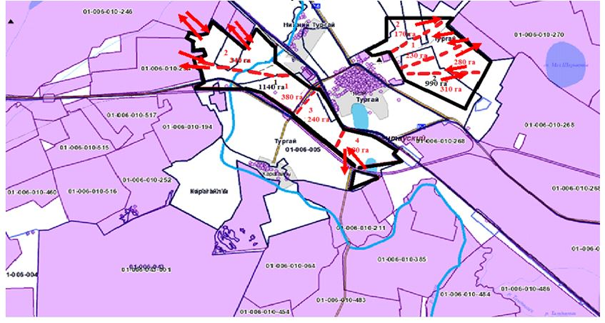

Жайылымы жоқ жеке және (немесе) заңды тұлғалардың ауыл шаруашылығы жануарларының мал басын орналастыру үшін жайылымдарды қайта бөлу және оны берілетін жайылымдарға ауыстыру схемасы Төменгі Торғай ауылы

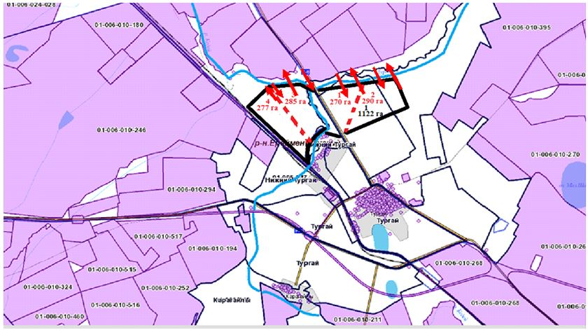

Жайылымы жоқ жеке және (немесе) заңды тұлғалардың ауыл шаруашылығы жануарларының мал басын орналастыру үшін жайылымдарды қайта бөлу және оны берілетін жайылымдарға ауыстыру схемасы Карағайлы ауылы

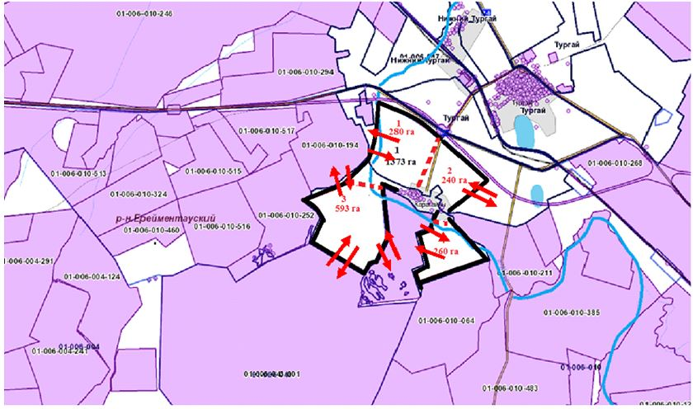

Жайылымы жоқ жеке және (немесе) заңды тұлғалардың ауыл шаруашылығы жануарларының мал басын орналастыру үшін жайылымдарды қайта бөлу және оны берілетін жайылымдарға ауыстыру схемасы Балықты ауылы

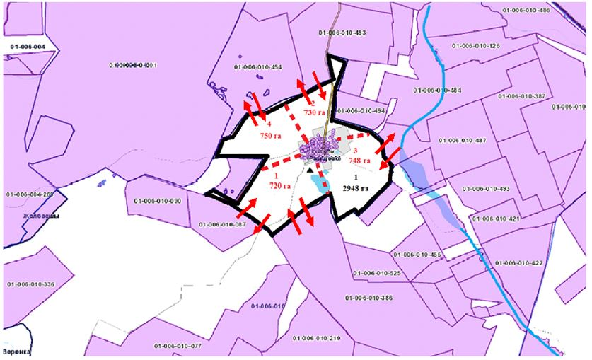

Жайылымы жоқ жеке және (немесе) заңды тұлғалардың ауыл шаруашылығы жануарларының мал басын орналастыру үшін жайылымдарды қайта бөлу және оны берілетін жайылымдарға ауыстыру схемасы Жаңа Жол ауылы

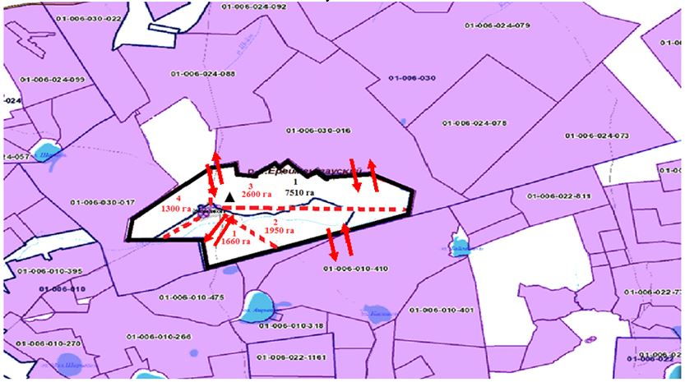

Жайылымы жоқ жеке және (немесе) заңды тұлғалардың ауыл шаруашылығы жануарларының мал басын орналастыру үшін жайылымдарды қайта бөлу және оны берілетін жайылымдарға ауыстыру схемасы Еркінішілік ауылы

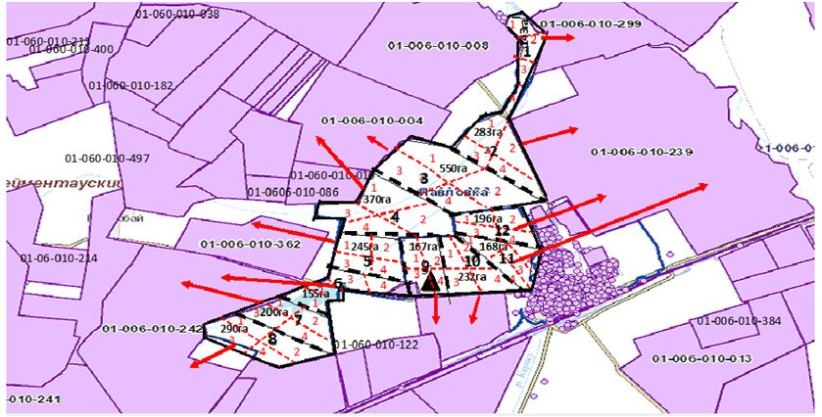

Жайылымы жоқ жеке және (немесе) заңды тұлғалардың ауыл шаруашылығы жануарларының мал басын орналастыру үшін жайылымдарды қайта бөлу және оны берілетін жайылымдарға ауыстыру схемасы Еңбек ауылы

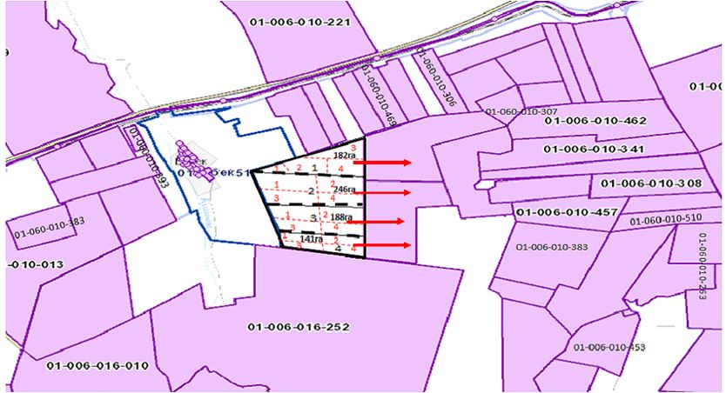

Жайылымы жоқ жеке және (немесе) заңды тұлғалардың ауыл шаруашылығы жануарларының мал басын орналастыру үшін жайылымдарды қайта бөлу және оны берілетін жайылымдарға ауыстыру схемасы Тайбай ауылы

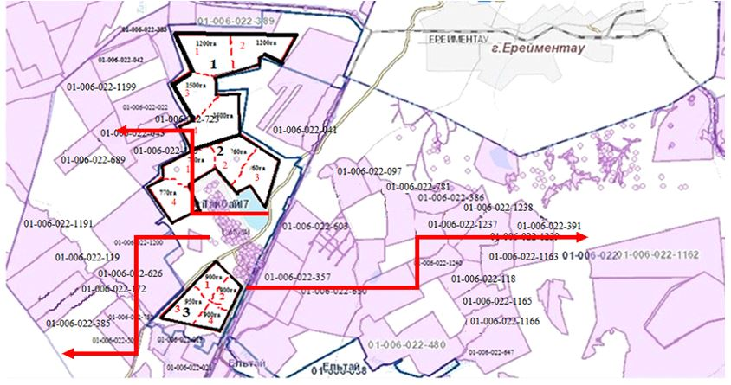

Жайылымы жоқ жеке және (немесе) заңды тұлғалардың ауыл шаруашылығы жануарларының мал басын орналастыру үшін жайылымдарды қайта бөлу және оны берілетін жайылымдарға ауыстыру схемасы Елтай ауылы

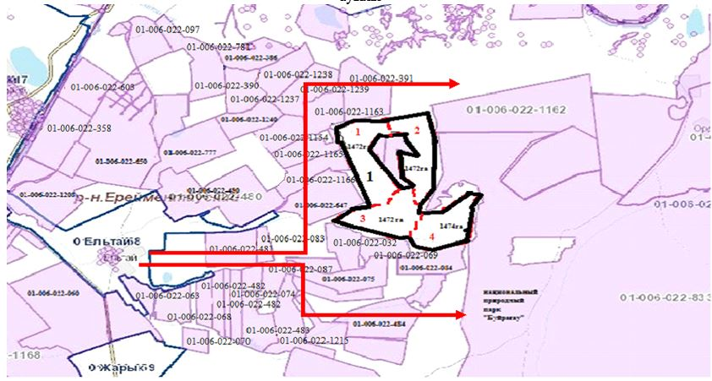

Жайылымы жоқ жеке және (немесе) заңды тұлғалардың ауыл шаруашылығы жануарларының мал басын орналастыру үшін жайылымдарды қайта бөлу және оны берілетін жайылымдарға ауыстыру схемасы Жарық ауылы

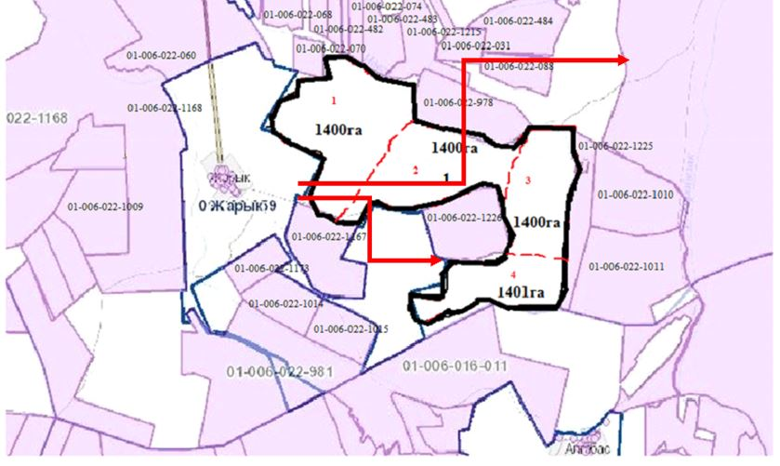

Жайылымы жоқ жеке және (немесе) заңды тұлғалардың ауыл шаруашылығы жануарларының мал басын орналастыру үшін жайылымдарды қайта бөлу және оны берілетін жайылымдарға ауыстыру схемасы Малтабар ауылы

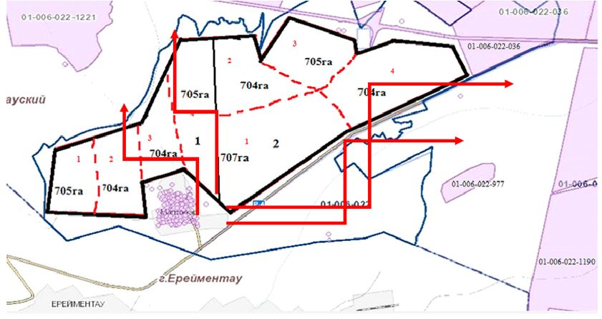

Жайылымы жоқ жеке және (немесе) заңды тұлғалардың ауыл шаруашылығы жануарларының мал басын орналастыру үшін жайылымдарды қайта бөлу және оны берілетін жайылымдарға ауыстыру схемасы Күншалған ауылы

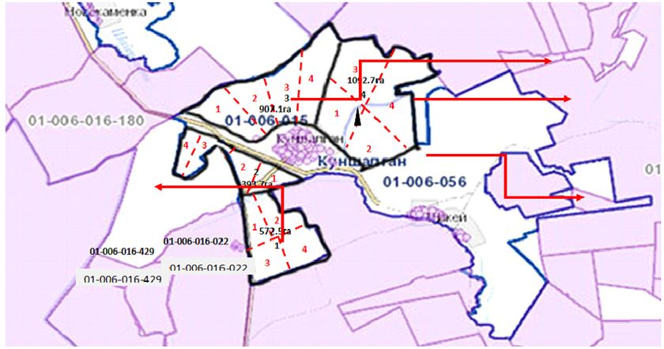

Жайылымы жоқ жеке және (немесе) заңды тұлғалардың ауыл шаруашылығы жануарларының мал басын орналастыру үшін жайылымдарды қайта бөлу және оны берілетін жайылымдарға ауыстыру схемасы Қаратал ауылы

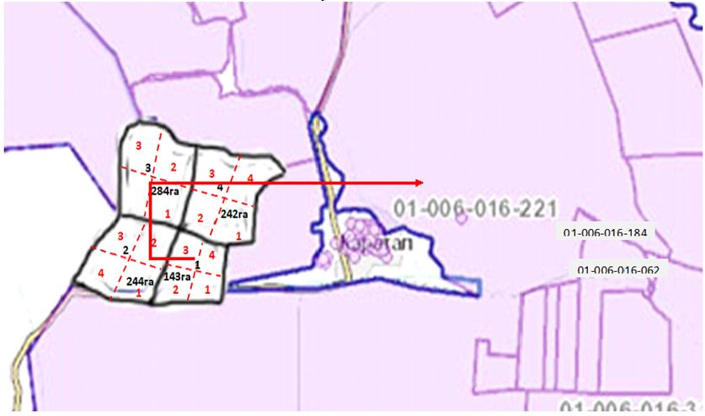

Жайылымы жоқ жеке және (немесе) заңды тұлғалардың ауыл шаруашылығы жануарларының мал басын орналастыру үшін жайылымдарды қайта бөлу және оны берілетін жайылымдарға ауыстыру схемасы Шакей ауылы

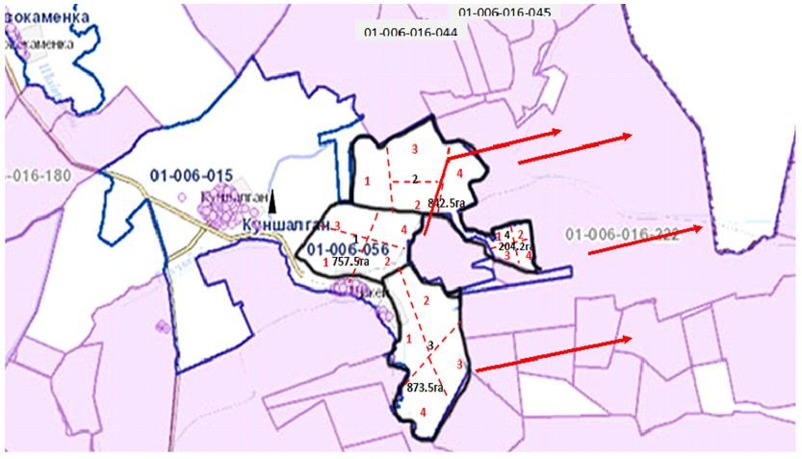

Жайылымы жоқ жеке және (немесе) заңды тұлғалардың ауыл шаруашылығы жануарларының мал басын орналастыру үшін жайылымдарды қайта бөлу және оны берілетін жайылымдарға ауыстыру схемасы Қойтас ауылы

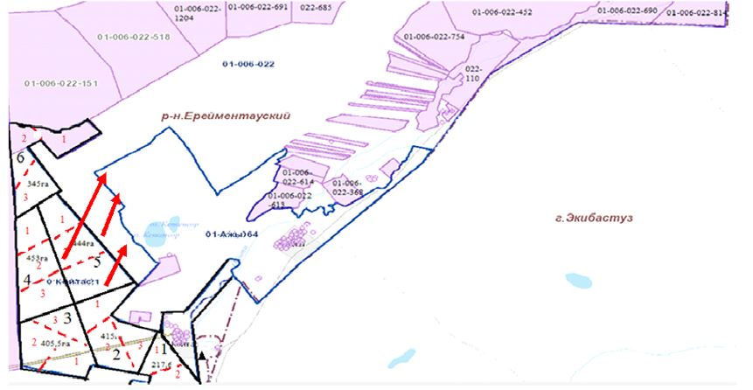

Жайылымы жоқ жеке және (немесе) заңды тұлғалардың ауыл шаруашылығы жануарларының мал басын орналастыру үшін жайылымдарды қайта бөлу және оны берілетін жайылымдарға ауыстыру схемасы Ажы ауылы

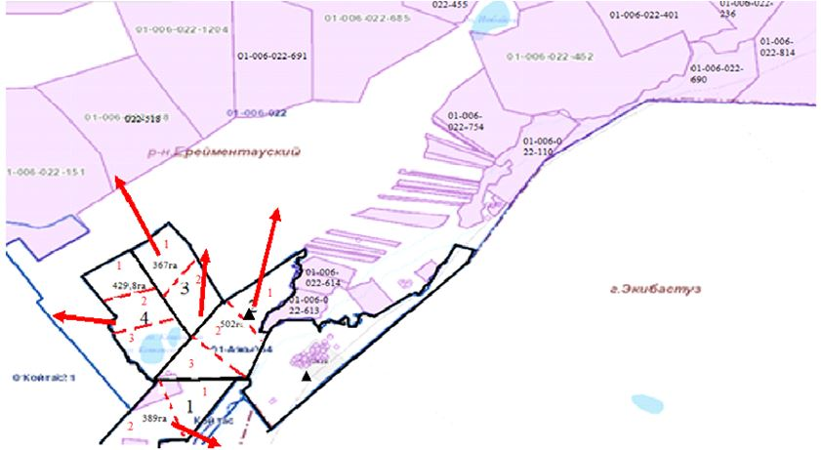

Жайылымы жоқ жеке және (немесе) заңды тұлғалардың ауыл шаруашылығы жануарларының мал басын орналастыру үшін жайылымдарды қайта бөлу және оны берілетін жайылымдарға ауыстыру схемасы Олжабай батыр атындағы ауылы

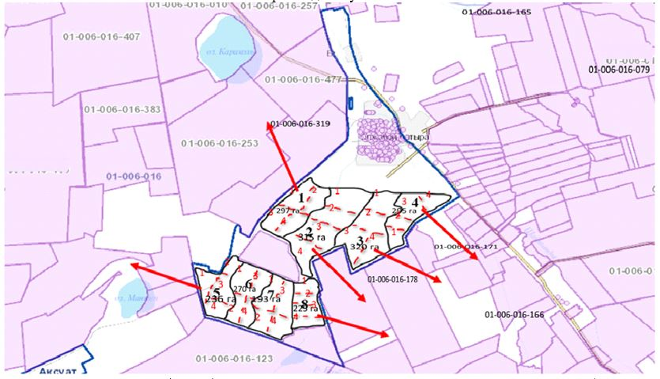

Жайылымы жоқ жеке және (немесе) заңды тұлғалардың ауыл шаруашылығы жануарларының мал басын орналастыру үшін жайылымдарды қайта бөлу және оны берілетін жайылымдарға ауыстыру схемасы Ынтымақ ауылы

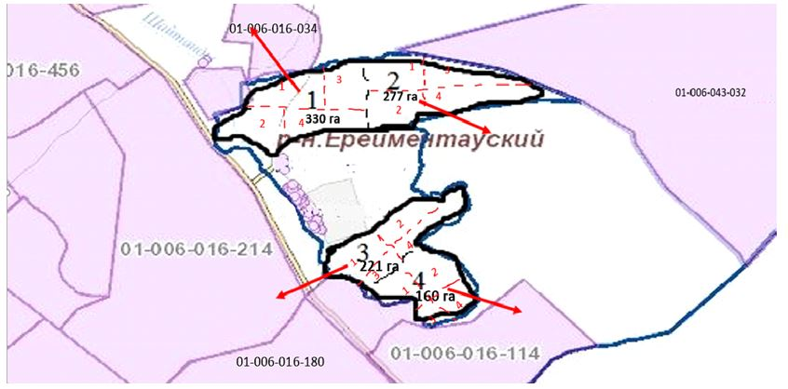

Жайылымы жоқ жеке және (немесе) заңды тұлғалардың ауыл шаруашылығы жануарларының мал басын орналастыру үшін жайылымдарды қайта бөлу және оны берілетін жайылымдарға ауыстыру схемасы Алғабас ауылы

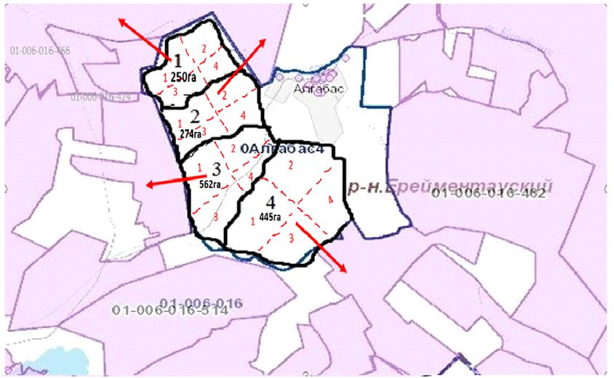

Жайылымы жоқ жеке және (немесе) заңды тұлғалардың ауыл шаруашылығы жануарларының мал басын орналастыру үшін жайылымдарды қайта бөлу және оны берілетін жайылымдарға ауыстыру схемасы Баймен отгон учаскесі

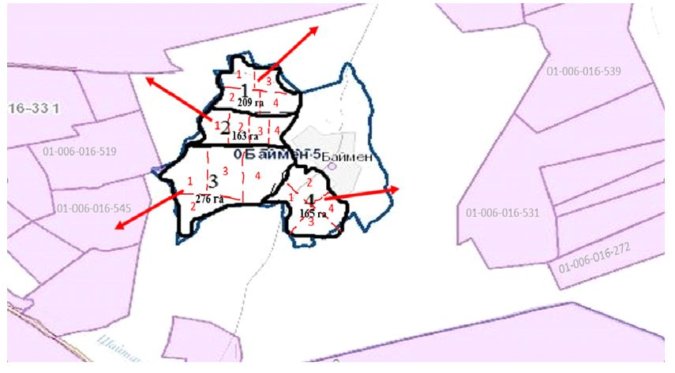

Жайылымы жоқ жеке және (немесе) заңды тұлғалардың ауыл шаруашылығы жануарларының мал басын орналастыру үшін жайылымдарды қайта бөлу және оны берілетін жайылымдарға ауыстыру схемасы Бестоғай ауылы

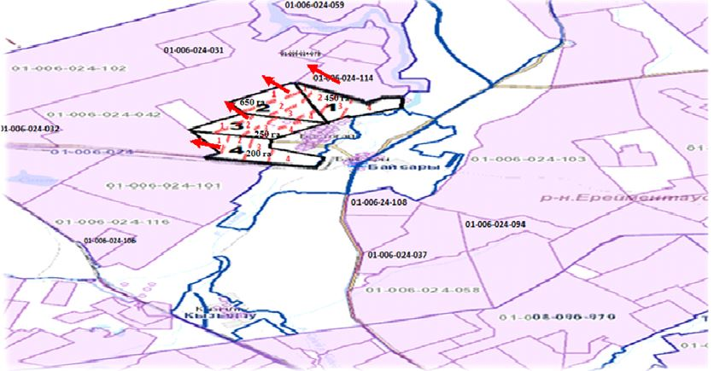

Жайылымы жоқ жеке және (немесе) заңды тұлғалардың ауыл шаруашылығы жануарларының мал басын орналастыру үшін жайылымдарды қайта бөлу және оны берілетін жайылымдарға ауыстыру схемасы Байсары ауылы

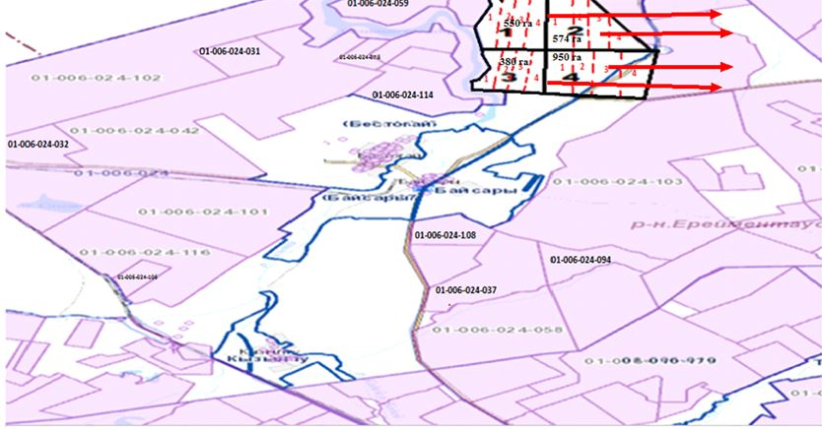

Жайылымы жоқ жеке және (немесе) заңды тұлғалардың ауыл шаруашылығы жануарларының мал басын орналастыру үшін жайылымдарды қайта бөлу және оны берілетін жайылымдарға ауыстыру схемасы Қызылту ауылы

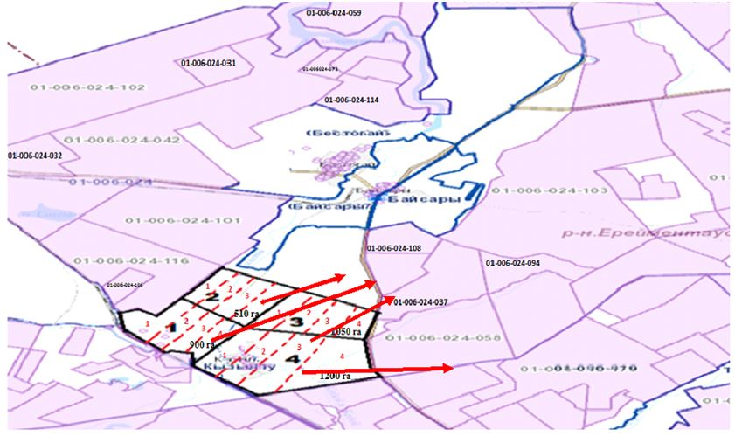

2022-2023 жылдарға арналған
Ерейментау ауданы бойынша
жайылымдарды басқару және
оларды пайдалану жөніндегі
жоспарына 6 қосымша
Аудандық маңызы бар қала, кент, ауыл, ауылдық округ маңында орналасқан жайылымдармен қамтамасыз етілмеген жеке және (немесе) заңды тұлғалардың ауыл шаруашылығы жануарларының мал басын шалғайдағы жайылымдарға орналастыру схемасы Ақсуат ауылы

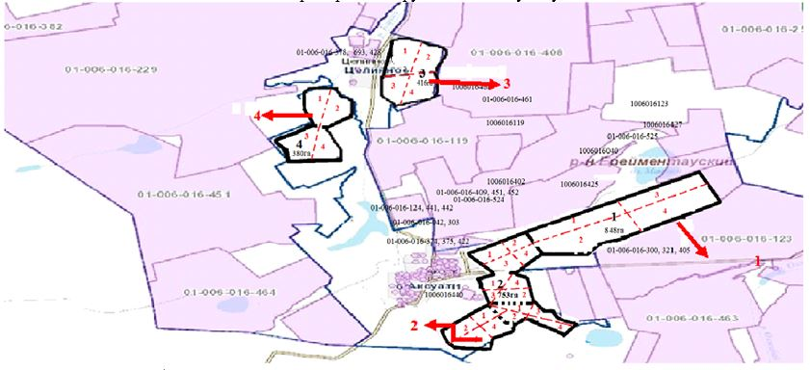

Аудандық маңызы бар қала, кент, ауыл, ауылдық округ маңында орналасқан жайылымдармен қамтамасыз етілмеген жеке және (немесе) заңды тұлғалардың ауыл шаруашылығы жануарларының мал басын шалғайдағы жайылымдарға орналастыру схемасы Бозтал ауылы

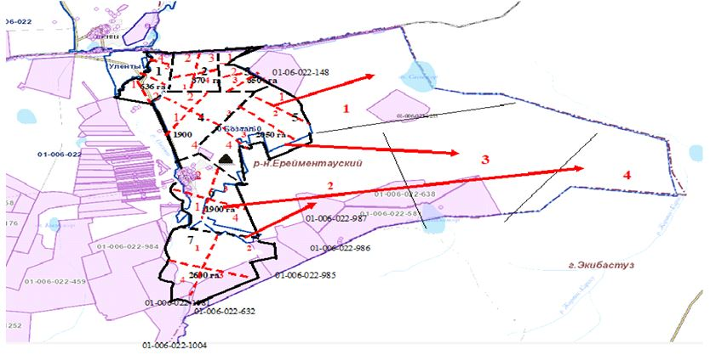

Аудандық маңызы бар қала, кент, ауыл, ауылдық округ маңында орналасқан жайылымдармен қамтамасыз етілмеген жеке және (немесе) заңды тұлғалардың ауыл шаруашылығы жануарларының мал басын шалғайдағы жайылымдарға орналастыру схемасы Новомарковка ауылы

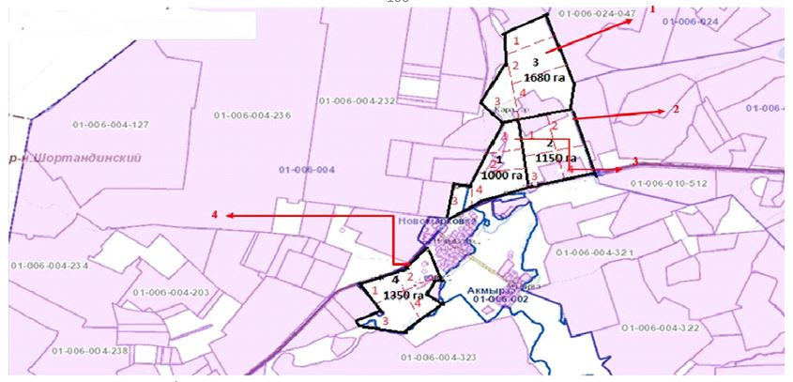

Аудандық маңызы бар қала, кент, ауыл, ауылдық округ маңында орналасқан жайылымдармен қамтамасыз етілмеген жеке және (немесе) заңды тұлғалардың ауыл шаруашылығы жануарларының мал басын шалғайдағы жайылымдарға орналастыру схемасы Сілеті ауылы

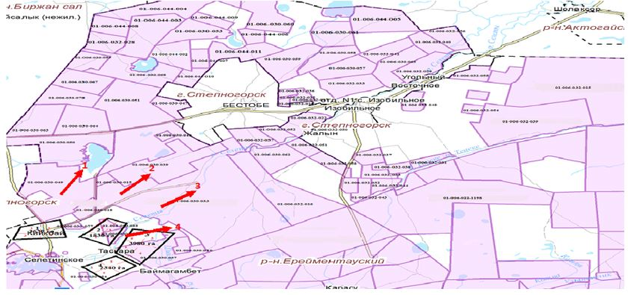

Аудандық маңызы бар қала, кент, ауыл, ауылдық округ маңында орналасқан жайылымдармен қамтамасыз етілмеген жеке және (немесе) заңды тұлғалардың ауыл шаруашылығы жануарларының мал басын шалғайдағы жайылымдарға орналастыру схемасы Ақмырза ауылы

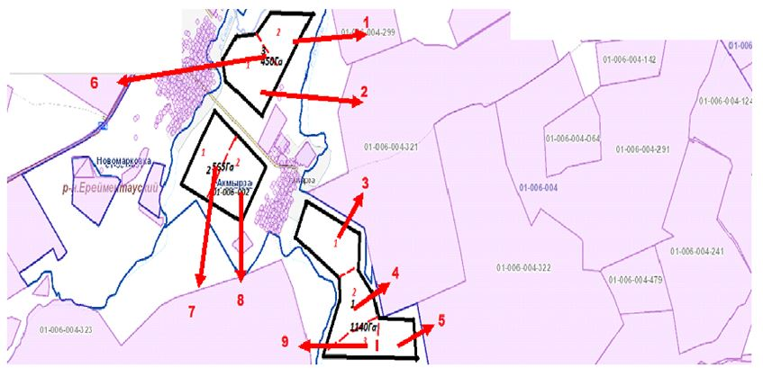

Аудандық маңызы бар қала, кент, ауыл, ауылдық округ маңында орналасқан жайылымдармен қамтамасыз етілмеген жеке және (немесе) заңды тұлғалардың ауыл шаруашылығы жануарларының мал басын шалғайдағы жайылымдарға орналастыру схемасы Жолбасшы ауылы

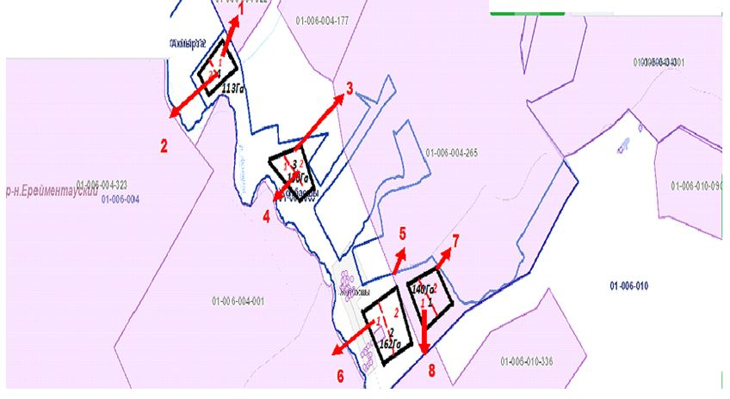

Аудандық маңызы бар қала, кент, ауыл, ауылдық округ маңында орналасқан жайылымдармен қамтамасыз етілмеген жеке және (немесе) заңды тұлғалардың ауыл шаруашылығы жануарларының мал басын шалғайдағы жайылымдарға орналастыру схемасы Өлеңті ауылы

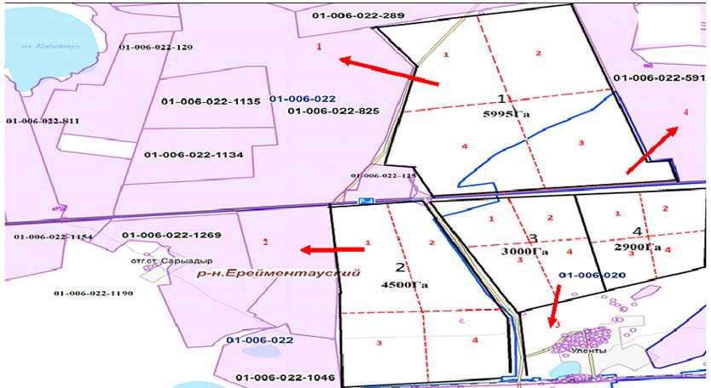

Аудандық маңызы бар қала, кент, ауыл, ауылдық округ маңында орналасқан жайылымдармен қамтамасыз етілмеген жеке және (немесе) заңды тұлғалардың ауыл шаруашылығы жануарларының мал басын шалғайдағы жайылымдарға орналастыру схемасы Өлеңті станциясы

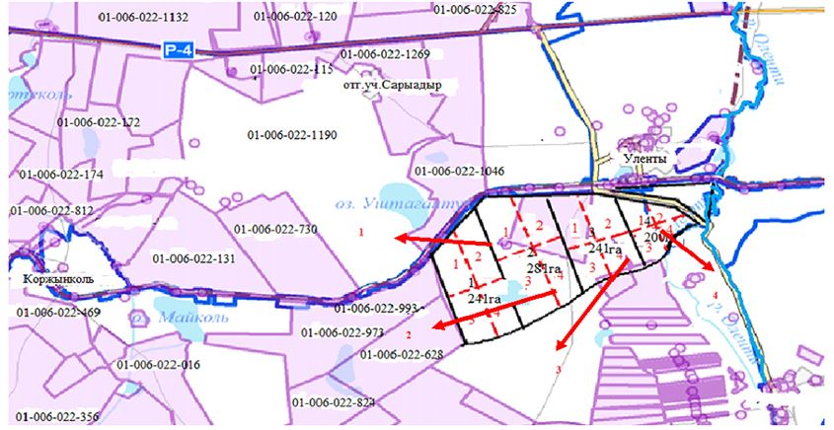

Аудандық маңызы бар қала, кент, ауыл, ауылдық округ маңында орналасқан жайылымдармен қамтамасыз етілмеген жеке және (немесе) заңды тұлғалардың ауыл шаруашылығы жануарларының мал басын шалғайдағы жайылымдарға орналастыру схемасы Қоржынкөл станциясы

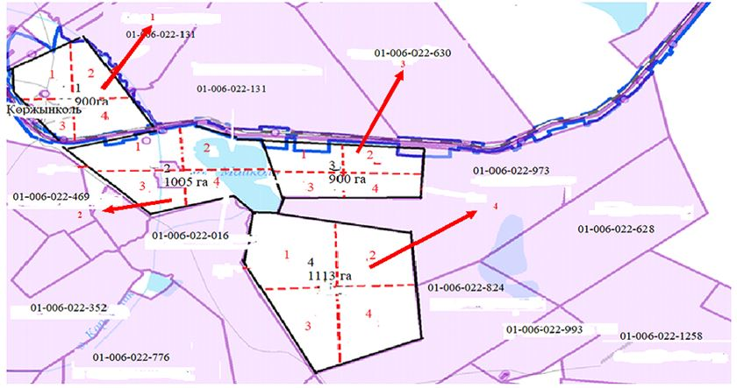

Аудандық маңызы бар қала, кент, ауыл, ауылдық округ маңында орналасқан жайылымдармен қамтамасыз етілмеген жеке және (немесе) заңды тұлғалардың ауыл шаруашылығы жануарларының мал басын шалғайдағы жайылымдарға орналастыру схемасы Торғай ауылы

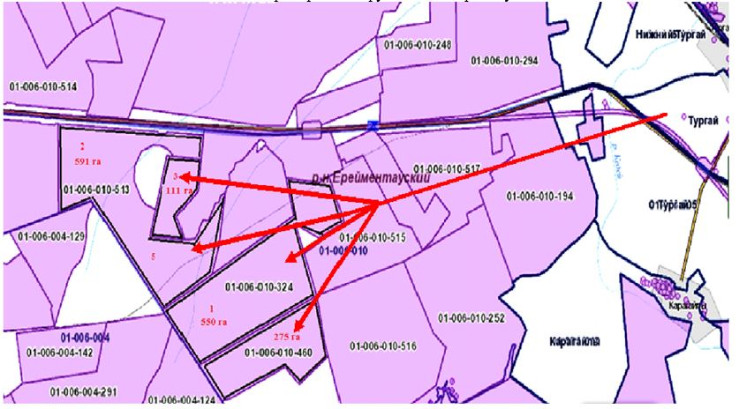

Аудандық маңызы бар қала, кент, ауыл, ауылдық округ маңында орналасқан жайылымдармен қамтамасыз етілмеген жеке және (немесе) заңды тұлғалардың ауыл шаруашылығы жануарларының мал басын шалғайдағы жайылымдарға орналастыру схемасы Төменгі Торғай ауылы

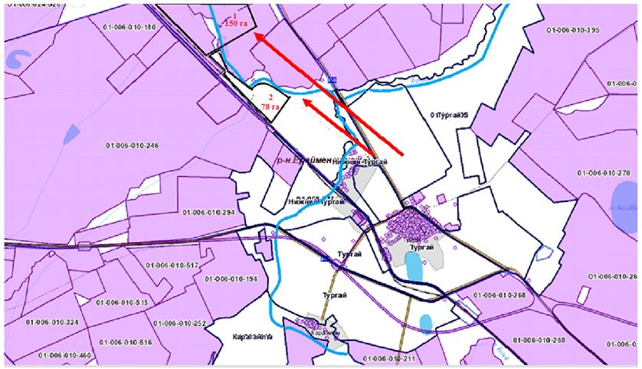

Аудандық маңызы бар қала, кент, ауыл, ауылдық округ маңында орналасқан жайылымдармен қамтамасыз етілмеген жеке және (немесе) заңды тұлғалардың ауыл шаруашылығы жануарларының мал басын шалғайдағы жайылымдарға орналастыру схемасы Карағайлы ауылы

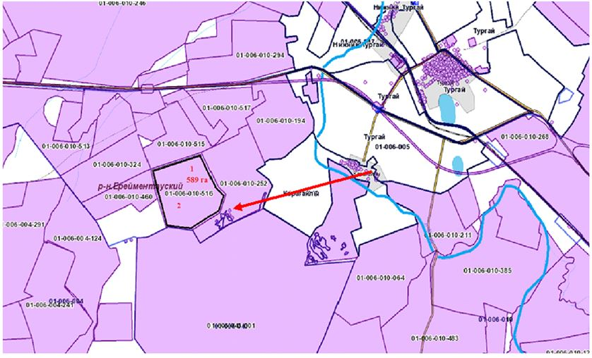

Аудандық маңызы бар қала, кент, ауыл, ауылдық округ маңында орналасқан жайылымдармен қамтамасыз етілмеген жеке және (немесе) заңды тұлғалардың ауыл шаруашылығы жануарларының мал басын шалғайдағы жайылымдарға орналастыру схемасы Балықты ауылы

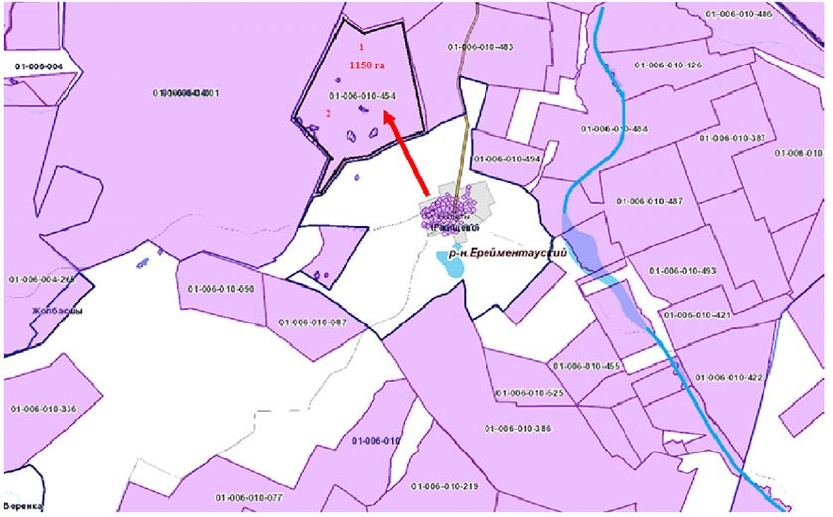

Аудандық маңызы бар қала, кент, ауыл, ауылдық округ маңында орналасқан жайылымдармен қамтамасыз етілмеген жеке және (немесе) заңды тұлғалардың ауыл шаруашылығы жануарларының мал басын шалғайдағы жайылымдарға орналастыру схемасы Жаңа Жол ауылы

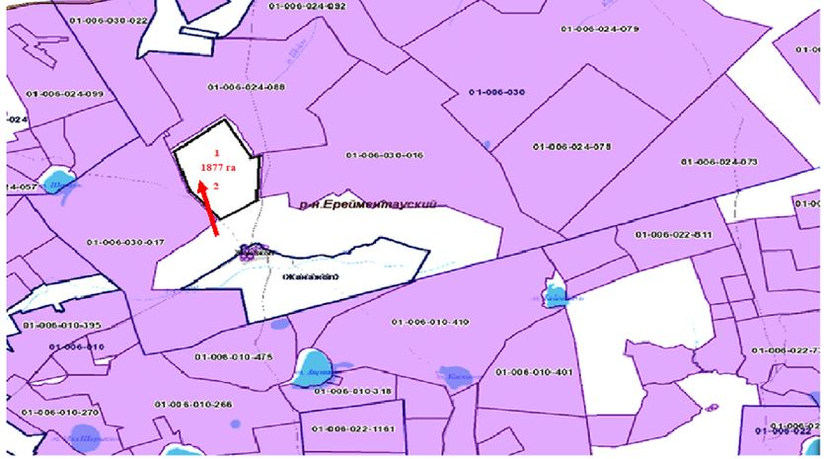

Аудандық маңызы бар қала, кент, ауыл, ауылдық округ маңында орналасқан жайылымдармен қамтамасыз етілмеген жеке және (немесе) заңды тұлғалардың ауыл шаруашылығы жануарларының мал басын шалғайдағы жайылымдарға орналастыру схемасы Еркінішілік ауылы

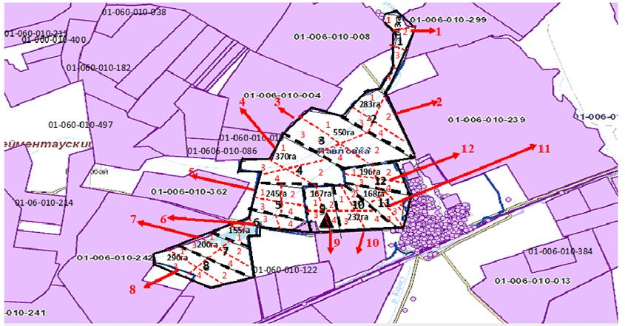

Аудандық маңызы бар қала, кент, ауыл, ауылдық округ маңында орналасқан жайылымдармен қамтамасыз етілмеген жеке және (немесе) заңды тұлғалардың ауыл шаруашылығы жануарларының мал басын шалғайдағы жайылымдарға орналастыру схемасы Еңбек ауылы

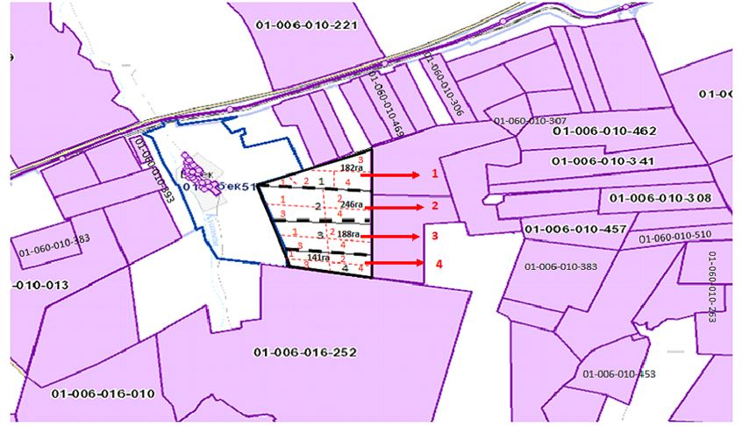

Аудандық маңызы бар қала, кент, ауыл, ауылдық округ маңында орналасқан жайылымдармен қамтамасыз етілмеген жеке және (немесе) заңды тұлғалардың ауыл шаруашылығы жануарларының мал басын шалғайдағы жайылымдарға орналастыру схемасы Тайбай ауылы

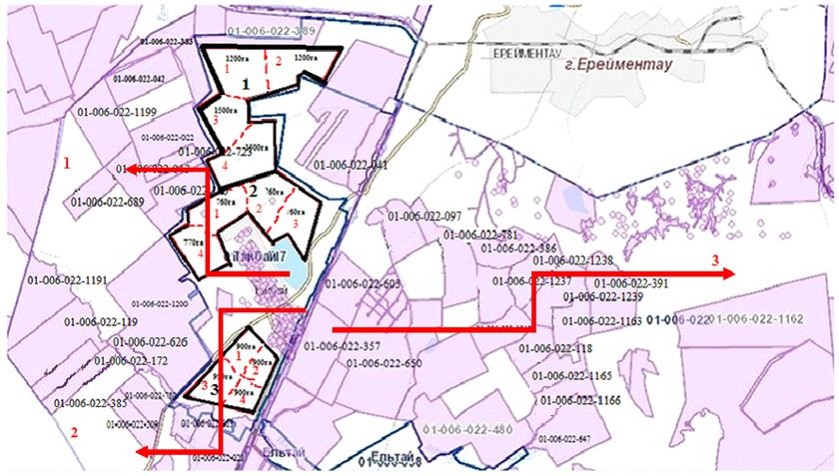

Аудандық маңызы бар қала, кент, ауыл, ауылдық округ маңында орналасқан жайылымдармен қамтамасыз етілмеген жеке және (немесе) заңды тұлғалардың ауыл шаруашылығы жануарларының мал басын шалғайдағы жайылымдарға орналастыру схемасы Елтай ауылы

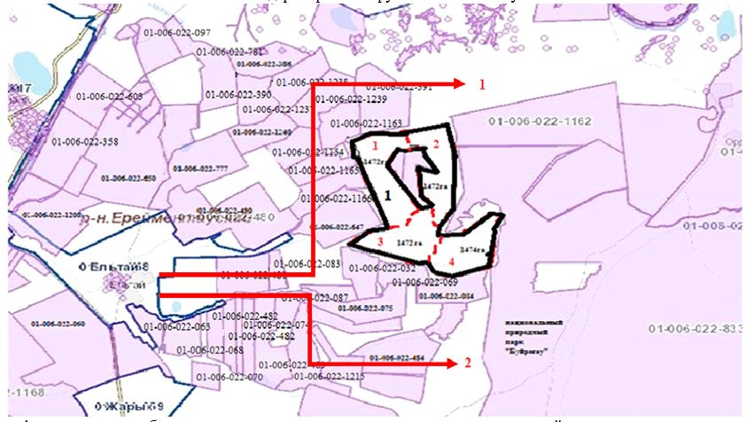

Аудандық маңызы бар қала, кент, ауыл, ауылдық округ маңында орналасқан жайылымдармен қамтамасыз етілмеген жеке және (немесе) заңды тұлғалардың ауыл шаруашылығы жануарларының мал басын шалғайдағы жайылымдарға орналастыру схемасы Жарық ауылы

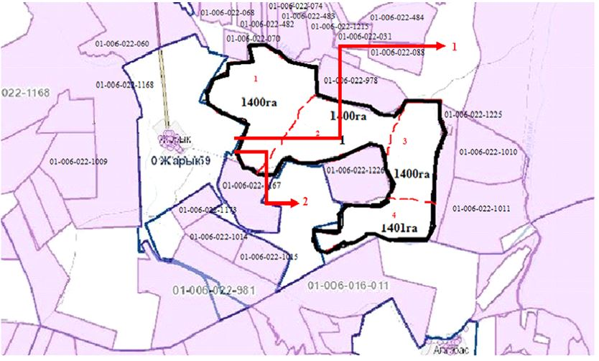

Аудандық маңызы бар қала, кент, ауыл, ауылдық округ маңында орналасқан жайылымдармен қамтамасыз етілмеген жеке және (немесе) заңды тұлғалардың ауыл шаруашылығы жануарларының мал басын шалғайдағы жайылымдарға орналастыру схемасы Малтабар ауылы

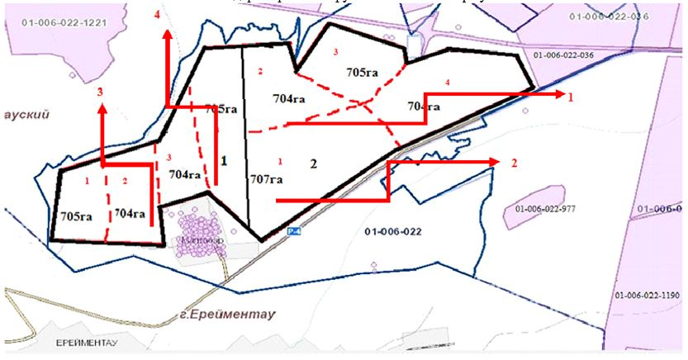

Аудандық маңызы бар қала, кент, ауыл, ауылдық округ маңында орналасқан жайылымдармен қамтамасыз етілмеген жеке және (немесе) заңды тұлғалардың ауыл шаруашылығы жануарларының мал басын шалғайдағы жайылымдарға орналастыру схемасы Күншалған ауылы

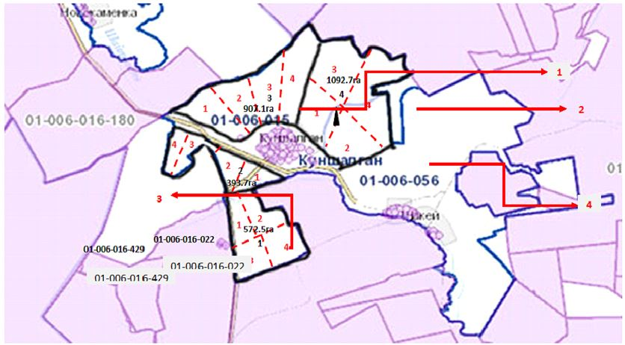

Аудандық маңызы бар қала, кент, ауыл, ауылдық округ маңында орналасқан жайылымдармен қамтамасыз етілмеген жеке және (немесе) заңды тұлғалардың ауыл шаруашылығы жануарларының мал басын шалғайдағы жайылымдарға орналастыру схемасы Қаратал ауылы

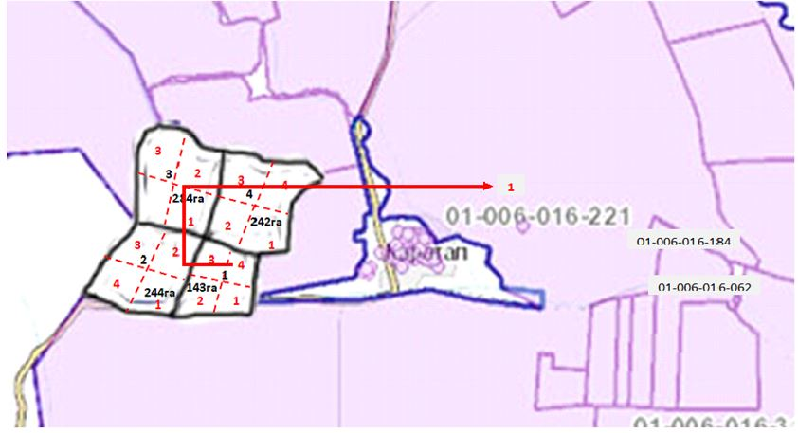

Аудандық маңызы бар қала, кент, ауыл, ауылдық округ маңында орналасқан жайылымдармен қамтамасыз етілмеген жеке және (немесе) заңды тұлғалардың ауыл шаруашылығы жануарларының мал басын шалғайдағы жайылымдарға орналастыру схемасы Шакей ауылы

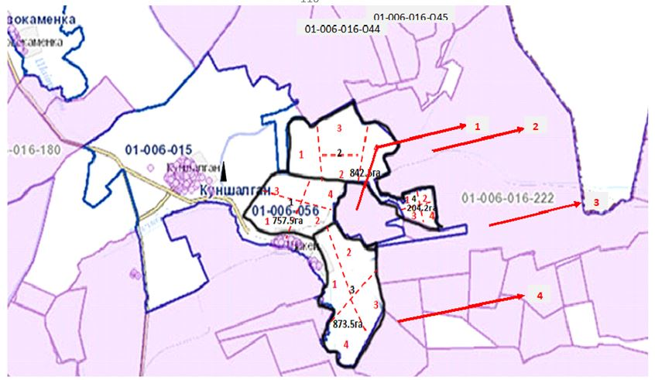

Аудандық маңызы бар қала, кент, ауыл, ауылдық округ маңында орналасқан жайылымдармен қамтамасыз етілмеген жеке және (немесе) заңды тұлғалардың ауыл шаруашылығы жануарларының мал басын шалғайдағы жайылымдарға орналастыру схемасы Қойтас ауылы

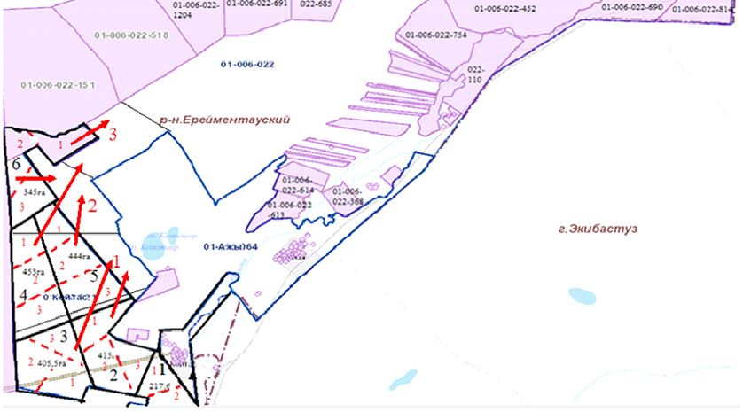

Аудандық маңызы бар қала, кент, ауыл, ауылдық округ маңында орналасқан жайылымдармен қамтамасыз етілмеген жеке және (немесе) заңды тұлғалардың ауыл шаруашылығы жануарларының мал басын шалғайдағы жайылымдарға орналастыру схемасы Ажы ауылы

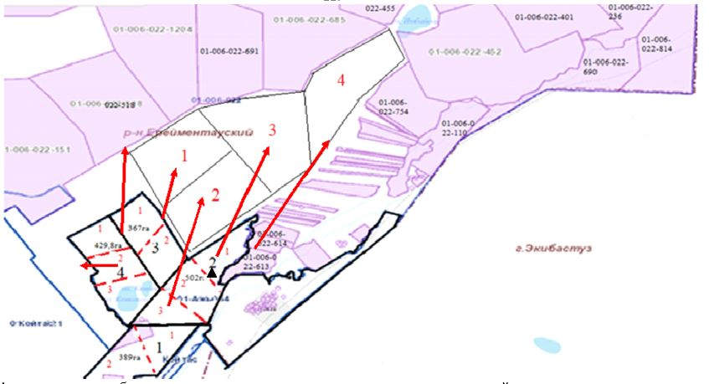

Аудандық маңызы бар қала, кент, ауыл, ауылдық округ маңында орналасқан жайылымдармен қамтамасыз етілмеген жеке және (немесе) заңды тұлғалардың ауыл шаруашылығы жануарларының мал басын шалғайдағы жайылымдарға орналастыру схемасы Олжабай батыр атындағы ауылы

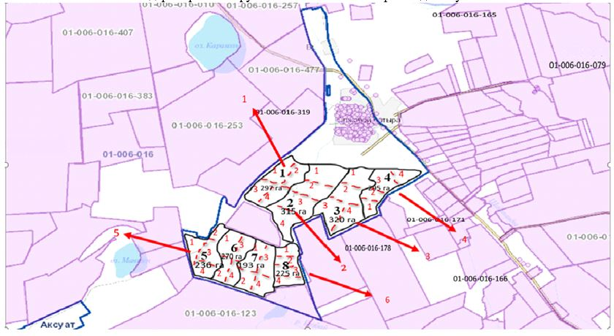

Аудандық маңызы бар қала, кент, ауыл, ауылдық округ маңында орналасқан жайылымдармен қамтамасыз етілмеген жеке және (немесе) заңды тұлғалардың ауыл шаруашылығы жануарларының мал басын шалғайдағы жайылымдарға орналастыру схемасы Ынтымақ ауылы

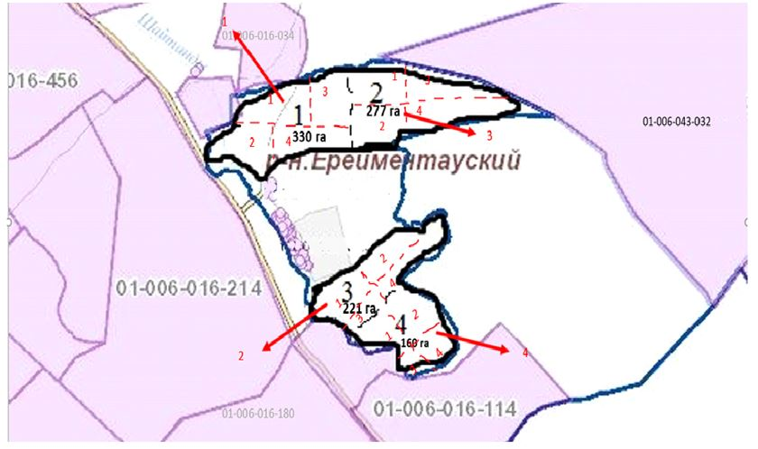

Аудандық маңызы бар қала, кент, ауыл, ауылдық округ маңында орналасқан жайылымдармен қамтамасыз етілмеген жеке және (немесе) заңды тұлғалардың ауыл шаруашылығы жануарларының мал басын шалғайдағы жайылымдарға орналастыру схемасы Алғабас ауылы

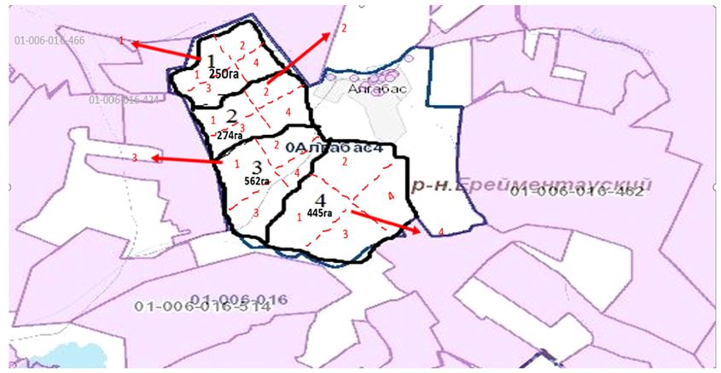

Аудандық маңызы бар қала, кент, ауыл, ауылдық округ маңында орналасқан жайылымдармен қамтамасыз етілмеген жеке және (немесе) заңды тұлғалардың ауыл шаруашылығы жануарларының мал басын шалғайдағы жайылымдарға орналастыру схемасы Баймен отгон учаскесі

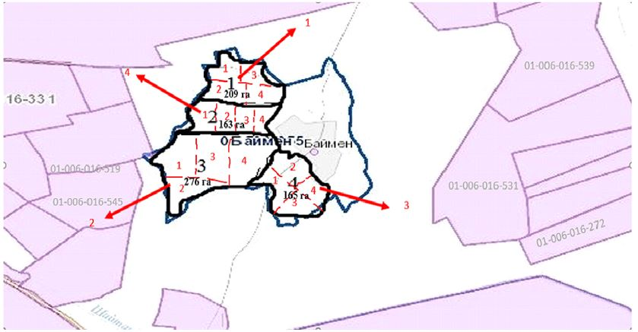

Аудандық маңызы бар қала, кент, ауыл, ауылдық округ маңында орналасқан жайылымдармен қамтамасыз етілмеген жеке және (немесе) заңды тұлғалардың ауыл шаруашылығы жануарларының мал басын шалғайдағы жайылымдарға орналастыру схемасы Бестоғай ауылы

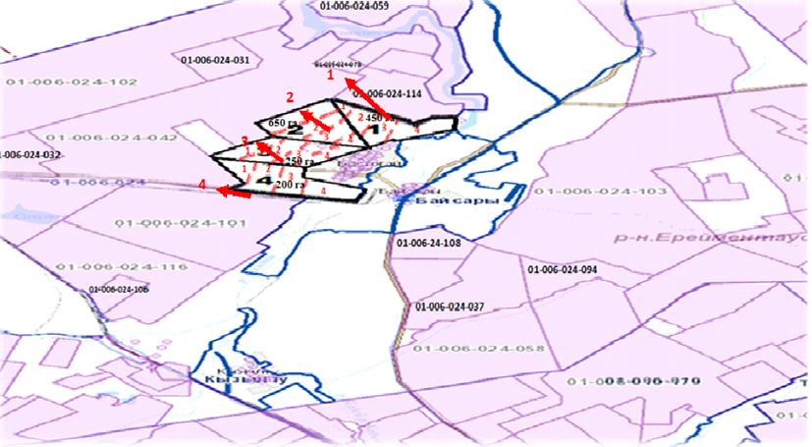

Аудандық маңызы бар қала, кент, ауыл, ауылдық округ маңында орналасқан жайылымдармен қамтамасыз етілмеген жеке және (немесе) заңды тұлғалардың ауыл шаруашылығы жануарларының мал басын шалғайдағы жайылымдарға орналастыру схемасы Байсары ауылы

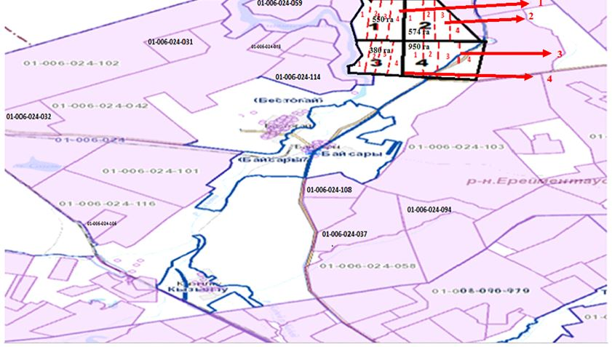

Аудандық маңызы бар қала, кент, ауыл, ауылдық округ маңында орналасқан жайылымдармен қамтамасыз етілмеген жеке және (немесе) заңды тұлғалардың ауыл шаруашылығы жануарларының мал басын шалғайдағы жайылымдарға орналастыру схемасы Қызылту ауылы

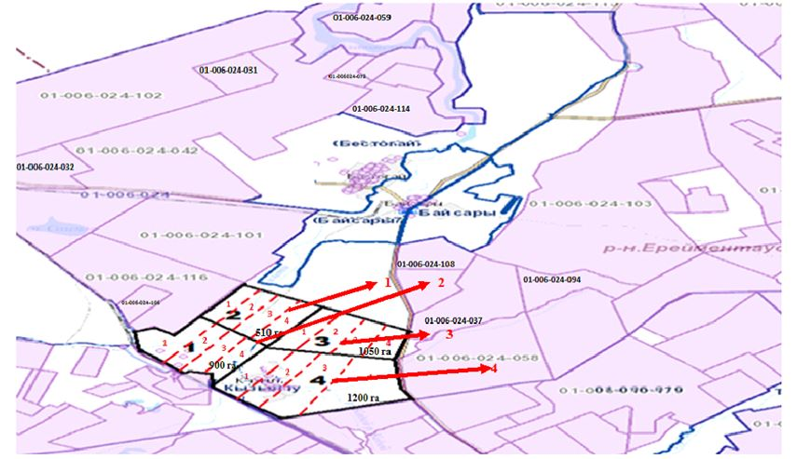

2022-2023 жылдарға арналған
Ерейментау ауданы бойынша
жайылымдарды басқару және
оларды пайдалану жөніндегі
жоспарына 7 қосымша
Ауыл шаруашылығы жануарларын жаюдың және айдаудың маусымдық маршруттарын белгілейтін жайылымдарды пайдалану жөніндегі күнтізбелік графигі
№ | Ауылдық округтердің атауы | Қаламдар саны 2022-2023 жылдары
 |  | 1 | 2 | 3 | 4
1 | Ақсуат
 | 1 (848 га) | КЖМ | ЖМ | ЖКМ | ДҚ
 | 2 (757 га) | КЖМ | ЖМ | ЖКМ | ДҚ
 | 3 (416 га) | КЖМ | ЖМ | ЖКМ | ДҚ
 | 4 (380 га) | КЖМ | ЖМ | ЖКМ | ДҚ
2 | Бозтал
 | 1 (636 га) | КЖМ | ЖМ | КМ | ДҚ
 | 2 (870 га) | КЖМ | ЖМ | КМ | ДҚ
 | 3 (850 га) | КЖМ | ЖМ | КМ | ДҚ
 | 4 (1900 га) | КЖМ | ЖМ | КМ | ДҚ
 | 5 (2050 га) | КЖМ | ЖМ | КМ | ДҚ
 | 6 (1900 га) | КЖМ | ЖМ | КМ | ДҚ
 | 7 (2600 га) | КЖМ | ЖМ | КМ | ДҚ
3 | Новомарковка
 | 1 (1000 га) | КЖМ | ЖМ | ЖКМ | ДҚ
 | 2 (1150 га) | КЖМ | ЖМ | ЖКМ | ДҚ
 | 3 (1680 га) | КЖМ | ЖМ | ЖКМ | ДҚ
 | 4 (1350 га) | КЖМ | ЖМ | ЖКМ | ДҚ
4 | Сілеті
 | 1 (2630 га) | КЖМ | ЖМ | ЖКМ | ДҚ
 | 2 (1830 га) | КЖМ | ЖМ | ЖКМ | ДҚ
 | 3 (3980 га) | КЖМ | ЖМ | ЖКМ | ДҚ
 | 4 (2340 га) | КЖМ | ЖМ | ЖКМ | ДҚ
5 | Ақмырза
 | 1 (1140 га) | КЖМ | ЖМ | ЖКМ | ДҚ
 | 2 (565 га) | ЖМ | ДҚ
 | 3 (450 га) | ЖМ | ДҚ
 | Жолбасшы |  | ДҚ
 | 1 (140 га) | ЖМ | ДҚ
 | 2 (162 га) | ЖМ | ДҚ
 | 3 (150 га) | ЖМ | ДҚ
 | 4 (113 га) | ЖМ | ДҚ
6 | Өлеңті
 | 1 (5995 га) | КЖМ | ЖМ | ЖКМ | ДҚ
 | 2 (4500 га) | КЖМ | ЖМ | ЖКМ | ДҚ
 | 3 (3000 га) | КЖМ | ЖМ | ЖКМ | ДҚ
 | 4 (2900 га) | КЖМ | ЖМ | ЖКМ | ДҚ
 | ст.Өлеңті
 | 1 (241 га) | КЖМ | ЖМ | ЖКМ | ДҚ
 | 2 (281 га) | КЖМ | ЖМ | ЖКМ | ДҚ
 | 3 (241 га) | КЖМ | ЖМ | ЖКМ | ДҚ
 | 4 (200 га) | КЖМ | ЖМ | ЖКМ | ДҚ
 | ст. Қоржынкөл
 | 1 (900 га) | КЖМ | ЖМ | ЖКМ | ДҚ
 | 2 (1005 га) | КЖМ | ЖМ | ЖКМ | ДҚ
 | 3 (900 га) | КЖМ | ЖМ | ЖКМ | ДҚ
 | 4 (1113 га) | КЖМ | ЖМ | ЖКМ | ДҚ
7 | Торғай
 | 1(1140 га) | КЖМ | ЖМ | ЖКМ | ДҚ
 | 2 (990 га) | КЖМ | ЖМ | ЖКМ | ДҚ
 | Төменгі Торғай
 | 1 (1122 га) | КЖМ | ЖМ | ЖКМ | ДҚ
 | Карағайлы
 | 1 (1373 га) | КЖМ | ЖМ | ЖКМ | ДҚ
 | Балықты
 | 1 (2948 га) | КЖМ | ЖМ | ЖКМ | ДҚ
 | Жана жол
 | 1 (7510 га) | КЖМ | ЖМ | ЖКМ | ДҚ
8 | Еркіншілік
 | 1 (143 га) | КЖМ | ЖМ | ЖКМ | ДҚ
 | 2 (283 га) | КЖМ | ЖМ | ЖКМ | ДҚ
 | 3 (550 га) | КЖМ | ЖМ | ЖКМ | ДҚ
 | 4 (370 га) | КЖМ | ЖМ | ЖКМ | ДҚ
 | 5 (245 га) | КЖМ | ЖМ | ЖКМ | ДҚ
 | 6 (155 га) | КЖМ | ЖМ | ЖКМ | ДҚ
 | 7 (200 га) | КЖМ | ЖМ | ЖКМ | ДҚ
 | 8 (290 га) | КЖМ | ЖМ | ЖКМ | ДҚ
 | 9 (167 га) | КЖМ | ЖМ | ЖКМ | ДҚ
 | 10 (232 га) | КЖМ | ЖМ | ЖКМ | ДҚ
 | 11 (168 га) | КЖМ | ЖМ | ЖКМ | ДҚ
 | 12 (196 га) | КЖМ | ЖМ | ЖКМ | ДҚ
 | Еңбек
 | 1 (182 га) | КЖМ | ЖМ | ЖКМ | ДҚ
 | 2 (246 га) | КЖМ | ЖМ | ЖКМ | ДҚ
 | 3 (188 га) | КЖМ | ЖМ | ЖКМ | ДҚ
 | 4 (141 га) | КЖМ | ЖМ | ЖКМ | ДҚ
9 | Тайбай
 | 1(5300 га) | КЖМ | ЖМ | ЖКМ | ДҚ
 | 2(3050 га) | КЖМ | ЖМ | ЖКМ | ДҚ
 | 3 (3650 га) | КЖМ | ЖМ | ЖКМ | ДҚ
 | Елтай
 | 1(5890 га) | КЖМ | ЖМ | ЖКМ | ДҚ
 | Жарық
 | 1(5601 га) | КЖМ | ЖМ | ЖКМ | ДҚ
 | Малтабар
 | 1 (2818 га) | КЖМ | ЖМ | ЖКМ | ДҚ
 | 2 (2820 га) | КЖМ | ЖМ | ЖКМ | ДҚ
10 | Күншалған
 | 1(572,5га) | КЖМ | ЖМ | ЖКМ | ДҚ
 | 2 (393,7га) | КЖМ | ЖМ | ЖКМ | ДҚ
 | 3 (907,1га) | КЖМ | ЖМ | ЖКМ | ДҚ
 | 4 (1092,7га) | КЖМ | ЖМ | ЖКМ | ДҚ
 | Қаратал
 | 1(243га) | КЖМ | ЖМ | ЖКМ | ДҚ
 | 2 (244га) | КЖМ | ЖМ | ЖКМ | ДҚ
 | 3 (284га) | КЖМ | ЖМ | ЖКМ | ДҚ
 | 4 (242га) | КЖМ | ЖМ | ЖКМ | ДҚ
 | Шакей
 | 1(757,5га) | КЖМ | ЖМ | ЖКМ | ДҚ
 | 2 (842,6га) | КЖМ | ЖМ | ЖКМ | ДҚ
 | 3 (873,5га) | КЖМ | ЖМ | ЖКМ | ДҚ
 | 4 (204,2га) | КЖМ | ЖМ | ЖКМ | ДҚ
11 | Қойтас
 | 1 (217,6 га) | КЖМ | ЖМ | ЖКМ | ДҚ
 | 2(415 га) | КЖМ | ЖМ | ЖКМ | ДҚ
 | 3(405,5 га) | КЖМ | ЖМ | ЖКМ | ДҚ
 | 4 (453 га) | КЖМ | ЖМ | ЖКМ | ДҚ
 | 5 (444 га) | КЖМ | ЖМ | ЖКМ | ДҚ
 | 6 (345 га) | КЖМ | ЖМ | ЖКМ | ДҚ
 | Ажы
 | 1 (389 га) | ЖМ | ЖКМ | КЖМ | ДҚ
 | 2 (502 га) | ЖМ | ЖКМ | КЖМ | ДҚ
 | 3 (367 га) | ЖМ | ЖКМ | КЖМ | ДҚ
 | 4 (429,8 га) | КЖМ | ЖМ | ЖКМ | ДҚ
12 | Олжабай батыр атындағы а.
 | 1 (297 га) | КЖМ | ЖМ | ЖКМ | ДҚ
 | 2 (315 га) | КЖМ | ЖМ | ЖКМ | ДҚ
 | 3 (320 га) | КЖМ | ЖМ | ЖКМ | ДҚ
 | 4 (295 га) | КЖМ | ЖМ | ЖКМ | ДҚ
 | 5 (236 га) | КЖМ | ЖМ | ЖКМ | ДҚ
 | 6 (270 га) | КЖМ | ЖМ | ЖКМ | ДҚ
 | 7 (193 га) | КЖМ | ЖМ | ЖКМ | ДҚ
 | 8 (225 га) | КЖМ | ЖМ | ЖКМ | ДҚ
 | Ынтымақ
 | 1 (320 га) | КЖМ | ЖМ | ЖКМ | ДҚ
 | 2 (227 га) | КЖМ | ЖМ | ЖКМ | ДҚ
 | 3 (221 га) | КЖМ | ЖМ | ЖКМ | ДҚ
 | 4 (160 га) | КЖМ | ЖМ | ЖКМ | ДҚ
 | Алғабас
 | 1 (250 га) | КЖМ | ЖМ | ЖКМ | ДҚ
 | 2 (274 га) | КЖМ | ЖМ | ЖКМ | ДҚ
 | 3 (562 га) | КЖМ | ЖМ | ЖКМ | ДҚ
 | 4 (445 га) | КЖМ | ЖМ | ЖКМ | ДҚ
 | Баймен
 | 1 (209 га) | КЖМ | ЖМ | ЖКМ | ДҚ
 | 2 (163 га) | КЖМ | ЖМ | ЖКМ | ДҚ
 | 3 (276 га) | КЖМ | ЖМ | ЖКМ | ДҚ
 | 4 (165 га) | КЖМ | ЖМ | ЖКМ | ДҚ
13 | Бестоғай
 | 1 (450 га) | КЖМ | ЖМ | ЖКМ | ДҚ
 | 2 (650 га) | КЖМ | ЖМ | ЖКМ | ДҚ
 | 3 (250 га) | КЖМ | ЖМ | ЖКМ | ДҚ
 | 4 (200 га) | КЖМ | ЖМ | ЖКМ | ДҚ
 | Байсары
 | 1 (550 га) | КЖМ | ЖМ | ЖКМ | ДҚ
 | 2 (574 га) | КЖМ | ЖМ | ЖКМ | ДҚ
 | 3 (380 га) | КЖМ | ЖМ | ЖКМ | ДҚ
 | 4 (950 га) | КЖМ | ЖМ | ЖКМ | ДҚ
 | Қызылту
 | 1 (900 га) | КЖМ | ЖМ | ЖКМ | ДҚ
 | 2 (510 га) | КЖМ | ЖМ | ЖКМ | ДҚ
 | 3 (1050 га) | КЖМ | ЖМ | ЖКМ | ДҚ
 | 4 (1200 га) | КЖМ | ЖМ | ЖКМ | ДҚ
Ескертпе: аббревиатуралардың толық жазылуы:
КЖМ - көктем-жаз маусымы;
ЖКМ- жаз-күз маусымы;
ЖМ - жаз маусымы;
ДҚ - демалыс алаңы.
2022-2023 жылдарға арналған
Ерейментау ауданы бойынша
жайылымдарды басқару және
оларды пайдалану жөніндегі
жоспарына 7-1 қосымша
Жергілікті жағдайлар мен ерекшеліктерге қарай жеке ауладағы ауыл шаруашылығы жануарларын жаюға халық мұқтажын қанағаттандыру үшін қажетті жайылымдардың сыртқы мен ішкі шекаралары және алаңдары белгіленген картасы Ақсуат ауылы

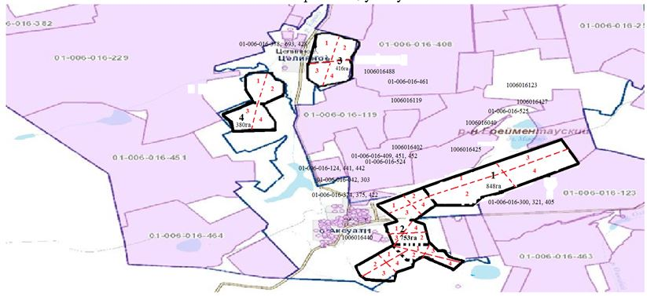

Жергілікті жағдайлар мен ерекшеліктерге қарай жеке ауладағы ауыл шаруашылығы жануарларын жаюға халық мұқтажын қанағаттандыру үшін қажетті жайылымдардың сыртқы мен ішкі шекаралары және алаңдары белгіленген картасы Бозтал ауылы

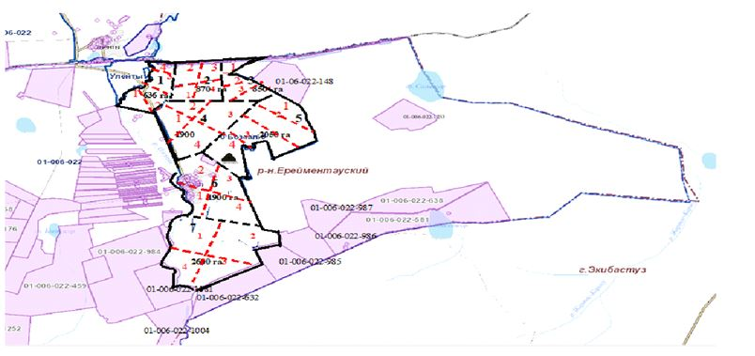

Жергілікті жағдайлар мен ерекшеліктерге қарай жеке ауладағы ауыл шаруашылығы жануарларын жаюға халық мұқтажын қанағаттандыру үшін қажетті жайылымдардың сыртқы мен ішкі шекаралары және алаңдары белгіленген картасы Новомарковка ауылы

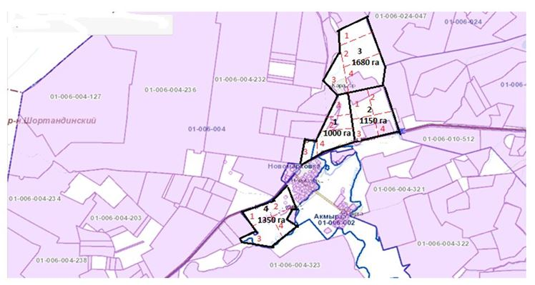

Жергілікті жағдайлар мен ерекшеліктерге қарай жеке ауладағы ауыл шаруашылығы жануарларын жаюға халық мұқтажын қанағаттандыру үшін қажетті жайылымдардың сыртқы мен ішкі шекаралары және алаңдары белгіленген картасы Сілеті ауылы

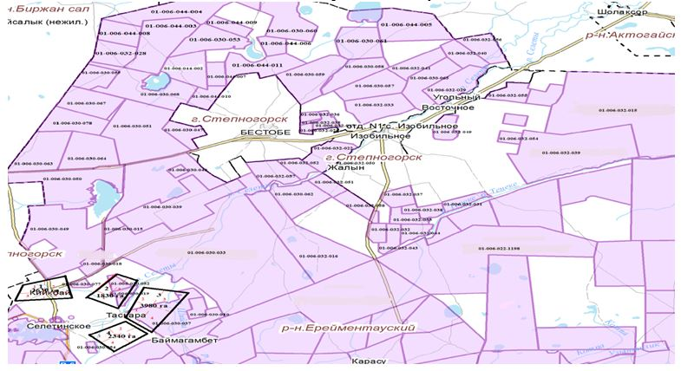

Жергілікті жағдайлар мен ерекшеліктерге қарай жеке ауладағы ауыл шаруашылығы жануарларын жаюға халық мұқтажын қанағаттандыру үшін қажетті жайылымдардың сыртқы мен ішкі шекаралары және алаңдары белгіленген картасы Ақмырза ауылы

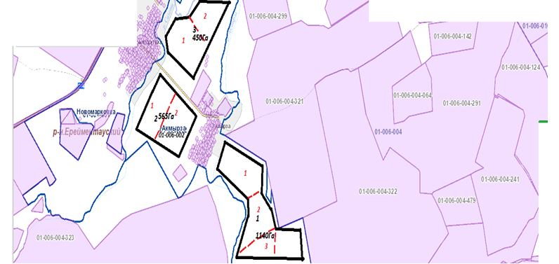

Жергілікті жағдайлар мен ерекшеліктерге қарай жеке ауладағы ауыл шаруашылығы жануарларын жаюға халық мұқтажын қанағаттандыру үшін қажетті жайылымдардың сыртқы мен ішкі шекаралары және алаңдары белгіленген картасы Жолбасшы ауылы

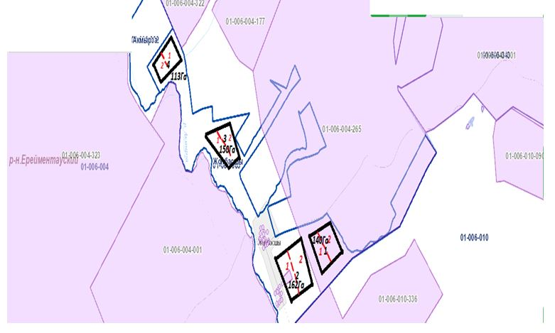

Жергілікті жағдайлар мен ерекшеліктерге қарай жеке ауладағы ауыл шаруашылығы жануарларын жаюға халық мұқтажын қанағаттандыру үшін қажетті жайылымдардың сыртқы мен ішкі шекаралары және алаңдары белгіленген картасы Өлеңті ауылы

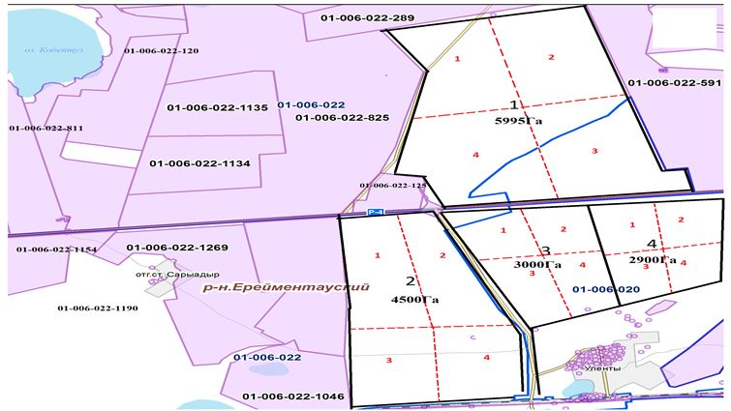

Жергілікті жағдайлар мен ерекшеліктерге қарай жеке ауладағы ауыл шаруашылығы жануарларын жаюға халық мұқтажын қанағаттандыру үшін қажетті жайылымдардың сыртқы мен ішкі шекаралары және алаңдары белгіленген картасы Өлеңті станциясы

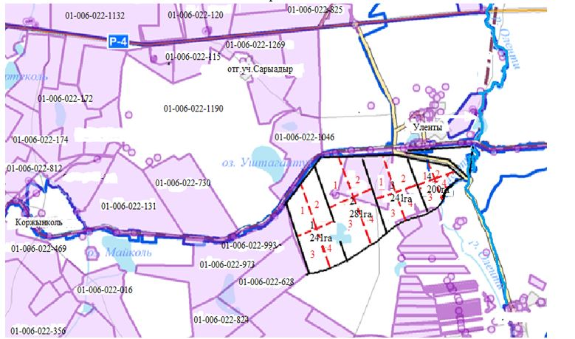

Жергілікті жағдайлар мен ерекшеліктерге қарай жеке ауладағы ауыл шаруашылығы жануарларын жаюға халық мұқтажын қанағаттандыру үшін қажетті жайылымдардың сыртқы мен ішкі шекаралары және алаңдары белгіленген картасы Қоржынкөл станциясы

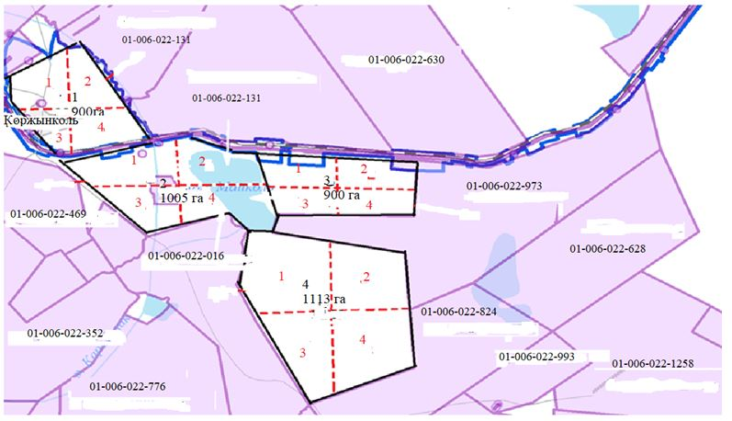

Жергілікті жағдайлар мен ерекшеліктерге қарай жеке ауладағы ауыл шаруашылығы жануарларын жаюға халық мұқтажын қанағаттандыру үшін қажетті жайылымдардың сыртқы мен ішкі шекаралары және алаңдары белгіленген картасы Торғай ауылы

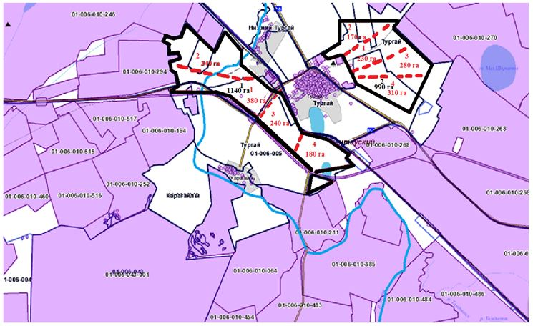

Жергілікті жағдайлар мен ерекшеліктерге қарай жеке ауладағы ауыл шаруашылығы жануарларын жаюға халық мұқтажын қанағаттандыру үшін қажетті жайылымдардың сыртқы мен ішкі шекаралары және алаңдары белгіленген картасы Төменгі Торғай ауылы

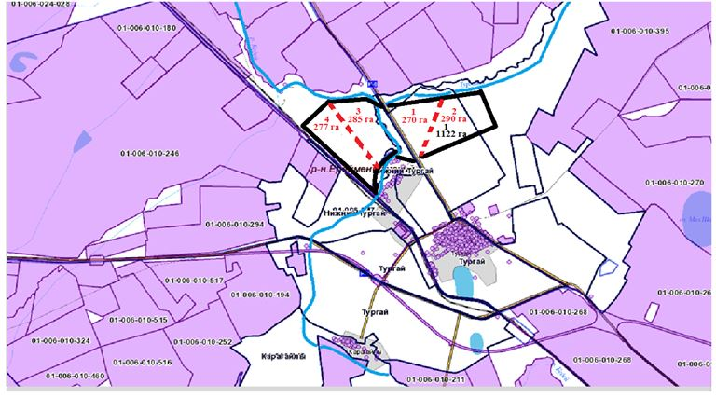

Жергілікті жағдайлар мен ерекшеліктерге қарай жеке ауладағы ауыл шаруашылығы жануарларын жаюға халық мұқтажын қанағаттандыру үшін қажетті жайылымдардың сыртқы мен ішкі шекаралары және алаңдары белгіленген картасы Карағайлы ауылы

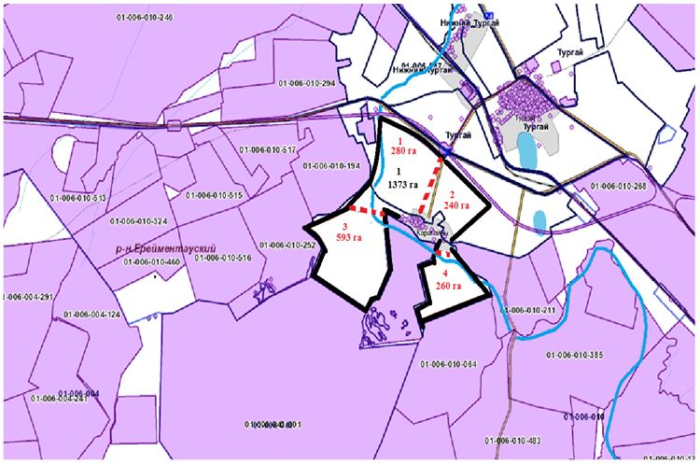

Жергілікті жағдайлар мен ерекшеліктерге қарай жеке ауладағы ауыл шаруашылығы жануарларын жаюға халық мұқтажын қанағаттандыру үшін қажетті жайылымдардың сыртқы мен ішкі шекаралары және алаңдары белгіленген картасы Балықты ауылы

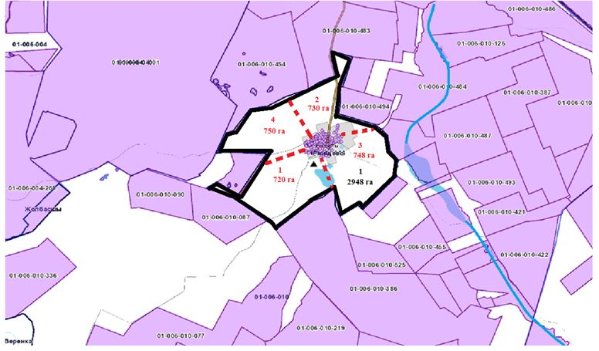

Жергілікті жағдайлар мен ерекшеліктерге қарай жеке ауладағы ауыл шаруашылығы жануарларын жаюға халық мұқтажын қанағаттандыру үшін қажетті жайылымдардың сыртқы мен ішкі шекаралары және алаңдары белгіленген картасы Жаңа Жол ауылы

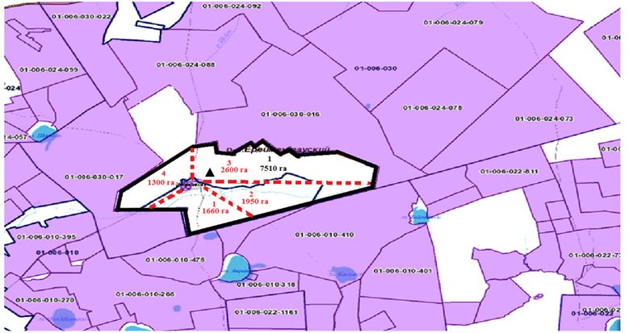

Жергілікті жағдайлар мен ерекшеліктерге қарай жеке ауладағы ауыл шаруашылығы жануарларын жаюға халық мұқтажын қанағаттандыру үшін қажетті жайылымдардың сыртқы мен ішкі шекаралары және алаңдары белгіленген картасы Еркінішілік ауылы

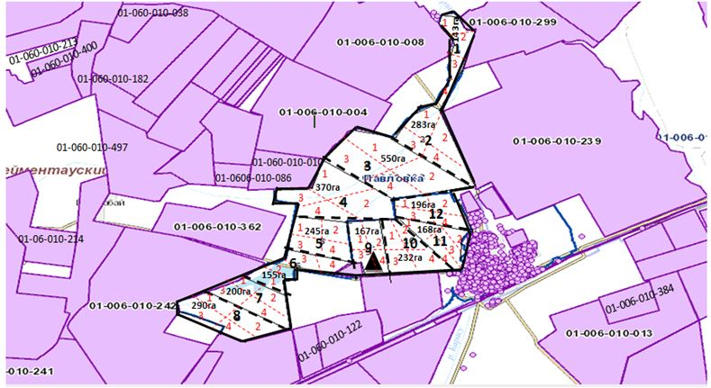

Жергілікті жағдайлар мен ерекшеліктерге қарай жеке ауладағы ауыл шаруашылығы жануарларын жаюға халық мұқтажын қанағаттандыру үшін қажетті жайылымдардың сыртқы мен ішкі шекаралары және алаңдары белгіленген картасы Енбек ауылы

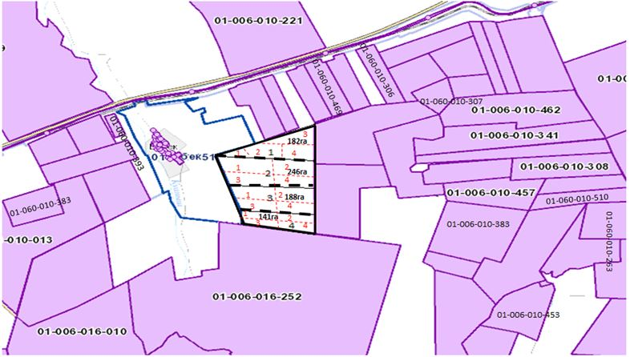

Жергілікті жағдайлар мен ерекшеліктерге қарай жеке ауладағы ауыл шаруашылығы жануарларын жаюға халық мұқтажын қанағаттандыру үшін қажетті жайылымдардың сыртқы мен ішкі шекаралары және алаңдары белгіленген картасы Тайбай ауылы

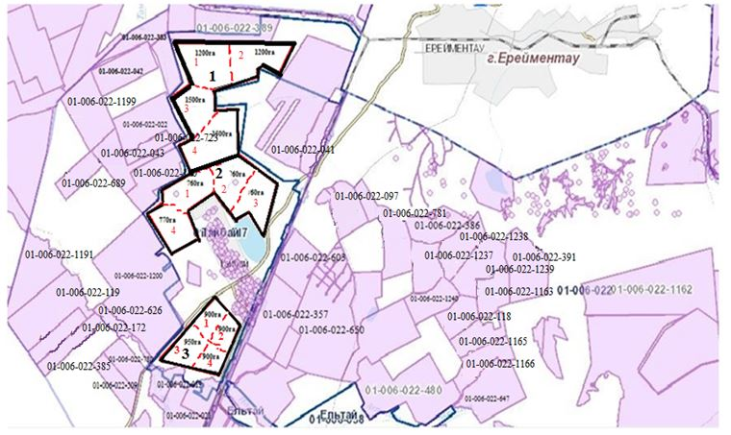

Жергілікті жағдайлар мен ерекшеліктерге қарай жеке ауладағы ауыл шаруашылығы жануарларын жаюға халық мұқтажын қанағаттандыру үшін қажетті жайылымдардың сыртқы мен ішкі шекаралары және алаңдары белгіленген картасы Елтай ауылы

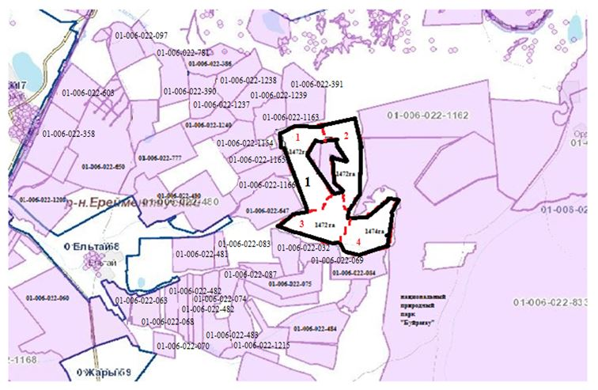

Жергілікті жағдайлар мен ерекшеліктерге қарай жеке ауладағы ауыл шаруашылығы жануарларын жаюға халық мұқтажын қанағаттандыру үшін қажетті жайылымдардың сыртқы мен ішкі шекаралары және алаңдары белгіленген картасы Жарық ауылы

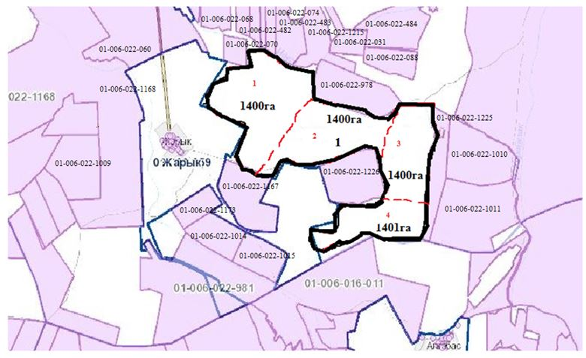

Жергілікті жағдайлар мен ерекшеліктерге қарай жеке ауладағы ауыл шаруашылығы жануарларын жаюға халық мұқтажын қанағаттандыру үшін қажетті жайылымдардың сыртқы мен ішкі шекаралары және алаңдары белгіленген картасы Малтабар ауылы

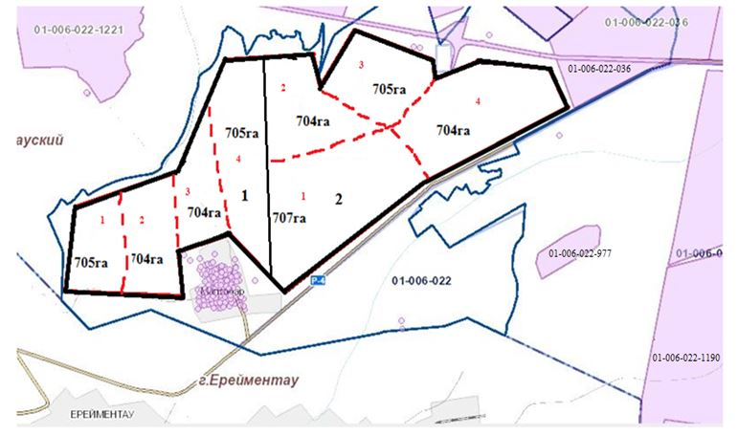

Жергілікті жағдайлар мен ерекшеліктерге қарай жеке ауладағы ауыл шаруашылығы жануарларын жаюға халық мұқтажын қанағаттандыру үшін қажетті жайылымдардың сыртқы мен ішкі шекаралары және алаңдары белгіленген картасы Күншалған ауылы

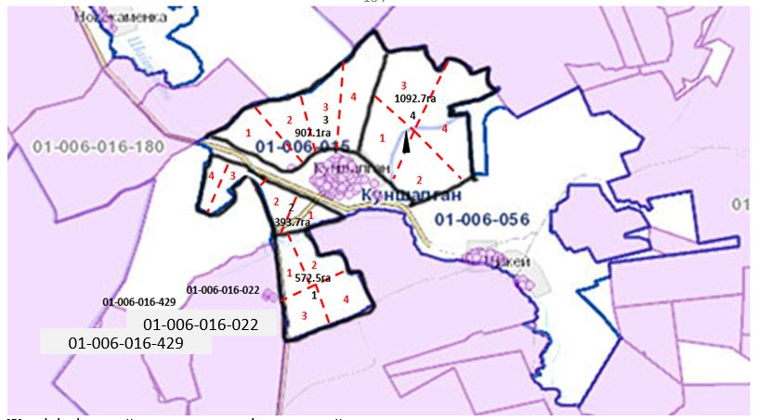

Жергілікті жағдайлар мен ерекшеліктерге қарай жеке ауладағы ауыл шаруашылығы жануарларын жаюға халық мұқтажын қанағаттандыру үшін қажетті жайылымдардың сыртқы мен ішкі шекаралары және алаңдары белгіленген картасы Қаратал ауылы

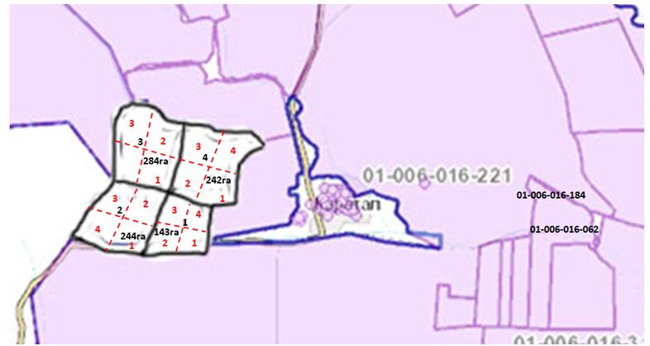

Жергілікті жағдайлар мен ерекшеліктерге қарай жеке ауладағы ауыл шаруашылығы жануарларын жаюға халық мұқтажын қанағаттандыру үшін қажетті жайылымдардың сыртқы мен ішкі шекаралары және алаңдары белгіленген картасы Шакей ауылы

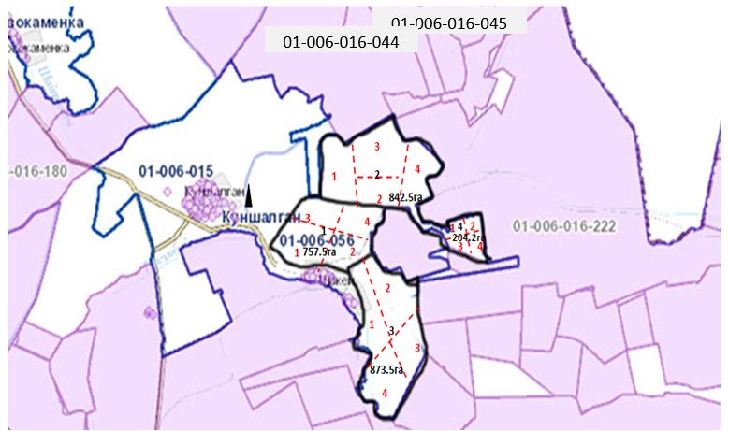

Жергілікті жағдайлар мен ерекшеліктерге қарай жеке ауладағы ауыл шаруашылығы жануарларын жаюға халық мұқтажын қанағаттандыру үшін қажетті жайылымдардың сыртқы мен ішкі шекаралары және алаңдары белгіленген картасы Қойтас ауылы

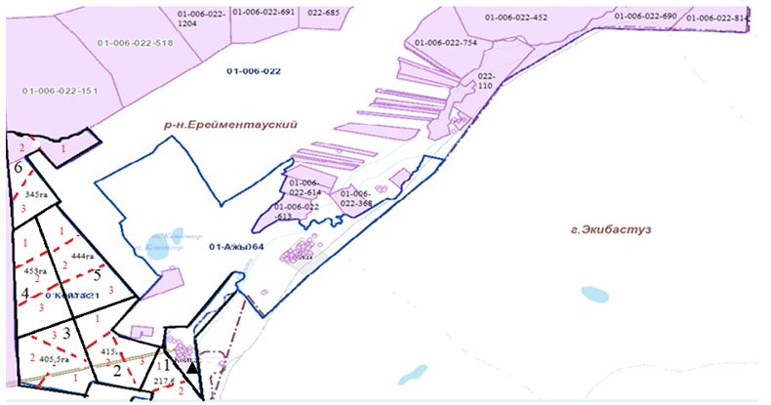

Жергілікті жағдайлар мен ерекшеліктерге қарай жеке ауладағы ауыл шаруашылығы жануарларын жаюға халық мұқтажын қанағаттандыру үшін қажетті жайылымдардың сыртқы мен ішкі шекаралары және алаңдары белгіленген картасы Ажы ауылы

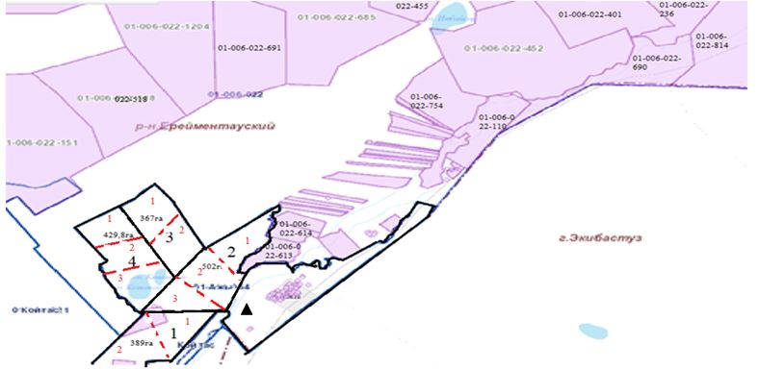

Жергілікті жағдайлар мен ерекшеліктерге қарай жеке ауладағы ауыл шаруашылығы жануарларын жаюға халық мұқтажын қанағаттандыру үшін қажетті жайылымдардың сыртқы мен ішкі шекаралары және алаңдары белгіленген картасы Олжабай батыр атындағы ауылы

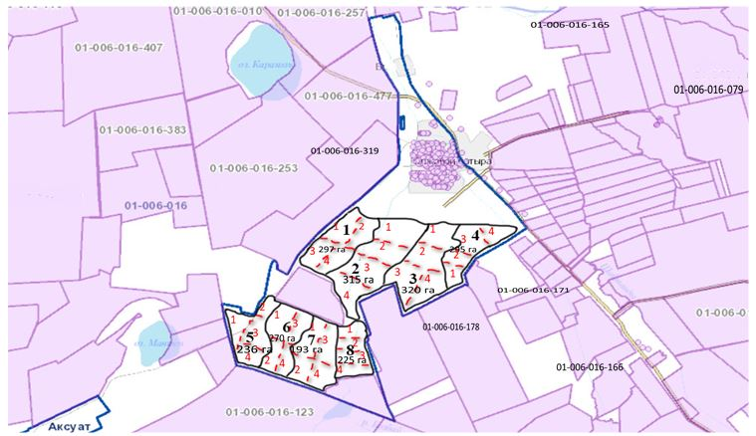

Жергілікті жағдайлар мен ерекшеліктерге қарай жеке ауладағы ауыл шаруашылығы жануарларын жаюға халық мұқтажын қанағаттандыру үшін қажетті жайылымдардың сыртқы мен ішкі шекаралары және алаңдары белгіленген картасы Ынтымақ ауылы

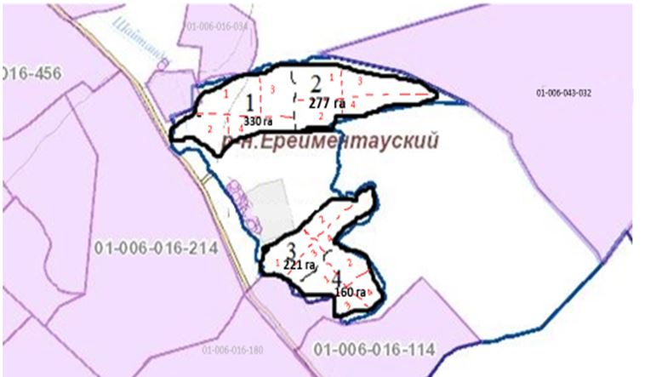

Жергілікті жағдайлар мен ерекшеліктерге қарай жеке ауладағы ауыл шаруашылығы жануарларын жаюға халық мұқтажын қанағаттандыру үшін қажетті жайылымдардың сыртқы мен ішкі шекаралары және алаңдары белгіленген картасы Алғабас ауылы

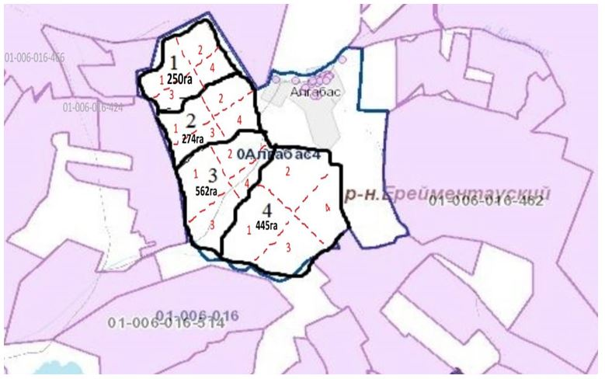

Жергілікті жағдайлар мен ерекшеліктерге қарай жеке ауладағы ауыл шаруашылығы жануарларын жаюға халық мұқтажын қанағаттандыру үшін қажетті жайылымдардың сыртқы мен ішкі шекаралары және алаңдары белгіленген картасы Баймен отгон учаскесі

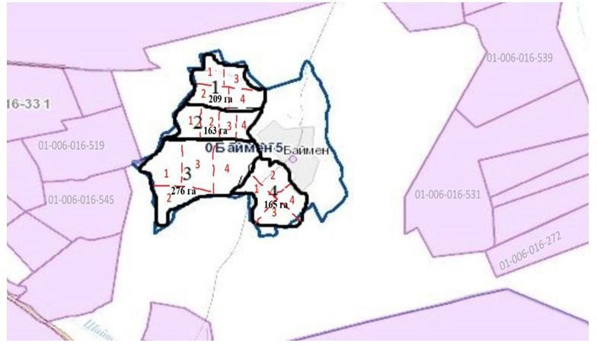

Жергілікті жағдайлар мен ерекшеліктерге қарай жеке ауладағы ауыл шаруашылығы жануарларын жаюға халық мұқтажын қанағаттандыру үшін қажетті жайылымдардың сыртқы мен ішкі шекаралары және алаңдары белгіленген картасы Бестоғай ауылы

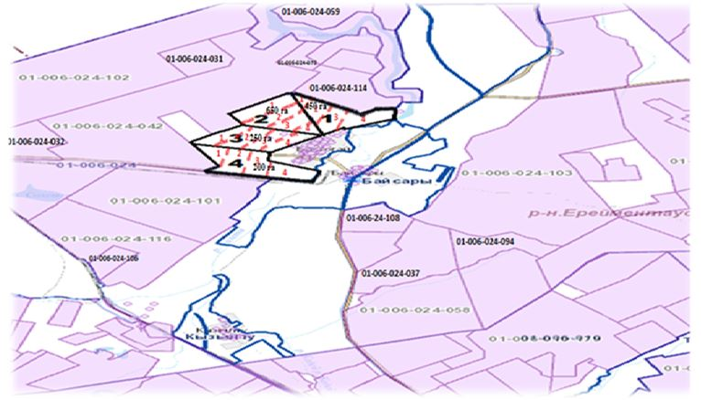

Жергілікті жағдайлар мен ерекшеліктерге қарай жеке ауладағы ауыл шаруашылығы жануарларын жаюға халық мұқтажын қанағаттандыру үшін қажетті жайылымдардың сыртқы мен ішкі шекаралары және алаңдары белгіленген картасы Байсары ауылы

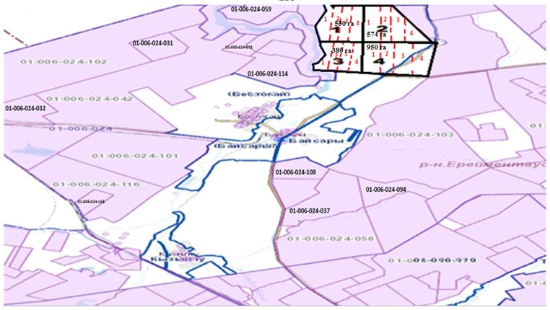

Жергілікті жағдайлар мен ерекшеліктерге қарай жеке ауладағы ауыл шаруашылығы жануарларын жаюға халық мұқтажын қанағаттандыру үшін қажетті жайылымдардың сыртқы мен ішкі шекаралары және алаңдары белгіленген картасы Қызылту ауылы

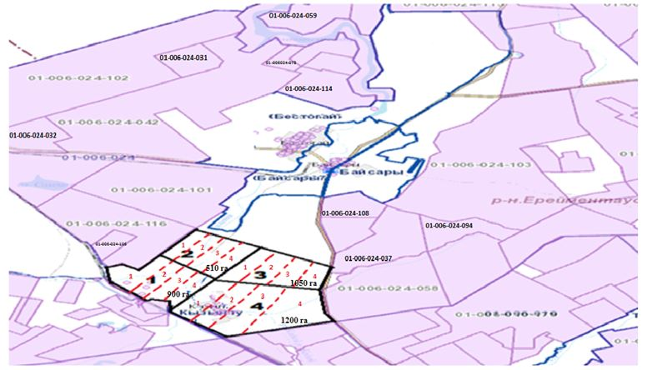

Ескертпе: аббревиатуралардың толық жазылуы:
КЖМ - көктем-жаз маусымы;
ЖКМ- жаз-күз маусымы;
ЖМ - жаз маусымы;
ДҚ - демалыс алаңы.

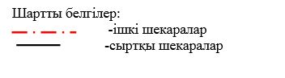

2022-2023 жылдарға арналған
Ерейментау ауданы бойынша
жайылымдарды басқару және
оларды пайдалану жөніндегі
жоспарына 8 қосымша
Ерейментау ауданы бойынша ІҚМ аналық (сауын) басын орналастыру үшін жайылымдарды бөлу жөніндегі мәліметтер
№ | Елді мекен | Жайылым алаңы, га | ІҚМ аналық (сауын) мал басының саны, бас | Жайылымдардың 1 басқа қажеттілік нормасы. (га) | Жайылымдардың қажеттілігі, га | Жайылымдардың жетіспеуі / артық болуы, га
1 | Ақсуат ауылы | 12920 га | ІҚМ аналық – 277 бас | 9,0 | ІҚМ аналық -2493 га | 10427 га
2 | Бозтал ауылы | 16560 га | ІҚМ аналық – 690 бас | 10,0 | ІҚМ аналық – 6900 га | 9660 га
3 | Новомарковка ауылы | 10860 га | ІҚМ аналық – 977 бас | 9,0 | ІҚМ аналық - 8793 га | 19653
4 | Сілеті ауылы | 22640 га | ІҚМ аналық – 987 бас | 9,0 | ІҚМ аналық - 8883 га | 13757
5 | Ақмырза ауылдық округі | 7980 га | ІҚМ аналық – 579 бас | 9,0 | ІҚМ аналық – 5211 га | 2769
6 | Өлеңті ауылдық округі | 21440,1 га | ІҚМ аналық – 923 бас | 10,0 | ІҚМ аналық – 9230 га | 12210,1
7 | Торғай ауылдық округі | 14030,3 га | ІҚМ аналық – 1059 бас | 9,0 | ІҚМ аналық – 9531 га | 4499,3
8 | Еркіншілік ауылдық округі | 18345 га | ІҚМ аналық – 2062 бас | 9,0 | ІҚМ аналық 18558 га | -213
9 | Тайбай ауылдық округі | 27874,3 га | ІҚМ аналық – 1298 бас | 9,0 | ІҚМ аналық - 11682 га | 16192,3
10 | Күншалған ауылдық округі | 8930 га | ІҚМ аналық – 682 головы | 7,0 | ІҚМ аналық 4774 га | 3616
11 | Қойтас ауылдық округі | 12301 га | ІҚМ аналық – 441 бас | 9,0 | ІҚМ аналық-3969 га | 8332
12 | Олжабай батыр атындағы ауылдық округі | 18220 га | ІҚМ аналық – 1686 бас | 9,0 | ІҚМ аналық - 15174 га | 3046
13 | Бестоғай ауылдық округі | 23880 га | ІҚМ аналық – 1111 бас | 9,0 | ІҚМ аналық - 9999 га | 13881
Ескертпе: Қазақстан Республикасы Жер кодексінің 84-бабы 2-тармағының 4-1) тармақшасына сәйкес сауын сиырларға арналған жайылымдық алқаптардың жетпейтін саны мемлекет мұқтажы үшін сатып алу есебінен қамтамасыз етіледі.
Ескертпе:аббревиатуралардың толық жазылуы:
КЖМ - көктем-жаз маусымы;
ЖКМ- жаз-күз маусымы;
ЖМ - жаз маусымы;
ДҚ - демалыс алаңы.

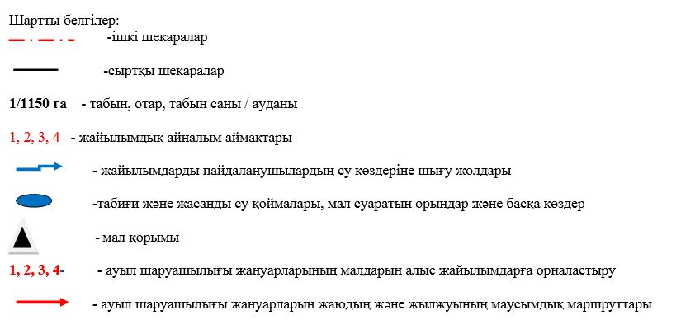

© 2012. Қазақстан Республикасы Әділет министрлігінің «Қазақстан Республикасының Заңнама және құқықтық ақпарат институты» ШЖҚ РМК

